STRATEGIA DE DEZVOLTARE DURABILĂ A COMUNEI PĂCUREŢI – JUDEŢUL PRAHOVA

2021-2027

CUVÂNT ÎNAINTE

Dragi cetăţeni ai comunei Păcureţi,

În preocuparea privind dezvoltarea şi bunăstarea comunităţii locale, Primăria comunei noastre a procedat la constituirea unui grup de iniţiativă având drept scop declanşarea procesului consultativ privind elaborarea Strategiei Locale de Dezvoltare Durabilă.
Strategia, elaborată cu ajutorul efectiv al comunităţii locale, precum şi din sugestiile venite de la cetăţeni, reprezintă un document complex, care prezintă viziunea de dezvoltare a comunei noastre, în context naţional şi european.
Succesul nu înseamnă doar să ai oamenii potriviţi, instrumentele potrivite, modele potrivite sau organizarea potrivită. Toate acestea te ajută, dar nu te plasează deasupra celorlalţi. Succesul înseamnă să găseşti strategia potrivită. Aceasta stabileşte direcţia competitivă, dictează planificarea investiţiilor, îţi spune cum să comunici la nivel intern şi extern asupra căror lucruri trebuie să te concentrezi.
Trebuie să investim în viitor, în generaţia de mâine, şi să exploatăm avantajele competitive pe care le avem: poziţionarea geografică, terenuri bune, intravilan şi extravilan, forţă de muncă pregătită şi o comunitate deschisă.
Strategia ne va ajuta să construim un viitor mai bun pentru noi şi copiii noştri. De abilitatea şi determinarea noastră în procesul de punere în practică a acestui document, depinde atingerea obiectivului final: o comună ospitalieră, curată şi mai sigură pentru cetăţenii ei.

Primarul comunei Păcureţi,

SUMAR EXECUTIV

Necesitatea formulării unei strategii de dezvoltare pe termen lung pentru comuna Păcureți a luat ființă ca o continuare firească a planurilor propuse de comunitate în perioada anterioară. Elaborat într-un larg cadru partenerial, Planul de Dezvoltare al comunei Păcureți pentru perioada 2021 – 2027 se propune o nouă abordare în elaborarea de politici regionale și anume trecerea la noua generație de politici integrate de dezvoltare, cu o puternică componentă de durabilitate.
Astfel, pe lângă reformularea obiectivelor și instrumentelor, noua politică vizează și o mai bună corelare cu documentele strategice europene (Pactul Ecologic European, Noua Strategie Industrială, Strategia pentru IMM-uri, Agenda 2030 pentru Dezvoltare Durabilă, etc) și naționale (Programul Național de Reformă 2020, Planul Național de Redresare și Reziliență, Strategia Națională de Dezvoltare Durabilă), precum și cu acțiunile vizate de politicile naționale sectoriale de dezvoltare. Luând în considerare necesitatea de absorbție a fondurilor alocate de Uniunea Europeană prin proiecte de investiții, obiectivul propus este de a încorpora în mod organic principiile și practicile dezvoltării durabile în cadrul programelor și politicilor publice ale statelor membre ale UE și să atingă nivelul mediu actual al țărilor uniunii privind principalii indicatori de dezvoltare durabilă.
Scopul Primăriei comunei Păcureți prin inițierea proiectului de dezvoltare a strategiei pe termen lung este de a se asigura că localitatea are o viziune strategică pe termen lung și consecvență în promovarea proiectelor de investiții la nivelul autorității publice locale, asigurând astfel dezvoltarea economică și socială durabilă a comunei.
Procesul de planificare strategică a comunei Păcureți implică determinarea obiectivelor și a proiectelor de dezvoltare, lucru ce implică aplicarea priorităților identificate pe termen scurt (2021-2023) și pe termen mediu (2024-2027).
Pentru realizarea aceastuia, au fost parcurse etapele de analiză și identificare a Strategiei de Dezvoltare Durabilă a României, Cadrului Strategic Național de Referință, a Planului Național de Dezvoltare, Strategiei de Dezvoltare a Regiunii Sud Muntenia şi Strategiei de Dezvoltare a Județului Prahova.
Mai sunt necesare identificarea obiectivelor, colectarea datelor necesare pentru a analiza statusului actual, formularea viziunii, al statutului curent al comunei, efectuarea analizei SWOT, formularea direcțiilor de dezvoltare, a standardele prioritare ale proiectului, planificarea financiară și măsurile de monitorizare și evaluarea implementării strategiei.

Obiectivele strategiei

Scopul elaborării documentului „Strategia de dezvoltare a comunei Păcureţi 2021­2027” este de a determina problemele cu care se confruntă rezidenții și autoritățile publice locale, potențialul comunei, punctele tari și punctele slabe ale acesteia în diferite sectoare: infrastructură, mediu, resurse umane, mediu de afaceri, etc. Odată ce proiectele propuse în strategie sunt formulate și implementate, acestea își propun să elimine sau să amelioreze impactul negativ al punctelor slabe ale comunei și să îi maximizeze potențialul, îmbunătățind astfel calitatea vieții, a nivelului de trai și alinierea la reglementările impuse de Uniunea Europeană.

Viziunea propusă a comunei Păcureți este: „Comuna Păcureți va deveni un loc prosper economic, capabil să ofere locuitorilor săi standarde de înaltă calitate pentru o viață confortabilă, posibilități de învățare și oportunități de dezvoltare, într-o comunitate responsabilă, guvernată de către autorități publice locale transparente și un management onest.

Obiectivele strategice ale comunei Păcureți sunt:
„Utilizarea eficientă a tuturor resurselor materiale și umane pentru a realiza o dezvoltare economică și socială durabilă ce va duce la o îmbunătățire a nivelului de trai al populației pe termen lung.”

Obiective specifice:

- Construcția infrastructurii esențiale: apă, electricitate, canalizare, distribuția gazelor, căi de transport;
- Acțiuni de protecție a mediului și restaurarea zonelor cu risc natural;
- Dezvoltarea potențialului agricol;
- Îmbunătățirea infrastructurii educaționale prin restaurarea,
modernizarea și dotarea unităților școlare și a căminelor culturale ;
- Îmbunătățirea sistemului de sănătate;
- Promovarea dezvoltării sectorului IMM-urilor prin planuri de sprijinire a creării și dezvoltării IMM-urilor;
- Activități de îmbunătățire a planului de gestionare al deșeurilor (colectarea în condiții de igienă și siguranță);
- Amenajarea și extinderea zonelor verzi;
- Stimularea antreprenoriatului, programe pentru reorientare profesională, dezvoltarea resurselor umane și de ocupare a forței de muncă și programe de promovare a accesului grupurilor defavorizate pe piața muncii;
- Modernizarea şi extinderea infrastructurii sportive.

Context politic

Strategia de dezvoltare a comunei Păcureți își propune să promoveze și să coordoneze dezvoltarea generală a județului și regiunii prin valorificarea potențialului comunei în vederea realizării unei dezvoltări regionale echilibrate.
Conform principiului subsidiarității, acțiunile care se află în mod special în sfera autorităților și instituțiilor locale sunt luate în considerare, incluzând caracteristicile naturale, socio - economice și culturale ale comunei, implicit utilizarea resurselor interne.
Implementarea strategiei necesită, fără echivoc, cooperarea între actorii locali: administrațiile publice locale, alte instituții la nivel de comună, agenții economici, organizații non-profit și societatea civilă în ansamblu, precum și o cooperare strânsă cu alți parteneri din regiune, țară și Uniunea Europeană.
Strategia include principalele direcții pentru dezvoltarea comunei. Obiectivul pe termen scurt al strategiei este de a oferi un instrument de lucru pentru Primăria comunei Păcureți și factorilor socio-economici ai comunei pentru a promova luarea deciziilor necesare dezvoltării armonioase și echilibrate a comunei.

Necesitatea acordării de asistenţă financiară

Numai prin participarea unei cantități mari de fonduri financiare se pot sprijini măsurile necesare și se pot atinge obiectivele strategiei. Aceste sume nu pot fi furnizate numai din bugetul central și din bugetele locale și, prin urmare, trebuie să atragă asistență financiară din fondurile UE și din alte surse de finanțare disponibile.

Concluzii:

Dezvoltarea comunei nu este doar o problemă a autorităților locale, ci și o chestiune disponibilitate și capacitate a comunității de a determina obiective strategice și de a le transpune în planuri operaționale.
Comuna Păcureți se confruntă cu probleme specifice comunelor în curs de dezvoltare. Comunitatea locală trebuie să își asume această poziție și să profite de ea.
Comuna Păcureți are un potențial special în dezvoltarea activităților economice legate de agricultură (sau de altă natură, precum industria serviciilor, turismul) bazate pe resurse umane și potențial natural deosebit.
Localitatea are un potențial ridicat de îmbunătățire a calității democrației locale (pe baza nivelului de pregătire specifică a cetățenilor).
Îmbunătățirea calității vieții comunei Păcureți este un element strategic indispensabil pentru dezvoltarea viitoare a comunei.
Succesul acestei strategii la nivel tactic și operațional depinde de capacitatea comunității de a forma grupuri de lucru comune (administrație-organizații, agenții conexe) pentru a implementa planuri construite strategic și pentru a monitoriza, evalua și corecta aceste planuri în timp util.

Metodologia procesului de planificare strategică :

Procesul de planificare strategică este un demers continuu: începe cu stabilirea unei viziuni pentru dezvoltarea comunei, urmărirea obiectivelor, priorităților și planurilor de acțiune, toate concentrate într-un sistem a cărui realizare presupune ambiție, efort şi capacitatea de a depăși dificultățile ivite în cale. Această procedură stabilește un cadru de coordonare în care acțiunile și măsurile vor duce la realizarea obiectivelor propuse și asumate de autoritățile publice locale în termenele stabilite.
Metoda de planificare strategică a comunei Păcureți este efectuată prin integrarea intereselor tuturor părților care pot participa la implementarea strategiei într-un punct comun: autoritatea publică locală, comunitatea locală, mediul asociativ şi mediul economic.

Elaborarea „Strategiei de dezvoltare a comunei Păcureți 2021-2027” a fost realizată în următoarele etape:
1. Determinarea obiectivelor de dezvoltare ale cadrelor strategice naționale, regionale și județene și stabilirea unor repere cuantificabile legate de aceste rute.
2. Conform obiectivelor de dezvoltare strategică la nivel național, regional și județean, s-au determinat domeniile de interes pentru dezvoltarea strategică a comunei Păcureți. În această etapă, au fost identificate șase domenii principale de interes pentru aplicarea intervențiilor, care ulterior au devenit baza abordării strategice a comunei Păcureți:
-Dezvoltare locală durabilă;
-Creșterea ocupării forței de muncă și dezvoltarea resurselor umane;
-Sprijinirea sectorului comercial;
-Suport acordat domeniului educațional;
-Reducerea sărăciei și creșterea incluziunii sociale;
-Îmbunătățirea eficienței energetice.

Acestea corespund, de asemenea, zonelor de dezvoltare ale județului Prahova și ale regiunii și sunt, de asemenea, în conformitate cu strategia de dezvoltare durabilă a României. Obiectivele stabilite s-au găsit și în strategia Europa 2030, iar țara noastră este în concordanță cu acestea:

Ocuparea forței de muncă

- o rată de 75% de ocupare a forței de muncă de către persoanele cu vârste cuprinse între
20 și 64 de ani.
Cercetare și dezvoltare
o Alocarea a 3% din PIB-ul UE pentru cercetare și dezvoltare.
Schimbările climatice și utilizarea durabilă a energiei
o Comparativ cu nivelurile din 1990, emisiile de gaze cu efect de seră trebuie reduse cu 20% (sau chiar cu 30% în condiții favorabile);
o Creșterea cotei surselor de energie regenerabilă cu până la 20%;
o Eficiența energetică crescută cu 20%.
Educaţie
o Reducerea ratei abandonului școlar timpuriu sub pragul de 10%;
o Creșterea la peste 40% a a ponderii absolvenţilor de studii superioare în rândul populaţiei în vârstă de 30­34 de ani.
Combaterea sărăciei și excluziunii sociale
o Reducerea numărului de persoane care suferă sau care ar putea suferi de sărăcie și excluziune socială cu cel puțin 20%.
3. Procesul de colectare a informațiilor necesare pentru a face o evaluare preliminară a situației actuale a comunei Păcureți. Acesta se bazează pe următoarele operațiuni:
Colectarea datelor privind următoarele:
a. Aria geografică în care se află comuna;
b. Resursele naturale disponibile;
c. Infrastructură: transport, telecomunicații, comunicare de date și internet, tehnico-edilitară, inițierea și dezvoltarea afacerilor, educație, sănătate, societate și cultură;
d. Analiza datelor statistice;
e. Documente sau informații furnizate de autoritățile publice locale;
f. Cercetările, planurile, strategiile și rapoartele publicate de autoritatea competentă provenind din diferite domenii de interes și care activează la nivel național, regional, județean sau local (Cadrul Strategic Național de Referință, Strategia Națională de Dezvoltare Durabilă a României, Strategia de Dezvoltare a Regiunii Sud Muntenia şi Strategia de Dezvoltare a Județului Prahova, Programele Operaționale);
g. Site-uri web ale Ministerului Economiei și Finanțelor și ale Ministerului Transporturilor.
4. Formularea viziunii pentru dezvoltarea comunei Păcureți.
5. Pe baza informațiilor colectate, analizarea si transpunerea situației actuale a comunei Păcureți și zonele de interes identificate anterior.
6. Determinarea disparităților dintre comuna Păcureți și Strategia Națională de Dezvoltare Durabilă a României, Strategiile de dezvoltare regională şi județeană. Această etapă include următoarele proceduri:
a. Stabilirea indicilor de referință ale comunei Păcureți și compararea cu analiza situației actuale;
b. Analiza situației actuale pe baza tuturor informațiilor colectate;
c. Determinarea diferențelor la nivel local comparațiv cu obiectivele de referință stabilite la nivelul comunei;
7. Efectuarea analizei SWOT pentru fiecare domeniu de interes: analiza include punctele forte determinate (factori care creează avantajul competitiv al comunei Păcureți, generând astfel atractivitate), puncte slabe (factori care împiedică dezvoltarea domeniului de interes), oportunități (factori ce pot evidenția avantajele competitive identificate la nivelul punctelor tari) și amenințări (factori care ar crea obstacole sau tendințe nefavorabile ce pot apărea în dezvoltarea domeniului de interes).
Atunci când se determină punctele tari și punctele slabe, se ia în considerare decalajul dintre situația actuală și obiectivele de dezvoltare stabilite în documentele strategice. Ca instrument de lucru, pentru comuna Păcureți s-a folosit un tabel de comparație pentru fiecare zonă de dezvoltare strategică.
8. Elaborarea direcțiilor de dezvoltare a comunei Păcureţi.
9. Stabilirea proiectelor de dezvoltare locală. După prelucrarea și interpretarea datelor, informațiile obținute permit identificarea proiectelor care vizează exploatarea potențialului economic și social al comunei, îmbunătățirea sau eliminarea efectelor negative ale punctelor slabe și dezvoltarea comunei prin utilizarea și dezvoltarea punctelor forte ale acesteia.
10. În etapa de trasare a direcției de dezvoltare a comunei Păcureți, se determină criteriile de prioritate pentru proiectul propus.
11. Elaborarea măsurilor pentru monitorizarea și evaluarea procesului de implementare a propunerii de dezvoltare strategică a comunei Păcureți.

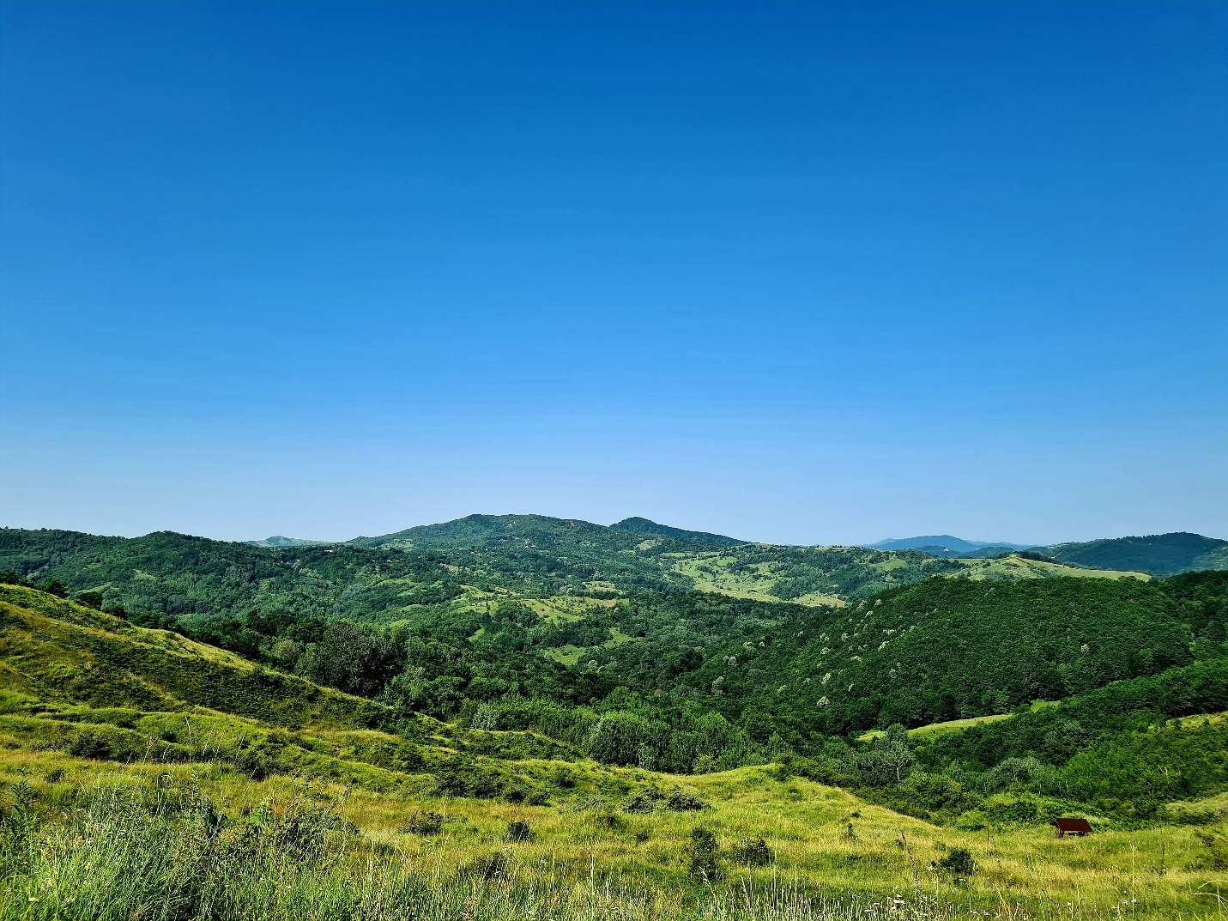

  - Situaţia socio­economică a localităţii

Localizare

Comuna Păcureţi este aşezată în partea centrală a județului Prahova, la o distanță de 34 de kilometri față de municipiul Ploieşti şi la 79 km de capitala țării. Accesul în comună se face prin DN 1A.

Păcureţi se învecinează cu următoarele localități:
- est – comuna Şoimari
- sud‐est – comuna Podenii Noi
- sud – vest – comuna Bălțeşti
- nord – vest – comuna Predeal - Sărari
- nord‐est – comuna Surani.
Comuna Păcureţi se compune din satele:
- Păcureți – sat reşedință de comună, centru administrativ;
- Bărzila
- Curmătura
- Matița
- Slavu.

Date geomorfologice

Păcureţi se află în regiunea colinară a Prahovei, la capătul estic al depresiunii Măgurele – Bălțeşti, depresiune ce are aspectul unei câmpii înalte înconjurate de dealuri accidentate, pe structuri intens cutate. Culmile deluroase au orientare NV‐ SE şi NE‐SV, fragmentate de o serie de văi.
Micro-topografia locală este determinată de debitul râurilor Loptana și Sărățel, ale căror afluenți sapă văi adânci cu aspect de depresiuni pe versanți.
Structura geologică a sub-barajului este intens cutată. Forajele din zonă au relevat existența unui bazin extins la nivel regional, plin de sedimente aluviale grosiere, structurat pe un sinclinal lung, cu nordul și sudul restricționate de sedimente impermeabile.
Suprafața administrativă a comunei conține depozite subterane de pietriș și nisip, cu intercalații argiloase. Subteran, în această zonă, există rezerve de petrol exploatate prin sonde, precum și rezerve geologice de nisipuri bituminoase și hidrocarburi.

Suprafaţă

Suprafața totală a comunei Păcureţi este de 2729 hectare, din care terenurile din intravilan ocupă o suprafață de 346,32 hectare, iar extravilanul localității este de 2383 de hectare.

Situaţia utilizării teritoriului administrativ al comunei în anul 2020 (ha)

Categorie | Hectare
SUPRAFAŢĂ TOTALĂ | 2729
Suprafaţă agricolă | 1634
Suprafață arabilă | 186
Suprafață păşuni | 1147
Suprafață fânețe | 235
Suprafață vii, pepiniere viticole | 5
Suprafață livezi | 61
Suprafaţă neagricolă | 1095
Suprafață – ape, bălți | 17
Suprafață păduri | 701
Alte suprafețe | 377

La nivelul județului Prahova, suprafața agricolă de 269,4 mii de hectare, reprezintă aprox. 2% din suprafața agricolă a țării, fiind distribuită astfel: 53,2% – suprafață arabilă, 25,9% pășuni, 14% fânețe, 3,6% livezi și 3% podgorii de viță de vie.
Totodată, ponderea producției agricole a județului în producția agricolă a țării se află în scădere, de la 2.26% (1.45 mld. lei) în anul 2012, la 1.94% (1.68 mld. lei) în anul 2018, ilustrând o creștere mai lentă în județul Prahova față de creșterea ramurii la nivel național. Culturile preponderente sunt: cereale pentru boabe, porumb pentru boabe, plante uleioase, floarea-soarelui, cartofi, legume, fructe, struguri.
Un potențial deosebit al comunei îl constituie fondul forestier, care ocupa, la nivelul anului 2020, un total de 701 hectare. 2199 de hectare din suprafața totală a comunei este proprietate privată.
Din cercetările efectuate prin observarea directă pe teren și analizând informațiile geotehnice din zonă cunoscută în studiile anterioare, ar trebui luate în considerare următoarele aspecte:
-Existența pantelor în jurul clădirilor, mai mult sau mai puțin evidente, în general stabile;
-Există zone în care riscul alunecării din cauza pantelor abrupte și a scurgerilor de apă și a apropierii de zonele afectate de alunecări de teren sau eroziune este mai mare;
-Prezența unei eroziuni a torenților în vale pentru care sunt necesare lucrări de sprijin.
În majoritatea cazurilor, zona construită este stabilă. Solul de fundație este compus în principal din nisip argilos și este situat în zone deluroase cu straturi aluvionare grosiere de-a lungul văilor. Mai rar, fondul de ten este realizat din rocă marnoasă.

Reţeaua hidrografică

Mai bine de ¾ din suprafața județului aparține bazinului hidrografic al Prahovei. Lungimea cursurilor de apă care traversează județul este de 1.786 km, suprafața bazinului hidrografic este de 3.350 km2, iar suprafața lacurilor este de 13 km2.
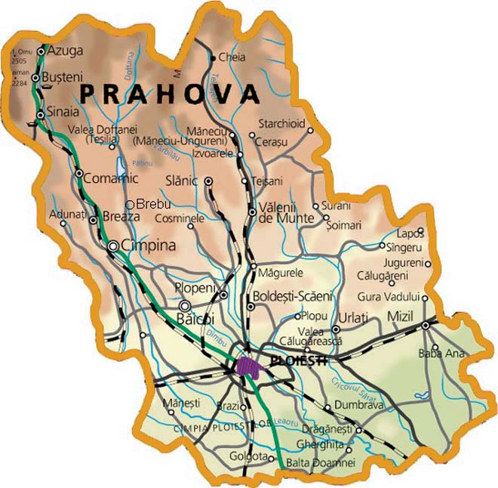
Din cei 3740 km2 cât are suprafața bazinului Prahovei, numai două mici porțiuni depășesc limitele județului, la obârșie și la vărsare. Întreg sub‐bazinul hidrografic Prahova ‐ Teleajen are o suprafață de 3738 kmp şi face parte din bazinul Ialomița‐Buzău, cuprins între localitățile Predeal şi Adâncata. Respectiva suprafață acoperă 79% din suprafața administrativă a județului Prahova.
Principalele râuri care constituie bazinul Prahovei sunt Prahova, Doftana, Teleajenul, Vărbilăul și Cricovul Sărat.

Rețeaua hidrologică a zonei comunei Păcureți conține pârâul Loptana și principalul său afluent Sărățel.
Apa Lopatnei este cel mai important afluent al râului Cricovul Sărat. Izvorăște de sub vârful Lazuri la o altitudine de 770 de metri, traversează o cale de 32 de kilometri, apoi curge din depresiunea Măgurele în apele Cricovului Sărat (lungime de 24 de kilometri, la momentul confluenței) sub Priseaca. Lopatna are un bazin de 229 kilometri pătrați și primește în dreapta cei mai importanți afluenți- Matiță și Sărățelul.
Freaticul este situat la o adâncime relativ mică, de obicei 2-3 metri, sau chiar la o adâncime mică pe terasele joase și este exploatat de puțuri de uz casnic. În majoritatea cazurilor, apa nu este potabilă din punct de vedere chimic și bacterian.

Clima

Județul Prahova este situat pe trei trepte principale de relief, 80% din teritoriu aparținând sectorului climatic continental (câmpii și subcarpați) -arie unde se află și comuna Păcureți, iar 20% aparține sectorului climatic continental.
Din punct de vedere microclimatic, regiunea aparține zonei continental temperată, cu ierni în general reci și veri calde. Trecerea de la iarnă la vară este bruscă, iar primăvara este foarte scurtă.
Păcureți este definită de următoarele valori:
Regimul temperaturilor:
- temperatura medie anuală: + 90C, +100C
- temperatura minimă înregistrată: ‐ 26,6 0C
- temperatura maximă înregistrată: + 32,8 0C
Adâncimea maximă de îngheț:
90 centimetri – 1 metru
Regimul precipitațiilor:
- Cantitatea de precipitații medii multianuale, măsurate într‐o perioadă de zece ani, este cuprinsă între 550 mm şi 600 mm.
Regimul vânturilor:
Vânturile dominante bat pe direcțiile nord – est şi est, iar viteza medie este de 2 m/sr. Presiunea de referință a vântului: 0,4 kPa.

Date seisemice

Comuna Păcureţi, conform Normativului P100‐1/2006, este caracterizată prin următoarele valori:
- perioada de colț a spectrului de răspuns: Tc=1,6 sec.
- valoarea de vârf a accelerației terenului pentru cutremure având IMR=100 ani: ag = 0,32g.

Repere istorice

Numele comunei ilustrează ocupația locuitorilor şi este un derivat de la „păcură” = reziduu vâscos negru sau brun închis, plus sufixul eț, pentru a‐l desemna pe cel care se ocupa cu extracția empirică a petrolului şi a‐l deosebi de păcurar = negustor de produse petroliere.
În cadrul documentelor care atestă denumirea localității, figurează hotărnicia „poruncită de Duca Vodă (1676) şi executată de şase megieşi” pentru desluşirea hotarului dintre moşnenii hizeşti (dintr‐un sat vecin aparținând de comuna Bălțeşti) ce li „se mai spune şi păcureți” şi mânăstirea Sinaia, care stăpânea Matița.
Extracția petrolului marchează istoricul aşezării. În acest sens, primul document se referă la „moşia păcureanului din Matița, situată între gârlele Lopatnei şi Matiței”, datând din 1521.
Satul reşedință de comună apare într‐un hrisov al lui Alexandru al II‐lea Mircea, din 16 mai 1573, prin care domnitorul recunoştea o moşie „popei Neagoe şi feciorilor lui”, la Predeal Sărari, iar unul dintre hotarele menționate ar fi „o vale a Păcureților”, cu care, de altminteri, se observă că se învecinează.
În 1676, a izbucnit un conflict acerb între între mânăstirea Sinaia şi moşnenii din Hizeşti – Păcureți legat de terenurile cu resurse de păcură; încercările mânăstirii de a‐i spolia pe moşneni vor lua sfârşit abia la 18 iulie 1785, când Mihai Şuțu va recunoaşte drepturile moşnenilor. La 3 ianuarie 1750, aproximativ trei sferturi de secol mai târziu, Constantin Dudescu i-a cerut episcopului Filaret de Buzău ca oamenii săi să nu mai ia cu forța păcura din puțurile de la Matița. La 7 iunie 1785, a izbucnit din nou conflictul dintre moşnenii din Păcureți și vameşii domneşti, deoarece aceștia erau plătiți nesemnificativ pentru extracția petrolului. În decembrie 1787, aflăm din descrierea actului de vânzare al unui teren cu țiței de pe moşia Hizeşti, că înscrisul fusese caligrafiat de „Badea Diaconu din Păcureţi”, iar printre martori contrasemnase şi „Şerban sin Tabacu ot Păcureţi”.
Tot cu un zapis de vânzare a unui loc de „patru stânjeni de moşie la Păcureţi în Sud Saac de­a­valma cu moşnenii Păcureţi” dă, la 22 decembrie 1802, Moise Poleamnicu zet Poletie de la Văleni vel logofătului Constantin Filipescu.
Vechea curte domnească din Bucureşti, prin 1812, era iluminată cu ajutorul masalelor, petrolul folosit fiind adus de la Păcureți.
O catagrafie datând din 17 februarie 1830 ne indică faptul că din cei ce „munceau la puţurile cu păcură ot satu Păcureţi, din cei 48 birnici, 46 erau născuţi la Păcureţi, 17 erau scutelnici, 2 poslujnici (în serviciul boieresc), 2 mazăli, 2 neamuri, 68 muncitori la zece puţuri ale vameşilor la sat Păcureţi, 5 poslujnici ai medelnicului Ioniţă Crăciunescu, 2 scutelnici, 1 birnic, 8 muncitori la un puţ al medelnicului, 2 scutelnici, 1 poslujnic, 1 birnic, 4 muncitori la un puţ al dvornicului Grigore Filipescu, 2 neamuri, 1 scutelnic, 1 poslujnic, deci în total 105 muncitori la 33 puţuri”.
Baronul H. Sachelarie, arendaşul vămilor din Țara Românească, aducea la cunoştința vistieriei, la 29 decembrie 1831, că fostul vameş al schelei Păcureți, Enache Lațcu, instigă locuitorii să nu respecte măsurile privind extracția de păcură.
Începând cu luna aprilie 1832, se publică hotărârea Judecătoriei Saac din Bucov referitoare la conflictul dintre „Badea cel Mare sin Drăghici or satul Păcureți şi egumenul Justin Arhimandritul de la mânăstirea Sinaia privind exploatarea păcurii pe moşia mânăstirii”.
O „listă a puțurilor de petrol” de la 11/23 mai 1853 ilustra faptul că cele din Matița erau parte proprietate moşnească, parte a Episcopiei Buzăului, iar cele din Păcureți o parte a moşnenilor, iar alta a mânăstirii Sinaia.
Din 8 august 1860 datează cererea arendaşului moşiei Matița, Anton Petrescu, adresată Ministerului Cultelor şi Intr. Publice pentru anularea dreptului acordat lui Marin Mehedințeanu de a exploata păcura de pe acea moşie, iar la 11/23 ianuarie 1860, o listă a tuturor exploatărilor petrolifere din Păcureți defalcate pe proprietari şi cu specificarea dacă este puț sau groapă, locul unde se află, calitatea păcurii extrase, producția zilnică, felul proprietății (individual, în devălmăşie) ş.a., înregistra un număr de 44 de puțuri şi 11 gropi în exploatare.
În anul 1872, Păcureți devine comună, având în subordinea sa satul Matița, iar denumirea veche a fost Brăcace (vine de la cingătoare).
Inginerul hotarnic D.N. Brătianu întocmea şi publica îm 1985 hotărnicia moşiei Matița din Păcureți, proprietatea şcolii Crăciunescu din Mizil, iar Societatea „Româno ‐ Americană” în 1906 punea în funcțiune pentru prima dată, la Păcureți, sistemul hidraulic rotativ în săparea sondelor.
În perioada interbelică, comuna Păcureți se extinde cu două sate: Bărzila şi Slavu, iar după război, prin HCM nr. 1116/1968 primea satul Curmătura.

Populaţia şi îndeletnicirile sale

Evoluția demografică a comunei Păcureți a fost următoarea: în 1831 conviețuiau 124 de familii, în 1872 – 2155 localnici, în 1897 scade la 2138 de suflete, care dispuneau de 602 case de locuit, în 1960‐2731 locuitori, în 1975 – 2895, în 1980 – 3038, iar în 1982 – 2782 localnici.
Ocupațiile lor de bază: pomicultura, cărăuşia vitelor şi exploatarea petrolului. Monumente

Biserica „Adormirea Maicii Domnului” datează din secolul al XVIII‐ lea (semnată de Bauer în „Memories historique est geographiques sut la Valachie” (1788), refăcută în 1807 şi zugrăvită în 1815, pe cheltuiala vameşului Stroe şi a polcovnicului Moise şi din nou reparată în 1879. Aceasta nu figurează în Lista monumentelor istorice.
În curtea Căminului Cultural regăsim un monument al eroilor din Primul Război Mondial, ridicat în 1923, având ca simboluri două săbii încrucişate, un drapel de falduri, o cască ostăşească şi ramuri cu frunze de stejar, iar ca inscripție „Eroilor din Păcureți, morți în războiul din 1916‐1919”.

  - Factori ai potenţialului economic local

    - Resurse naturale

      - Resurse naturale de suprafaţă

Resursele naturale de suprafață ale comunei sunt reprezentate de fondurile forestiere și agricole ale comunei, care ocupă o mare parte din suprafața totală. Un mare potențial neexploatat ca atare în ultimii ani sunt cele 1147 hectare cu păşuni şi cele 701 hectare păduri, pe care le deține comuna Păcureţi.

1.2.1.2 Resurse naturale ale subsolului

În subteranul comunei Păcureți este posibilă exploatarea de minerale utile a unităților stratigrafice: nisipuri bituminoase, hidrocarburi și rezervoare de petrol, care sunt exploatate în prezent de SC OMV-PETROM prin sonde.
Analizele din satul rezidențial a subliniat faptul că izvoarele sărate și noroi din raza sa au efecte terapeutice și sunt recomandate pentru tratamentul afecțiunilor gastro ‐ exterologice și a reumatismului.

Infrastructura

      - Infrastructura în Regiunea Sud Muntenia

1.2.2.1.1. Infrastructura de transport și comunicaţii

În cadrul regiunii Sud Muntenia, transportul rutier, aflat în ultimii ani într-o continuă dezvoltare, tinde să devină lider în domeniu pe fondul declinului înregistrat de transportul feroviar. Astfel, la sfârșitul anului 2018, rețeaua de drumuri publice măsura 12.933 km, situând regiunea pe locul 2 din țară, cu un
procent de 15% din total. Rețeaua rutieră asigură o bună comunicare în special între centrele urbane din regiune, facilitând totodată accesul din şi înspre diverse centre importante, cum ar fi Bucureşti, portul maritim Constanţa și, nu în ultimul rând, Giurgiu, punct de trecere al frontierei cu Bulgaria prin intermediul podului Prieteniei Giurgiu – Ruse (rutier şi feroviar), pod ce traversează Dunărea în sectorul de graniță dintre România și Bulgaria. Din totalul drumurilor publice din regiune, 22,01% erau drumuri naționale, iar 77,99% drumuri județene și comunale.
Densitatea drumurilor publice din regiune era mai ridicată în anul 2018 comparativ cu valoarea înregistrată la nivel național și anume 37,5 km/100 km2 față de 36,2 km/100 km2.
Bazat pe indicele densității drumurilor, acesta fiind un indicator de măsurare a accesibilității, putem clasifica zonele în foarte accesibile și mai puțin accesibile. Astfel, analiza distribuției teritoriale a densității drumurilor publice în Sud Muntenia arată că valorile cele mai mari s-au înregistrat în judeţele Argeş (51,8 km/100 km2), Prahova (47,3 km/100 km2) şi Dâmboviţa (47,2 km/100 km²), iar cele mai mici valori sunt în judeţele Călăraşi (26,5 km/100 km²) şi Ialomiţa (26 km/100 km²).
Există diferențe semnificative în regiunea nordică, cu o densitate foarte mare a rețelei rutiere, în timp ce la câmpie rețeaua rutieră este foarte împrăștiată deoarece în diferitele tipuri de așezări și structuri teritoriale din cele două sub-regiuni există multe sate împrăștiate în zone muntoase, conectate prin drumuri, și există puține așezări în zone de câmpie, dar sunt mai mari la scară și concentrate în regiuni .
În anul 2011, observăm că în categoria drumurilor neasfaltate erau peste 1.000 km de drumuri din pământ și peste 3.300 de drumuri pietruite. În anul 2018, numărul de kilometri de drumuri nemodernizați, construiți din aceste materiale a scăzut la 860 km de drumuri de pământ și 2.528 km de drumuri pietruite. Numărul kilometrilor de drumuri din îmbrăcăminte ușoară rutieră a rămas relativ constant, pe perioada analizată înregistrând o ușoară creștere de la 4.101 km la 4.200 km.

Lungimea drumurilor publice din regiunea Sud Muntenia, în perioada 2011-2018

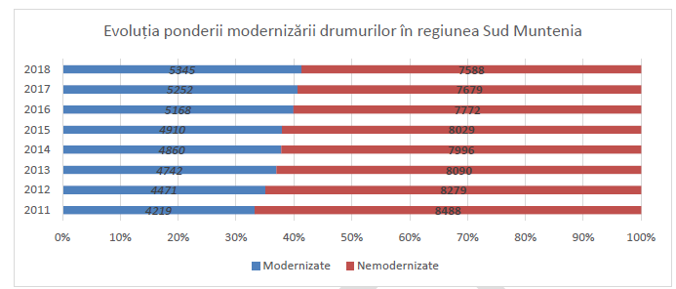

Sursa: Institutul Național de Statistică, TEMPO-Online
Din totalul drumurilor naționale din regiunea Sud Muntenia, 96,70% erau modernizate la sfârșitul anului 2018, dintre care în procent de 100% în județele Dâmbovița și Prahova. Rețeaua de drumuri județene și comunale din regiune măsura o lungime totală de 10.086 km, dintre care 25,64% modernizată, iar 41% cu îmbrăcăminți ușoare rutiere. La nivel de județ, cele mai mici ponderi ale rețelei de drumuri județene și comunale modernizată au fost înregistrate în județele Argeș (2,88%), Prahova (13,46%) și Călărași (16,33%). În cazul județelor Argeș și Prahova, relieful montan din partea nordică a județului reprezintă una dintre provocările modernizărilor drumurilor.
Din totalul drumurilor naționale din regiunea Sud Muntenia, 96,70% erau modernizate la sfârșitul anului 2018, dintre care în procent de 100% în județele Dâmbovița și Prahova. Rețeaua de drumuri județene și comunale din regiune măsura o lungime totală de 10.086 km, dintre care 25,64% modernizată, iar 41% cu îmbrăcăminți ușoare rutiere. La nivel de județ, cele mai mici ponderi ale rețelei de drumuri județene și comunale modernizată au fost înregistrate în județele Argeș (2,88%), Prahova (13,46%) și Călărași (16,33%). În cazul județelor Argeș și Prahova, relieful montan din partea nordică a județului reprezintă una dintre provocările modernizărilor drumurilor.

Evoluția drumurilor nemodernizate în funcție de tipul materialelor (km)

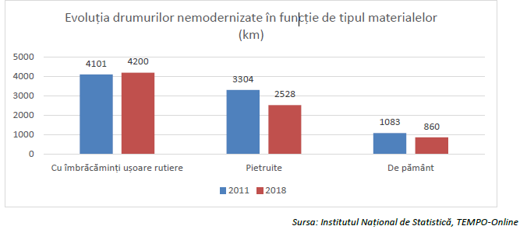

Starea tehnică a rețelei de drumuri județene și comunale este nesatisfăcatoare, doar 25,64 % fiind modernizați, cu o lungime totală de 10.086 km. La nivel județean, cele mai mici ponderi ale rețelei de drumuri județene și comunale modernizată au fost înregistrate în județele Argeș (2,88%), Prahova (13,46%) și Călărași (16,33%).
Regiunea Sud Muntenia are o poziţie geografică strategică bună, fiind, pe de o parte, o regiune de graniţă, iar, pe de altă parte, amplasată în imediata proximitate a municipiului Bucureşti, capitala României şi una dintre cele mai importante metropole din Europa Centrală şi de Est.

Lungimea și starea drumurilor la nivelul județelor regiunii Sud Muntenia, în anul 2018

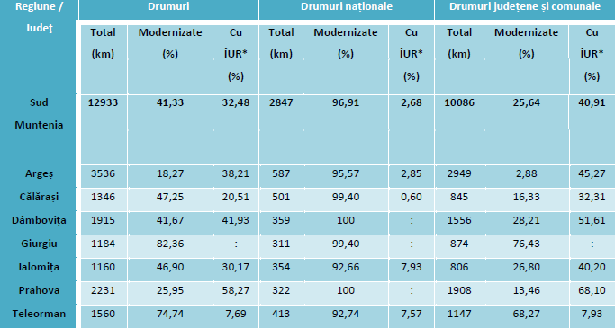
*cu îmbrăcăminți ușoare rutiere
Sursa: INS Tempo online; Calcule proprii ADR Sud Muntenia

Principalele căi rutiere internaţionale care străbat regiunea şi care facilitează accesul din şi înspre aceasta la nivel naţional şi internaţional sunt următoarele:
• E60: (Franța, Elveția, Austria, Ungaria) – Borș - Oradea – Cluj-Napoca – Turda – Târgu-Mureș - Brașov – Ploiești –București – Urziceni – Slobozia – Constanța;
• E70: (Spania, Franța, Italia, Slovenia, Croația, Serbia) – Timișoara – Drobeta-Turnu Severin – Craiova – Alexandria – București – Giurgiu – (Bulgaria, Turcia, Georgia);
• E81: (Ucraina) – Halmeu – Livada –Satu Mare – Zalău – Cluj-Napoca – Turda – Sebeș - Miercurea Sibiului – Sibiu – Pitești – București – Constanța;
• E85: (Lituania, Belarus, Ucraina) – Siret – Suceava – Roman – Bacău – Buzău – Urziceni – București – Giurgiu – (Bulgaria, Grecia);
• E574: Bacău – Onești – Târgu Secuiesc – Brașov – Pitești – Craiova;
• E577: Slobozia – Brăila – Galați – (Republica Moldova, Ucraina);
• E584: (Ucraina, Republica Moldova) – Galați – Slobozia.
Regiunea beneficiază de avantajele oferite de autostrăzile A1 (Bucureşti –Piteşti), A2 (Bucureşti – Constanţa), A3 (București – Ploiești) şi în viitor de Autostrada Sudului (Bucureşti - Alexandria – Roşiori de Vede - Slatina - Craiova - Lugoj). Un alt drum important ce străbate regiunea este DN5, fiind drumul național din România, care leagă capitala Bucureşti de orașul Giurgiu, aflat pe malul Dunării, la granița cu Bulgaria, fiind continuat dincolo de Giurgiu prin intermediul Podului Prieteniei Giurgiu – Ruse şi pe teritoriul Bulgariei.

Infrastructura de transport la nivelul regiunii Sud Muntenia

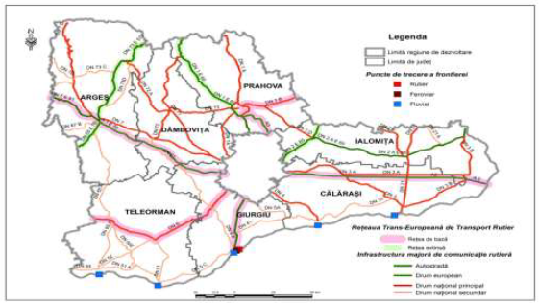
Sursa: Studiu privind Stadiul Actual de Dezvoltare al Infrastructurii în Regiunea Sud-Muntenia și Perspective de Dezvoltare

Zonele compacte de la nivelul regiunii Sud Muntenia care nu au acces direct sau conexiuni laterale la rețeaua de drumuri europene și naționale sunt:
• partea de nord a județului Teleorman și partea de sud a județului Argeș, în perimetrul delimitat de Autostrada A1, DN61, DN6 și DN65A;
• partea de vest a județului Teleorman, teritoriul delimitat de DN54, DN65A, DN6 și Valea Oltului;
• partea de est a județului Teleorman și de vest a județului Giurgiu – teritoriu delimitat de DN6, DN5B, DN5C și DN51;
• partea de vest a județului Călărași – în zona delimitată de DN4, A2 și DN31;
• partea de central-nordică și est a județului Prahova – în zona montană și a Subcarpaților – teritoriul dintre DN1A, 1B și Valea Buzăului;
• partea de central-nordică a județului Argeș - zona montană și piemontană, între DN73 și DN7C, etc.
Toate zonele menționate sunt exclusiv rurale, având o economie agricolă precară și confruntându-se cu un exod al forței de muncă către mediul urban, lucru care a condus la un grad foarte accentuat de îmbătrȃnire demografică.

Compania Naţională de Autostrăzi şi Drumuri Naţionale din România (CNADNR), care administrează reţeaua de drumuri naţionale, clasifică drumurile în 2 categorii:

• Drumuri naţionale principale:
- DN1: Bucureşti - Borş – este cel mai aglomerat drum naţional din România şi parcurge regiunea de la sud la nord, între limita judeţului Ilfov şi cea a judeţului Braşov, pe circa 100 km. Traseul său se suprapune cu cel al DE60, iar pe distanţa dintre limita judeţului Ilfov şi Comarnic este prevăzut cu 4 benzi (două pe sens).
În ultimii 10 ani, drumul a fost modernizat, inclusiv cu lucrări de creştere a siguranţei traficului, la care se adaugă drumul de centură al municipiului Ploieşti (12,9 km), conectat la Autostrada A3;
- DN2: Bucureşti - Siret – este cel de-al doilea cel mai aglomerat drum naţional din România şi parcurge regiunea pe o distanţă scurtă (50 km), în judeţul Ialomiţa. Este o şosea cu 4 benzi şi se suprapune peste traseul DE85;
- DN3: Bucureşti - Constanţa – este un drum naţional mai puţin circulat, cu o singură bandă pe sens, care se întinde pe circa 115 km;
- DN4: Bucureşti - Olteniţa – este un drum naţional, care parcurge regiunea pe o distanţă de 45 km, cu o singură bandă pe sens;
- DN5: Bucureşti - Giurgiu – este un drum naţional cu 4 benzi, similar unui drum expres, care este intens circulat şi care traversează regiunea pe o distanţă de 43 km. Acesta a fost modernizat recent printr-un proiect ISPA, care a implicat extinderea sa la 2 benzi pe sens pe o distanţă de 39,5 km şi construcţia unei
variante de ocolire a comunei Adunaţii-Copăceni (3 km).
- DN6: Bucureşti - Cenad – este cel de-al patrulea cel mai circulat drum naţional din ţară şi străbate regiunea pe circa 100 km. DN6 se suprapune pe traseul DE70 şi dispune de o bandă pe sens. Prin Programul Operaţional Sectorial de Transport se finanţează, în prezent, modernizarea DN6 pe segmentul Alexandria – limită judeţul Olt (circa 50 km), construcţia variantelor de ocolire Alexandria (13,3 km) şi Roşiorii de Vede (14,4 km).
- DN7: Bucureşti - Nădlac – este cel de-al treilea cel mai circulat drum din România şi care se suprapune, pe segmentul Piteşti – limita judeţului Vâlcea, cu DE81. În total, drumul străbate circa 135 km din regiunea Sud Muntenia.
- DN1A: Bucureşti - Braşov – este un drum naţional important prin prisma faptului că este cea mai eficientă alternativă la DN1, având o lungime de 115 km pe teritoriul regiunii.
- DN1B: Ploieşti - Buzău – este un drum intens circulat, care se întinde pe 40 km în estul regiunii şi care se suprapune cu DE 577. Drumul are 4 benzi pe distanţa Ploieşti - Albeşti Paleologu, sector care este cel mai intens circulat;
- DN1D: Ploieşti - Urziceni – un drum important, prin prisma faptului că este o alternativă de a evita zona aglomerată a Bucureştiului, reducând semnificativ distanţa dintre zona Transilvaniei şi a Munteniei şi Dobrogea.
- DN2A: Urziceni – Constanţa – cu o lungime de 115 km pe suprafaţa regiunii, este unul dintre cele mai circulate 10 drumuri din România, fiind o alternativă la Autostrada A2. Acesta se suprapune peste traseul DE60.
- DN 2C: Slobozia - Buzău – străbate regiunea pe o distanţă de doar 30 km, însă asigură accesul la Staţiunea Amara;
- DN3A: Lehliu - Gară – Feteşti – paralel cu Autostrada A2, pe o distanţă de 79 km;
- DN3B: Călăraşi – Feteşti - Urziceni – cu o lungime de 98 km, merge de-a lungul Dunării;
- DN21 şi 21B: Călăraşi - Brăila – se suprapune parţial cu DE584 şi are o lungime de 71 km.
- DN71: Bucureşti - Sinaia – are o lungime de 103 km pe teritoriul regiunii şi este un drum intens circulat, mai ales în zona Târgovişte. Este, alături de DN1A, una dintre alternativele la DN1 pentru deplasarea între Bucureşti şi Braşov.
- DN72: Ploieşti – Găeşti – cu o lungime de 77 km, este un important drum de legătură între DN1, DN7 şi Autostrada A1, într-o zonă dens populată;
- DN72A: Târgovişte - Câmpulung – cu o lungime de 60 km, constituie o alternativă la DN 1 şi DN71;
- DN73: Piteşti – Braşov – se suprapune cu DE574 şi este un important drum de legătură între DN1 şi DN7, făcând legătura între Oltenia, Muntenia, Transilvania şi mai departe către Moldova. Drumul este intens circulat, mai ales pe sectorul din apropierea municipiului Piteşti, până la intersecţia cu DE73D către Mioveni.
- DN7C („Transfăgărăşan”) – este unul dintre cele mai cunoscute drumuri din ţară, cu o importantă funcţie turistică, dar şi de legătură între Muntenia şi Transilvania;
- DN65: Piteşti – Craiova (30 km în regiunea Sud Muntenia) – este un drum intens circulat şi face legătura între Oltenia şi Autostrada A1 către Bucureşti.
- DN65B – face legătura între DN65 şi A1, în jurul municipiului Piteşti.
Drumurile naţionale principale înregistrează valori ridicate de trafic şi au beneficiat de investiţii importante în reabilitarea lor, astfel încât starea lor tehnică asigură condiţii corespunzătoare de deplasare, ceea ce le face adevărate culoare de dezvoltare.
De menţionat este faptul că toate drumurile naţionale principale (cu excepţia DN7C, DN2C, DN3B, DN1A, DN1D, DN3 şi DN4 – au o sarcină maximă admisă de 9 tone/osia simplă motoare) sunt reabilitate şi permit o masă maximă admisă de 11,5 tone/osia simplă motoare.

• Drumuri naţionale secundare:
Drumurile naţionale secundare asigură legăturile dintre autostrăzi, drumuri naţionale principale sau diferite oraşe din regiune şi din afara acesteia. Acestea înregistrează, în general, valori reduse de trafic şi nu au beneficiat de lucrări ample de reabilitare şi modernizare în ultimul deceniu.
În regiunea Sud Muntenia se găsesc următoarele drumuri naţionale secundare: DN54, DN51A, DN65A, DN52, DN51, DN65E, DN5C, DN5B, DN61, DN41, DN5A, DN31, DN31A, DN21B, DN21A, DN67B, DN65D, DN73C, DN73D, DN65B.
În anul 2015, Compania Naţională de Administrare a Infrastructurii Rutiere, cea care administrează reţeaua de autostrăzi şi drumuri naţionale din ţară, a realizat recensăminte de circulaţie.
Zonele de congestionare a traficului de la nivelul regiunii Sud Muntenia erau, conform recensământului de trafic din 2015, următoarele:
1. A1 între km 30 (Palanca) și km 50 (Corbii Mari) 47.700 de mașini/zi;
2. A1 între km 11 (Centura) și km 30 (Palanca) 42.700 de mașini/zi;
3. DN1 între km 40 (Ciolpani) și km 54 (Centura Ploiești) 39.170 de mașini/zi;
4. A1 intrarea în Pitești 36.189 de mașini/zi.
Suplimentar, pe perioada estivală, autostrada A2 care tranzitează județele Călărași și Ialomița înregistrează un trafic ce depășește 50.000 de autovehicule, făcând-o cel mai circulat drum din țară în această perioadă a anului.
Din anul 2015, anul ultimelor date oficiale până în prezent, a fost deschisă o nouă rută alternativă la DN 1 și anume A3, care leagă municipiul București de municipiul Ploiești și care a preluat parțial traficul de pe DN1.
Traversată şi de principalele magistrale feroviare ale ţării incluse în rețeaua TEN-T de bază și extinsă, regiunea are un real avantaj datorită facilitării de către acestea a legăturii cu importante zone şi centre urbane ale ţării şi asigurării unui transport rapid. Magistrala cu lungimea cea mai mare care
traversează regiunea este şi cea care asigură legătura cu principala poartă maritimă a ţării – portul Constanţa.
Potrivit studiului privind „Dezvoltarea urbană în regiunea Sud Muntenia – stadiul actual şi scenarii de dezvoltare pentru perioada 2014-2020”, rețeaua de transport feroviar TEN-T din regiune cuprinde următoarele magistrale și linii:
a) Rețeaua feroviară TEN-T de bază:
- Magistrala 300: București - Ploiești - Brașov și mai departe către granița cu Ungaria – este o linie dublă electrificată, parte din Axa prioritară TEN-T feroviară IV. Aceasta asigură conectarea României la rețeaua majoră de transport din Europa Centrală și de Vest;
- Magistrala 500: București-Ploiești-Vicșani (spre Ucraina) – linie dublă electrificată, parte a axei prioritare TEN-T feroviare IX, asigură legătura cu spațiul ex-sovietic;
- Magistrala 800: București - Fetești - Constanța – linie dublă electrificată, parte din axa prioritară TEN-T IV, asigură legătura feroviară cu cel mai important port de la Marea Neagră;
- Magistrala 900: București – Roșiori - Timișoara - linie dublă electrificată, asigură legătura dintre axele prioritare TEN-T feroviare IX și IV;
- Linia 902: București - Giurgiu – linie dublă neelectrificată, în prezent nefuncțională, din cauza prăbușirii podului de la Grădiștea, va asigura legătura dintre capitală și zona mediteraneană, de-a lungul axei prioritare TEN-T IX;
- Magistrala 1000: București - Ploiești – linie dublă electrificată.
b) Rețeaua feroviară TEN-T extinsă:
- Linia 901: București – Pitești – Râmnicu Vâlcea – este o linie secundară dublă neelectrificată, care este funcțională doar pe tronsonul București - Vâlcele, în timp ce tronsonul Vâlcele – Râmnicu Vâlcea nu a fost încă finalizat, lucrările fiind abandonate în urmă cu peste 15 ani. Odată finalizat, acest tronson va permite accesul rapid al municipiului Pitești și al nordului regiunii la rețeaua TEN-T de bază;
- Linia 903: Videle – Giurgiu – este o linie simplă neelectrificată, care face legătura dintre magistrala 900 și linia 902, fiind utilizată ca alternativă la linia 902 de deplasare între București și Giurgiu, care nu e funcțională.
Reţeaua de căi ferate a regiunii este bine dezvoltată, liniile aflate în exploatare însumând, la sfârşitul anului 2018, o lungime de 1.247 de km, regiunea deţinând din acest punct de vedere, 11,6% din totalul pe ţară.
Liniile de cale ferată electrificate din cadrul regiunii au o lungime de 451 de km (11,19% din totalul la nivelul ţării), ponderea acestora de 36,17% din totalul liniilor de cale ferată nu este superioară mediei pe ţară (44,26%). De remarcat este faptul că în judeţul Argeş reţeaua feroviară este complet neelectrificată.
În raport cu suprafaţa regiunii, liniile de cale ferată aveau o densitate de 36,2 km/1.000 km2, fiind inferioară mediei pe ţară de 45,2 km/1.000 km2. Cea mai densă reţea de cale ferată exista în judeţul Ialomiţa (65,8 km/1000 km2), urmat de Teleorman (39,2 km/1000 km2), Călăraşi (37,0 km/1000 km2), în timp ce judeţul Giurgiu înregistra cea mai scăzută valoare (13,3 km/1000 km2).
Ca urmare a descreșterii transportului feroviar și a stării precare a unor sectoare de cale ferată în perioada analizată 2011 – 2018, lungimea totală a căilor ferate în exploatare a scăzut cu 4 kilometri, de la 1.251 de kilometri la 1.247 de kilometri.
Față de 2011, în anul 2018, doar județul Teleorman a avut 4 km de cale ferată închisă, în celelalte 6 județe menținându-și linia de cale ferată în funcțiune. Mai puțin de o treime din totalul kilometrilor de cale ferată sunt electrificați, în acest domeniu nerealizându-se nici o investiție pe orizontul de timp analizat.

Lungimea, starea și densitatea căilor ferate la nivelul județelor regiunii Sud Muntenia, în anul 2018

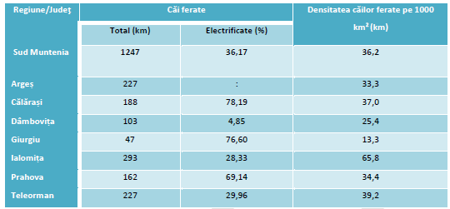
Sursa: Anuarul Statistic al României; Calcule proprii ADR Sun Muntenia

În ceea ce privește detalierea caracteristicilor tehnice ale liniilor de cale ferată din regiune, aceasta este ilustrată în figura de mai jos.

Caracteristici tehnice ale liniilor de cale ferată din regiunea Sud Muntenia

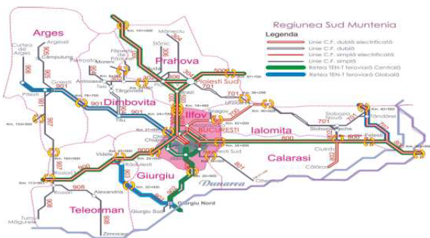
Sursa: Ministerul Transporturilor și Infrastructurii - Compania Națională de Căi Ferate „CFR”- S.A. București

Accesibilitatea feroviară (în kilometri), reprodusă în figura de mai jos, evidențiază faptul că partea de sud și est a regiunii Sud Muntenia (Culoarul Dunării) are gradul cel mai scăzut de accesibilitate, iar distanța pe calea ferată față de anumite puncte îndepartate din țară este de 800 - 850 km, ceea ce înseamnă un timp de deplasare de peste 10 ore, făcând acest tip de transport ineficient. Prin urmare, o serie de relații din această zonă au fost concesionate către operatori privați (de exemplu Costești – Roșiori - Turnu Măgurele.

Accesibilitatea feroviară kilometrică, în regiunea Sud Muntenia

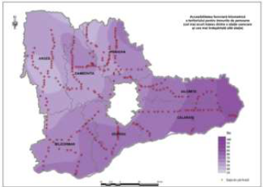
Sursa: Studiu privind Stadiul Actual de Dezvoltare al Infrastructurii în regiunea
Sud Muntenia și Perspective de Dezvoltare

În ceea ce privește accesibilitatea la rețeaua de transport aerian, în regiune nu funcţionează niciun aeroport civil pentru transport aerian de marfă şi călători, dar aceasta beneficiază de serviciile celui mai mare aeroport internațional din România (aeroportul Otopeni), amplasat la minimum 60 km şi maximum 120 km de reședințele judeţelor regiunii. Alte aeroporturi aflate în apropierea regiunii sunt aeroportul Mihail Kogalniceanu din județul Constanța (regiunea Sud-Est), aflat la 120 km depărtare de municipiile Călărași și Slobozia și Aeroportul Craiova (regiunea Sud-Vest), aflat la aproximativ 100 km de municipiul Pitești.
Regiunea Sud Muntenia beneficiază de accesul la principala arteră de navigaţie europeană, Dunărea, care asigură şi facilitează, prin intermediul porturilor fluviale Turnu Măgurele, Zimnicea, Giurgiu, Oltenița și Călărași, schimburile comerciale cu ţările europene riverane. Infrastructura nesatisfăcătoare a porturilor fluviale şi reducerea treptată a activităţii acestora, sunt factori care au contribuit la scăderea gradului de utilizare a potenţialului existent.
Accesibilitatea la căile fluviale este asigurată direct doar pentru localitățile din partea de sud a regiunii Sud Muntenia, prin cele 5 porturi (Turnu Măgurele, Zimnicea, Giurgiu, Oltenița și Călărași). Toate aceste porturi dispun de acces rutier și feroviar, dar nu există centre moderne de transport intermodal, iar unele dintre ele nu beneficiază de legături rutiere sau feroviare rapide (Turnu-Măgurele, Zimnicea, Oltenița) cu celelalte centre din regiune.

Pistele pentru bicicliști

La acest moment nu există o centralizare cu privire la lungimea totală a aleilor pietonale şi pistelor pentru biciclişti din regiunea Sud Muntenia. Cu toate acestea, pot fi menţionate cele mai importante proiecte derulate în acest sens, în ultimul deceniu:
- Pista de biciclişti Călăraşi - Modelu (Str. Prelungirea Bucureşti, 2 km) – finanţată din PHARE CBC;
- Pista de biciclete (Str. Independenţei - Castanilor: 3 km) Ploieşti – finanţată din Programul PHARE;
- Pista de biciclete Pădure Trivale Piteşti şi Parc Chindia Târgovişte – realizate cu fonduri de la bugetul local;
- Pistă de biciclete (circa 200 km) în Olteniţa, Plopeni, Lipăneşti, Măgurele, Răcari, Doiceşti, Ulmi, Prundu, Vărăşti, Comana, Runcu, Târgovişte, Giurgeni, Vlădeni, Ciochina, Conţeşti, Făcăeni, Drăganu, Colibaşi - proiecte depuse spre finanţare la Administraţia Naţională pentru Fondul de Mediu. Aceste proiecte nu au fost încă implementate, programul fiind temporar suspendat;
- Realizare/reabilitare/modernizare trasee pietonale şi pentru biciclişti în municipiile Piteşti, Târgovişte, Moreni, Ploieşti – prin Programul Operaţional Regional 2007 - 2013 – proiecte integrate PIDU.

Transportul public local

La nivelul regiunii Sud Muntenia, transportul public local, în anul 2018, era asigurat, în principal, de autobuze și microbuze. Transportul public asigurat prin tramvaie și troleibuze se regăsea doar în județul Prahova, având în dotare 31 tramvaie și 25 troleibuze.

Numărul de autobuze și microbuze din regiunea Sud Muntenia, 2011 – 2018
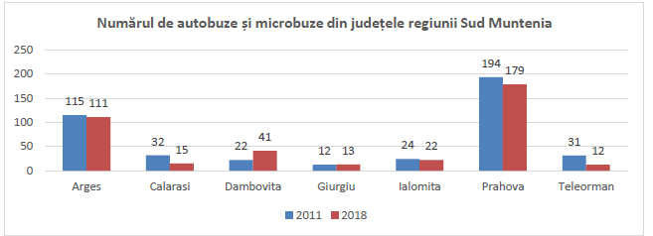
Sursa: Institutul Național de Statistică, TEMPO-Online

În 2018, numărul de autobuze și microbuze din regiune era de 393, cu 37 mai puține față de anul 2011, la nivel județean, cele mai multe autobuze și microbuze regăsindu-se în județele Prahova (179) și Argeș (111), la polul opus fiind județul Giurgiu (13). Cea mai mare scădere s-a înregistrat în județul Călărași, flota de autobuze și microbuze a județului reducându-se la mai mult de jumătate (de la 32 la 15), pe când singurul județ în care s-a înregistrat creștere este Dâmbovița, de la 22 la 41.
Numărul de pasageri transportaţi, în perioada analizată 2011 – 2018, a crescut cu 1%, ajungând la 115.887 de mii de persoane, majoritatea fiind transportați de autobuze și microbuze (89.446 de mii de persoane). Anii 2014 și 2015 au înregistrat o valoare ridicată pentru transportul pasagerilor cu autobuze și microbuze, iar în anul 2015 în municipiul Ploiești a avut loc revizia infrastructurii de transport cu tramvaiul.
Numărul pasagerilor transportați în transportul public local din regiunea Sud Muntenia, în perioada 2011 -2018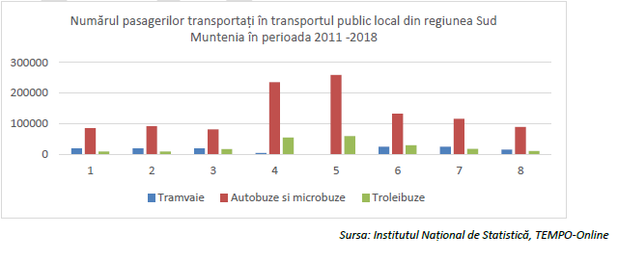
Străzile orășenești

Analizând situația străzilor orășenești din regiunea Sud Muntenia, se observă o ușoară creștere a lungimii acestora, cu 4,55% (cu 172 de kilometri) mai mult în anul 2018 față de anul 2011, astfel regiunea se situa sub media națională de 13,29%.
La nivel județean, cea mai mare creștere a kilometrilor de străzi orășenești se regăseşte în judeţele Giurgiu (79 km), Argeș (56 km) și Prahova (22 km). La polul opus, în județul Călărași, rețeaua de străzi orășenești a scăzut cu 4 km (orașul Fundulea).
În ceea ce privește starea tehnică a acestora, în anul 2018, erau modernizate doar 74,07% din străzile orășenești din regiune, ponderea cea mai ridicată fiind deţinută de județele Argeș (91,52%), Prahova (76,34%) și Dâmbovița (75,95%), iar la polul opus se afla județul Ialomița (49,60%). Astfel,
comparativ cu celelalte regiuni, regiunea Sud Muntenia ocupa locul 3 (2.928 km) la nivel național în ceea ce privește numărul de km al străzilor orășenești modernizate după regiunile Centru (3.062 km) și București-Ilfov (3.055 km).

1.2.2.1.2 Infrastructura de utilităţi publice

Alimentarea cu gaze naturale

Numărul localităților din regiunea Sud Muntenia în care se distribuiau gaze naturale a crescut de la 158 de localități în 2011, la 188 de localități în 2018, atingând o pondere de 33,16%, depăşind astfel media naţională de 29,71%. Totodată, aceasta era prezentă mai mult în localitățile județelor din nordul regiunii, iar în ceea ce privește cantitatea gazelor naturale distribuite, 51,67% erau folosite pentru uz industrial și 48,33% pentru uz casnic.
În mediul urban, era prezentă în 91,67% localități, deficitare fiind județele Ialomița cu o pondere de 71,43%, Călărași cu o pondere de 80% a localităților în care se distribuiau gaze naturale, respectiv Prahova cu 92,86%.
Spre deosebire de mediul urban, în mediul rural situaţia nu era atât de bună în 2018, unde doar 27,75% dintre localități beneficiau de acest serviciu, valori peste media naţională (24,36%) regăsindu-se doar în județele din nordul regiunii: Argeș cu 40%, Dâmbovița cu 52,44% și Prahova cu 44,44%.

Gradul de dotare al localităţilor în care se distribuie gaze naturale din regiunea Sud Muntenia pentru anul 2018

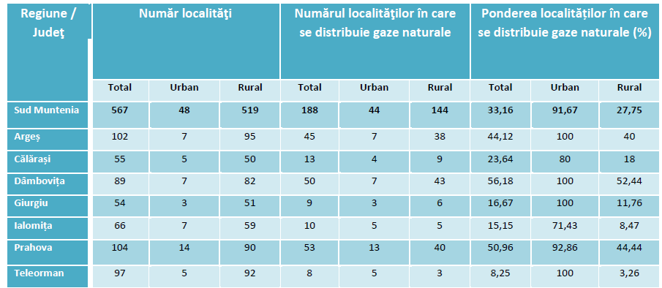
Sursa: Institutul Național de Statistică, TEMPO-Online; Calcule proprii ADR Sud Muntenia

Alimentarea cu energie termică

Numărul localităților în care se distribuia energie termică a scăzut continuu. Dacă în anul 2011, 15 localități beneficiau de aceste servicii, în anul în 2018 s-a ajuns la doar 11, acest fapt fiind datorat creşterii numărului de instalații proprii de energie termică achiziţionate.

Gradul de dotare al localităţilor în care se distribuie energia termică din regiunea Sud Muntenia pentru anul 2018

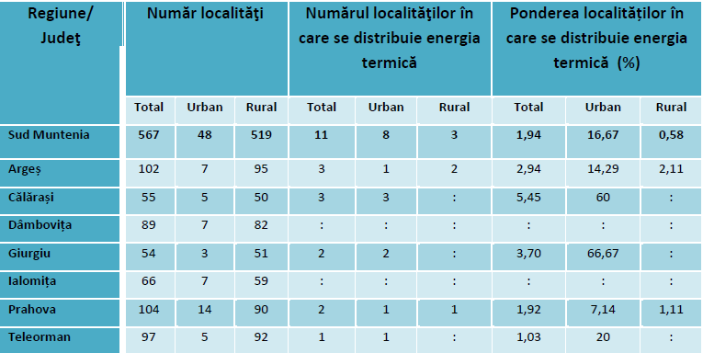
Sursa: Institutul Național de Statistică, TEMPO-Online; Calcule proprii ADR Sud Muntenia

Ponderea localităţilor din regiune în care se distribuie energie termică a ajuns, în anul 2018, la 1,94%, aceasta fiind mai mică decât ponderea naţională (2,29%). În mediul urban, beneficiau de acest serviciu doar 16,67% din totalul localităților, această pondere fiind influențată foarte mult și de inexistența distribuţiei energiei termice în județele Dâmbovița și Ialomița, dar și de ponderile scăzute din județele Teleorman cu 20%, Argeș cu 14,29% și Prahova 7,14%. În județul Giurgiu, distribuția energiei termice se realiza în două din cele trei orașe aflate pe teritoriul județului, înregistrând o pondere de 66,67% din totalul localităților din județ, iar județul Călărași a înregistrat valori de 60%, energia termică fiind distribuită în 3 orașe. În mediul rural, distribuţia energiei termice se regăsea doar la nivelul a 3 localităţi din judeţele
Argeş (Călinești și Mărăcineni) și Prahova (Filipeștii de Pădure).
Alimentarea cu energie electrică

În cadrul regiunii Muntenia Sud, producţia de energie electrică joacă un rol esențial prin prisma capacităţilor şi potenţialului de care dispune, mai ales în sectorul energiilor regenerabile. În ultimii 10 ani, aceste capacităţi s-au dublat, prin construcţia unei centrale pe gaze, prima de acest gen cu capital
privat, de finalizarea unor amenajări hidroenergetice, a unor centrale în cogenerare şi a începerii lucrărilor la proiecte din domeniul energiilor regenerabile.
Infrastructura de producere a energiei electrice din regiunea Sud Muntenia este alcătuită din următoarele unităţi:
a) unităţi de producere a energiei hidro – administrate de S.C. HIDROELECTRICA S.A. – cu o putere instalată de 655 MW, amplasate mai ales în nordul regiunii (Argeş, Dâmboviţa, Prahova). Pentru perioada următoare, HIDROELECTRICA are în plan construcţia unei noi hidrocentrale pe râul Olt, la Turnu Măgurele – Islaz (Teleorman), care va avea o putere instalată de 28,8 MW. De asemenea, există proiecte pentru şase microhidrocentrale (Valea Pechii, Lăzăreşti, Vlădeni, Mihăeşti, Opreşti, Băjeşti) pe Râul Târgului (judeţul Argeş), cu o putere instalată totală de 5,02 MW, în parteneriat public-privat. De asemenea, în zona Turnu-Măgurele a demarat în anii ‘70 construcţia unei noi hidrocentrale pe Dunăre. Proiectul (cu o capacitate instalată de circa 880 MW) a fost abandonat în urmă cu 20 de ani, însă există interes de ambele părţi, română şi bulgară, pentru reluarea acestuia. Un al doilea proiect, cu o capacitate de 265 MW, viza zona Călăraşi-Silistra.
b) centrale termoelectrice pe bază de lignit: Centrala Termoelectrica Doiceşti (Dâmboviţa), aflată în administrarea TERMOELECTRICA. Aceasta are o putere instalată de 200 MW şi dispune de un bloc de ardere a lignitului, instalat în 1979. Centrala a fost construită pentru a deservi judeţele învecinate şi pentru a exploata lignitul din minele din Muntenia (Şotânga, Filipeşti, Schitu-Goleşti, Ceptura, etc.), actualmente închise. Centrala este momentan în conservare, din cauza costurilor mari de operare. TERMOELECTRICA a demarat deja o procedură de selecţie a unui investitor strategic pentru a crea o societate mixtă care să investească în modernizarea centralei, prin construcţia unor capacităţi de producţie de 500 MW pe cărbune, eventual şi cu integrarea minelor de lignit din zonă. Compania COCA-COLA a realizat, în anul 2010, o centrală termoelectrică de mici dimensiuni (putere instalată de 6,1 MW), în sistem de cogenerare, la fabrica sa din Ploieşti. Centrale de cogenerare au fost construite şi de Grupul INTERAGRO la Zimnicea (14 MW), Turnu Măgurele (20,25 MW), pentru a deservi unităţile de producţie ale societăţii. Aceeaşi companie are în proiect construcţia unei termocentrale pe cărbune la Turnu Măgurele, cu o capacitate instalată de 1.320 MW.
c) centrale de cogenerare pe bază de gaze: Centrala Brazi (Prahova), operată de compania OMV PETROM, cu o putere instalată de 860 MW, operaţională integral din 2012. Aceasta a implicat o investiţie de circa 500 mil. Euro, inclusiv cu finanţare de la Banca Europeană de Investiţii.
De menţionat e şi faptul că în Mioveni funcţionează Fabrica de Combustibil Nuclear şi o Staţiune de cercetare în domeniu a NUCLEARELECTRICA, înfiinţată în 1970 pentru a asigura necesarul de
combustibil al centralei nuclear-electrice de la Cernavodă. În prezent, se realizează investiţii pentru dublarea capacităţii de producţie, în perspectiva deschiderii a două noi reactoare la centrala susmenţionată.
Prin materializarea proiectelor sus-menţionate, capacitatea de producţie a energiei electrice din regiunea Sud Muntenia ar putea creşte cu până la 3.500 MW, triplă faţă de cea existentă în prezent. În plus, acestea ar contribui la creşterea calităţii mediului, utilizând resurse regenerabile şi/sau tehnologii
moderne.
Reţeaua de transport a energiei electrice din regiunea Sud Muntenia este administrată de C.N.T.E.E. TRANSELECTRICA S.A. şi cuprinde următoarea infrastructură :
- staţii de transformare: Turnu Măgurele (Teleorman), Ghizdaru (Giurgiu), Bradu, Piteşti, Stupărei, Râureni, Arefu (Argeş), Târgovişte (Dâmboviţa), Brazi-Vest, Teleajen (Prahova), Mostiştea (Călăraşi), Gura Ialomiţei (Ialomiţa);
- linii de 220 kV: Bucureşti Sud-Ghizdaru; Bucureşti Sud-Fundeni-Brazi Vest; Brazi Vest-Târgovişte- Bradu; Bradu-Piteşti Sud; Bradu-Arefu; Bradu-Stupărei-Râureni-Arefu; Ghizdaru-Turnu Măgurele – Craiova; Bucureşti Sud – Mostiştea;
- linii de 400 kV: Bradu-Braşov; Bradu-Ţânţăreni; Bucureşti Sud – Slatina; Domneşti-Urecheşti; Domneşti- Brazi Vest - Dârste; Bucureşti Sud – Gura Ialomiţei; Bucureşti Sud – Pelicanu; Brazi Vest – Teleajen - Stâlpu;
- inelul de 400 kV Bucureşti – Brazi Vest.

Rețeaua electrică de transport din România

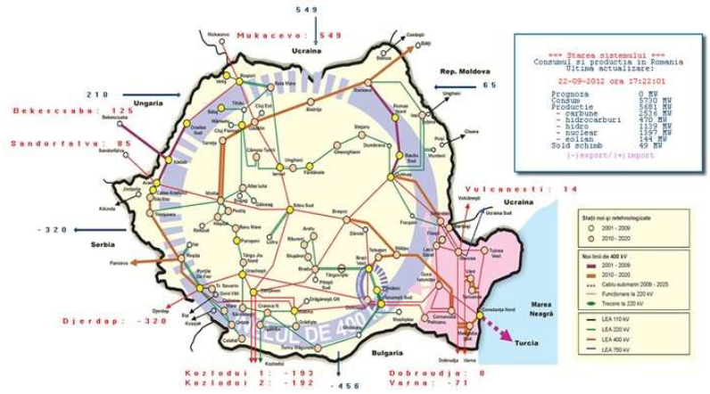 Sursa: Transelectrica

Reţeaua de distribuţie a energiei electrice din regiunea Sud Muntenia este gestionată de 3 companii diferite, dintre care două au capital privat şi una de stat:
- ELECTRICA – Filiala de Distribuţie şi Furnizare a Energiei Electrice Muntenia Nord – în judeţele Prahova şi Dâmboviţa;
- CEZ DISTRIBUŢIE – în Argeş şi Teleorman;
- ENEL MUNTENIA SUD şi ENEL DOBROGEA – în Giurgiu, Ialomiţa şi Călăraşi.

Potențialul de energie din surse regenerabile

Regiunea Sud Muntenia dispune de resurse însemnate de producere a energiei electrice din surse regenerabile, cu precădere hidro, solare şi de biomasă agricolă şi forestieră, potrivit studiului privind „Evaluarea potenţialului energetic actual al surselor regenerabile de energie în România”, elaborat de
Ministerul Economiei în anul 2015.
Potrivit studiului privind „Identificarea soluțiilor privind eficiența energetică și utilizarea energiilor regenerabile în regiunea Sud Muntenia”, infrastructura existentă în regiunea Sud Muntenia poate acoperi necesarul de evacuare a energiei pentru parcurile fotovoltaice în proiect sau în execuție. Chestiunea se rezumă, în final, la modalitatea şi plata racordării fiecărui parc fotovoltaic la rețeaua locală de distribuție şi/sau la rețeaua locală de transport. Aceasta pentru că, pentru fiecare parc fotovoltaic şi, în general, pentru fiecare proiect din domeniul surselor regenerabile, rețeaua locală trebuie adaptată noului proiect, de obicei trebuie crescută capacitatea de evacuare pentru energia estimată a fi produsă de acel proiect.
Potenţialul solar al regiunii Sud Muntenia este unul dintre cele mai ridicate din România, mai ales în partea de sud a acesteia (judeţele Teleorman, Giurgiu, Ialomiţa, Călăraşi, sudul judeţelor Argeş, Dâmboviţa, Prahova), care se află în zona II de radiaţie solară, cu o intensitate de 1.300/1.350 k Wh/m²/an. Cea mai mare intensitate a radiației solare se înregistrează pe o mică suprafață din partea de sud-vest a județului Argeș, unde se depășesc 1.350 k Wh/m²/an.

Potențialul solar în regiunea Sud Muntenia

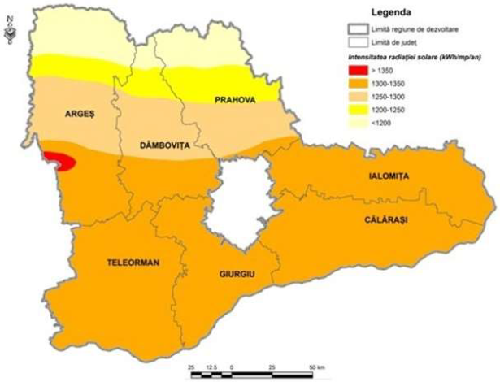
Sursa: Studiu privind Stadiul Actual de Dezvoltare al Infrastructurii în Regiunea Sud-Muntenia și Perspective de Dezvoltare

Potențialul fotovoltaic este ridicat, în special la sud de paralela 45 Nord. Totuşi, proiectele de acest tip, deși de anvergură mică şi medie, nu beneficiază de o infrastructură suficientă, din cauza faptului că liniile de medie şi joasă tensiune din sud au fost realizate în scopul susținerii sistemului de irigații și nu de preluare a energiei produse. Este cazul zonei Giurgiu-Răzmireşti, unde capacitățile de producție a energiei electrice de la Răsuceni-Cucuruzu, au ocupat deja o bună parte din disponibilul de evacuare în detrimentul CET Giurgiu, care participă acum cu foarte puțin la producția de energie din zonă. Potențialul zonal şi local al regiunii este dat însă, în mare măsură, de accesul la rețele şi, mai ales,
de distanța şi capacitatea stațiilor de transformare (în special de medie şi joasă tensiune).
Ca atare, parcurile fotovoltaice se pot grupa în preajma stațiilor de transformare, iar potențialul de evacuare depinde de depărtarea parcului fotovoltaic de aceste stații.
Având în vedere că potențialul de profit depinde de costurile cu mentenanța parcului solar, de costurile operaționale adiacente (injecția de energie, pierderile în rețea, echilibrarea energiei produse) şi de costurile financiare ale proiectului, potențialul de recuperare a investiției în parcurile solare proiectate pentru regiunea Sud Muntenia este de la 4,9 ani (pentru 6 certificate verzi), la 6,3 ani (dacă se admite amânarea atribuirii a 6 certificate verzi în loc de 4 certificate verzi pentru 2017 şi reluarea atribuirii de 6 certificate verzi după 2017 precum și a certificatelor amânate) şi la 8,3 ani (cu 4 certificate verzi).
Din acest punct de vedere, zona optimă este cea a județului Giurgiu cu costurile potențiale cele mai mici: Clinceni –Jilava – Berceni (Giurgiu) – Giurgiu – Slobozia (Giurgiu) – Ghimpați – Clinceni, pentru capacități de producție de energie de peste 1 MW.

Localitățile din regiunea Sud Muntenia cu cel mai ridicat potențial pentru proiecte fotovoltaice

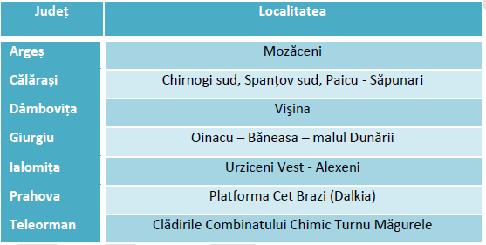
Sursa: „România – Mediul şi rețeaua electrică de transport – Atlas geografic”
– Institutul de Geografie şi CN Transelectrica SA – 20
Potențialul eolian în regiunea Sud Muntenia

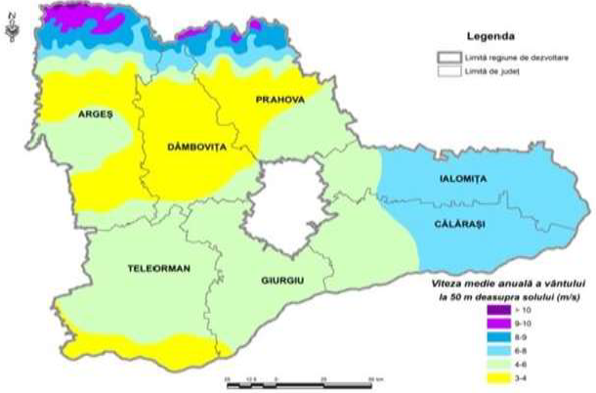

Sursa: Studiu privind Stadiul Actual de Dezvoltare al Infrastructurii în
Regiunea Sud-Muntenia și Perspective de Dezvoltare

Potenţialul eolian al regiunii Sud Muntenia este catalogat ca fiind mediu în context naţional, cu excepţia părţii de nord a acesteia (zona montană din nordul judeţelor Prahova, Dâmboviţa şi Argeş).
Potenţialul de biomasă al regiunii Sud Muntenia este de 5.352,3 de terajouli (Tj), dintre care peste 95% este reprezentat de biomasa agricolă. Cel mai mare potenţial îl au judeţele Călăraşi (1.386,2 Tj), Ialomiţa (1.057,3) şi Teleorman (865,6). De altfel, judeţul Călăraşi se află pe locul II la nivel naţional din perspectiva resurselor de biomasă agricolă vegetală, cu 934.000 de tone/an.
Producători de biocombustibili în regiunea Sud Muntenia sunt: Agrotrust SRL, Best Team Consulting – Nucet, Genesis Biotech și Renewable Power. Există foarte puține proiecte pentru producerea biogazului în România, respectiv 10 proiecte, din care, 3 au fost inițiate în 2011 (2 în regiunea Nord-Est și 1 în regiunea Nord-Vest), 4 în 2012 (câte unul în fiecare dintre regiunile Sud Muntenia, Sud-Est, Nord-Vest și Sud-Vest) și alte 3 în 2013 (câte unul în fiecare dintre regiunile Nord-Est, Nord-Vest și Sud-Vest).
În regiunea Sud Muntenia a fost inițiat un singur proiect, în anul 2012, în județul Teleorman, cu o capacitate de 0,45 MW.

Potențialul de biomasă în regiunea Sud Muntenia

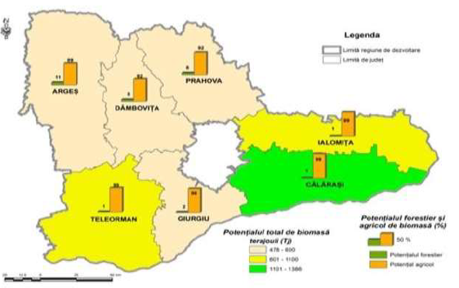
Sursa: Studiu privind Stadiul Actual de Dezvoltare al Infrastructurii
în regiunea Sud Muntenia și Perspective de Dezvoltare

În ceea ce privește potenţialul microhidroenergetic al regiunii Sud Muntenia, acesta este unul relativ ridicat, mai ales în zona de nord a acesteia (Argeş, Dâmboviţa, Prahova). Râurile cu potenţial pentru construcţia de noi centrale electrice sunt: Râul Târgului, Prahova, Teleajen, Dâmboviţa, Ialomiţa, Doftana, Argeş, etc.

Potențialul microhidroenergetic în regiunea Sud Muntenia

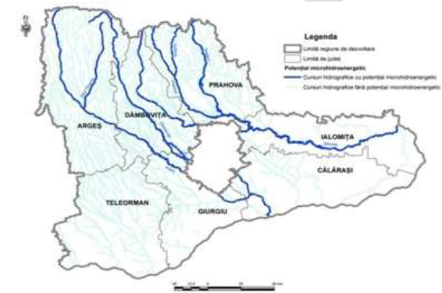
Sursa: Studiu privind Stadiul actual de Dezvoltare al infrastructurii în
regiunea Sud Muntenia și perspective de dezvoltare

În ceea ce privește potenţialul microhidroenergetic al regiunii Sud Muntenia, acesta este unul relativ ridicat, mai ales în zona de nord a acesteia (Argeş, Dâmboviţa, Prahova). Râurile cu potenţial pentru construcţia de noi centrale electrice sunt: Râul Târgului, Prahova, Teleajen, Dâmboviţa, Ialomiţa, Doftana, Argeş, etc.

Stadiul utilizării energiei din resurse regenerabile

Comparativ cu Uniunea Europeană, în România ponderea energiei produse din surse regenerabile în consumul de energie electrică este evidențiată în graficul ce urmează.
Se poate constata că, la nivel european, indicatorul se caracterizează pe întreg intervalul de raportare, printr-un ritm constant de creștere, în schimb, la nivel național, tendința înregistrează o evoluție ușor oscilantă, dar per ansamblu în creștere.

Ponderea energiei produse din surse regenerabile – Uniunea Europeană și România (2011 – 2018)

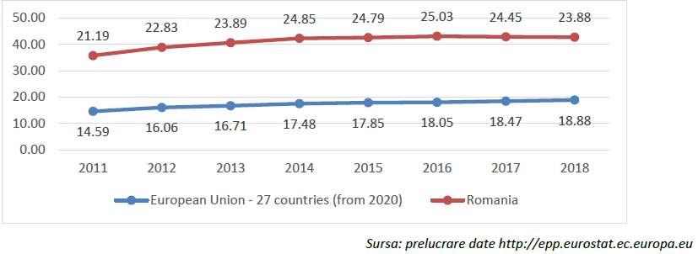

Potrivit studiului privind „Identificarea soluțiilor privind eficiența energetică și utilizarea energiilor regenerabile în regiunea Sud Muntenia”, pe fundalul politicilor europene și naționale care încurajează creșterea eficienței energetice și reducerea emisiilor de gaze cu efect de seră, începând cu anul 2010, în regiune au luat amploare investițiile și proiectele de producere a energiei din surse regenerabile.
În ceea ce privește numărul de proiecte în domeniul fotovoltaic, regiunea Sud Muntenia se clasează pe primul loc la nivel național, cu un număr de 215 de proiecte. Cu toate acestea, numărul proiectelor care au ajuns în stadiul final de punere în funcțiune completă şi funcțională este extrem de mic. Acest fapt se datorează perioadei destul de lungi de implementare completă a unui astfel de proiect, prin urmare marea majoritate a proiectelor nu aveau cum să ajungă la faza finală ținând cont de momentul în care au fost demarate activitățile acestora.
La nivel național, regiunea Sud Muntenia este singura regiune care are un proiect considerat ca fiind pus complet și efectiv în funcțiune.

Infrastructura de telecomunicaţii

La finele anului 2018, la nivelul regiunii Sud Muntenia, s-au înregistrat 451.100 de conexiuni de telefonie, reprezentând 12,32% din cele înregistrate la nivel național, situând regiunea pe locul 5 la nivel național. Conform Eurostat, ponderea gospodăriilor care au acces la reţeaua de Internet de la domiciliu din Sud Muntenia pentru anul 2018 ajungea la 76%, regiunea ocupând astfel locul 5 la nivel naţional.
Eurostat mai face referire şi la tipul conexiunii la Internet, ponderea gospodăriilor cu acces la Internet în bandă largă (termenul de conexiune la Internet în bandă largă se referă la accesul la Internet de mare viteză, fiind necesar de exemplu la încărcarea şi descărcarea conţinutului de tip media) din regiune pentru anul 2018 atingea un nivel de 74%, regiunea clasându-se pe locul 6 la nivel naţional.
Utilizator al Internetului este considerat a fi o persoană ce a utilizat Internetul în ultimele trei luni, iar utilizator al Internetului în mod regulat este definit ca fiind cel care foloseşte Internetul cel puţin o dată pe săptămână, indiferent de locaţie. Astfel, conform Eurostat, privind ponderea persoanelor care utilizează regulat Internetul pentru anul 2018, se observă o detaşare a ocupantei primului loc, respectiv regiunea Bucureşti Ilfov (81%), faţă de celelalte regiuni, continuarea clasamentului fiind următoarea: regiunea Nord Vest (75%), regiunea Vest (73%), regiunea Centru (66%) şi Sud Vest Oltenia (66%), regiunea Sud Muntenia (64%) regiunea Nord-Est (62%) şi ultimul loc fiind ocupat de regiunea Sud-Est (61%).
Una dintre activităţile care ocupă un segment important pe Internet este comerţul electronic. Cu privire la acest aspect, Eurostat contabilizează indicatorul cu privire la persoanele care au comandat bunuri sau servicii prin Internet pentru uz privat. Astfel, în anul 2018, în regiunea Sud Muntenia ponderea acestora a atins 18% din totalul populaţiei, regiunea ocupând astfel locul 3 la nivel naţional, la egalitate cu regiunea Centru, primul loc fiind ocupat de regiunea Bucureşti-Ilfov.
În ceea ce privește persoanele care nu au utilizat niciodată un calculator, la nivelul anului 2017, conform Eurostat, regiunea Sud Muntenia se situa pe ultimul loc, având o pondere de 37% din totalul populației care nu au folosit niciodată un calculator, pe primul loc regăsindu-se regiunea București-Ilfov, cu un procent de doar 10%. Mai mult, nivelul de dezvoltare al serviciilor publice digitale oferite de orașe este unul încă redus, deși din cele 48 orașe, 75% sunt înrolate în platforma ghișeul.ro și permit plata anumitor taxe și impozite locale.
În afară de acest serviciu, doar reședințele de județ și câteva orașe precum Sinaia și Mioveni oferă o varietate mai mare de servicii publice digitale. Conform Eurostat, in anul 2019, regiunea este pe ultimul loc la nivel național (8%) în ceea ce privește interacțiunea online a cetățenilor cu autoritățile publice, deși aceasta este posibilă atât pe site-urile primăriilor de orașe, dar și a unui număr de 44 de comune prin intermediul aplicației Regista.ro. Mai trebuie menționat că procesele de lucru din cadrul administrației publice locale sunt parțial sau deloc digitalizate.
Totodată, în urma consultărilor avute cu reprezentanții UAT-urilor din regiune, s-a constatat faptul că toate consiliile județene au în implementare/contractare proiecte prin care urmăresc digitalizarea serviciilor publice, cu excepția CJ Călărași. Situația în cazul municipiilor reședință de județ este puțin diferită, astfel, doar 4 din cele 7 au în derulare proiecte care au ca obiectiv digitalizarea proceselor și simplificarea procedurilor administrative. Deși majoritatea UAT-urilor nu au multe procese administrative digitalizate, avem și exemple pozitive în acest sens, respectiv orașele Sinaia și Mioveni care au cele mai multe servicii digitalizate destinate cetățenilor (7), respectiv: petiții, programări căsătorii, plată taxe, formulare tipizate, wi-fi, sisteme informatice integrate, registratură on-line, gestionare permise de parcare, edirect, eguvernare.ro. În regiune, 21 de localități au sisteme digitalizate, însă nevoia identificată este foarte mare.
Conform răspunsurilor primite de la UAT-uri, peste 60 de proiecte urmează a fi depuse în perioada de programare 2021-2027 pentru implementarea de soluții de tip smart-city și digitalizarea serviciilor publice.

Infrastructura de sănătate

Potrivit raportului Institutului Naţional de Statistică pentru anul 2018, regiunea Sud Muntenia dispunea de o rețea de unități sanitare compusă dintr-un număr de 66 de spitale, 29 de dispensare, 1.486 de cabinete de medicină generală și de familie, 1.409 de cabinete stomatologice, 1.202 de cabinete medicale de specialitate, 1.449 de farmacii și puncte farmaceutice și 469 de laboratoare medicale. În județele regiunii Sud-Muntenia nu există nicio policlinică.
La nivel de județ, cele mai multe unități sanitare erau în Argeș și Prahova, iar cele mai puține în Giurgiu și Ialomița.

Numărul unităților sanitare în județele regiunii Sud Muntenia în anul 2018

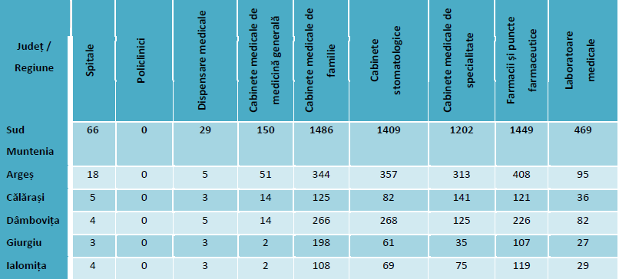
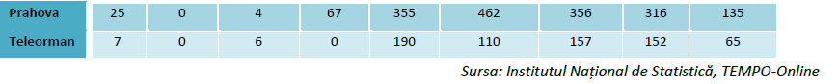

Evoluţia rețelei de unități sanitare din regiune în intervalului 2011 – 2018 arată creștere a numărului acestora, cu excepția policlinicilor, dispensarelor medicale, cabinetelor medicale de medicină generală și cabinete medicale de familie. Majoritatea județelor au înregistrat creșteri pentru diferite categorii de unități sanitare.

Creșterea/descreșterea numărului unităților sanitare din județele regiunii Sud Muntenia în anul 2018 față de anul 2011

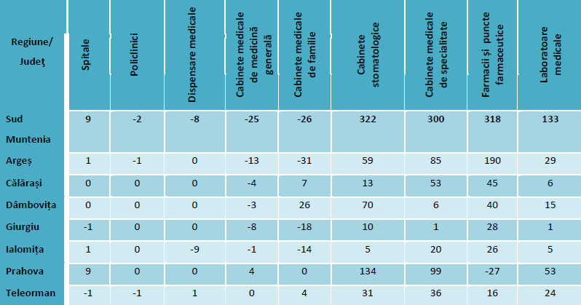
Sursa: Institutul Național de Statistică, TEMPO-Online

În regiunea Sud Muntenia, principalele unități spitalicești sunt localizate în principalii poli urbani (Ploiești, Pitești), personalul medical tinde mai degrabă să opteze pentru a profesa în aceste orașe și/sau București, decât să asigure servicii medicale într-o localitate de dimensiuni mai mici; infrastructura și dotările materiale din orașele mici și mijlocii din regiune sunt fie inexistente, fie prezintă un grad avansat de uzură tehnologică și fizică; pentru majoritatea satelor dintr-o comună funcționează doar un singur dispensar cu un singur medic, ceea ce îngreunează accesul populației la serviciile medicale de bază etc.
Sub aceste aspecte, caracteristicile infrastructurii și ale serviciilor de sănătate influențează calitatea și durata vieții populației, influențează relația urban-rural (accentuând adesea discrepanțele).
La nivelul anului 2014, în regiunea Sud Muntenia peste 5% dintre comune nu beneficiau de asistență medicală. Printre localitățile cu acces dificil la asistența medicală primară în respectivul an se numărau următoarele localităţi: comuna Bughea de Sus din județul Argeș, comuna Plătărești din județul Călărași, comunele Butimanu, Perișani, Răscăeți, Râu Alb și Vulcana-Pandele din județul Dâmbovița, comunele Cosoba şi Singureni din județul Giurgiu, comunele Bărbulești, Borăneşti, Buești, Ciocârlia, Colelia, Drăgoești, Giurgeni, Rădulești și Sărățeni din județul Ialomița, comunele Cosminele, Lapoș, Salcia, Talea şi Vadu Săpat din județul Prahova și comunele Beciu, Fântânele, Frăsinet și Purani din județul Teleorman.

Numărul personalului medico-sanitar din județele regiunii Sud Muntenia în 2018
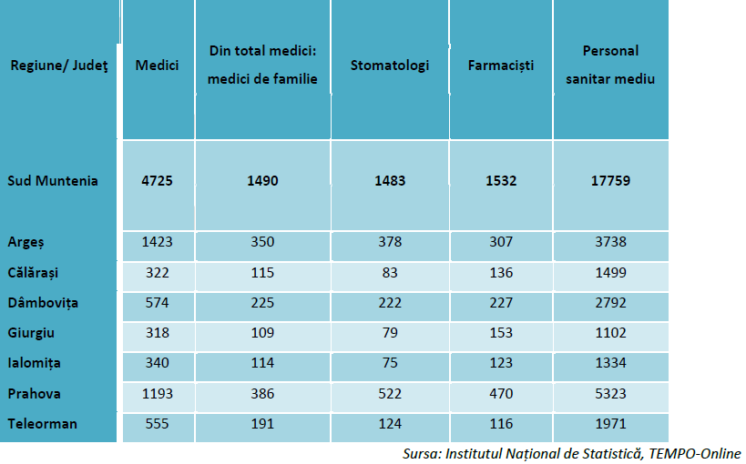
La nivelul anului 2018 nu există date centralizate referitoare la comunele cu acces dificil la asistența medicală. Personalul medico-sanitar din regiunea Sud Muntenia, în anul 2018, era alcătuit dintr-un număr de 4.725 de medici din care 1490 medici de familie, 1.483 de stomatologi, 1.532 de farmaciști, iar numărul personalului sanitar mediu a fost de 17.759. În ceea ce privește compararea cu alte regiuni, regiunea se află pe ultimul loc la nivel național la categoria de medici, pe locul 7 la numărul de stomatologi și farmaciști.
În ceea ce privește numărul de farmaciști există o discrepanță între numărul mare de farmacii și puncte farmaceutice și numărul mic de personal farmaceutic.

Creșterea/descreșterea numărului personalului medico-sanitar în județele regiunii Sud Muntenia în anul 2018 faţă de anul 2011

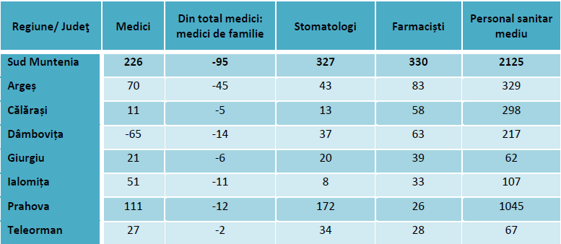
Sursa: Institutul Național de Statistică, TEMPO-Online

În 2018, comparativ cu anul 2011, regiunea a înregistrat o creștere a numărului personalului medico-sanitar, situându-se pe locul 4 la nivel național cu 17.759 de persoane. Cele mai mari creșteri s-au înregistrat în județele Prahova şi Argeș, iar cele mai mici în județele Giurgiu şi Teleorman, majoritatea înregistrând creșteri considerabile la nivelul personalul medico-sanitar mediu. De asemenea, în continuare locuitorii regiunii beneficiază de un număr mare de medici de familie (1490 de medici) clasând regiunea pe locul 4 la nivel național, tinând cont că această categorie a suferit o scădere semnificativă (– 95 de medici de familie) comparativ cu anul 2011.
Din punct de vedere al numărului de medici la 1.000 de locuitori, regiunea ocupa ultimul loc la nivel naţional cu 1,59 medici în anul 2018. La nivel judeţean, media regiunii a fost depăşită de județele Argeş (2,43 medici la 1000 de locuitori), Prahova (1,64 medici) și Teleorman (1,63 medici), ultimul loc fiind ocupat de judeţul Călăraşi (1,12 medici la 1.000 de locuitori).
Şi la capitolul numărul de paturi în spitale la 1.000 de locuitori, regiunea ocupa ultimul loc la nivel naţional cu doar 4,98 paturi în anul 2018. Adâncind analiza la nivel regional, se constată depăşiri ale mediei regiunii în judeţele Argeş (5,81 paturi), Prahova (5,87 paturi) şi Teleorman (5,60 paturi), valori inferioare
mediei regăsindu-se în judeţele Dâmbovița (4,75), Călăraşi (4,05 paturi), Giurgiu (3 paturi) şi Ialomiţa (3,32 paturi).

Infrastructura socială

Din perspectiva infrastructurii sociale pentru anul 2017, în regiunea Sud Muntenia existau 51 de cămine pentru persoane vârstnice, în creştere faţă de anul 2012, atunci când funcţionau doar 16. Din totalul acestora, 10 unităţi sunt în subordinea DGASPC, 13 în subordinea consiliilor locale şi 28 de unități administrate de furnizori privați.
La nivelul anului 2017, numărul căminelor pentru persoane vârstnice reprezenta 12,59% din totalul naţional, regiunea ocupând locul 3 în clasamentul regiunilor, cele mai multe cămine regăsindu-se în judeţele Argeș (19 cămine) și Dâmboviţa (10 cămine), urmate de județele Prahova și Teleorman cu 6 cămine, județul Giurgiu 4 cămine, judeţele Călărași şi Ialomița cu 3 cămine fiecare.
Numărul mediu lunar de beneficiari ai căminelor din regiune înregistra o creştere de 168% în anul 2017 faţă de anul 2012, atingând cifra de 1.587 de beneficiari, cei mai mulţi dintre aceştia regăsindu-se în judeţul Argeș (639 beneficiari), urmat de judeţele Dâmbovița (260 beneficiari), Teleorman (161 beneficiari), Ialomița (158 beneficiari), Giurgiu (135 beneficiari), Prahova (130 beneficiari) și Călărași (104 beneficiari). Acest număr situa regiunea pe locul 7 la nivel național.
La sfârşitul anului 2018, regiunea Sud Muntenia deţine locul 2 cu un procent de 4,18%, (regiunea Sud Vest Oltenia înregistrând cele mai mari rate) în ceea ce privește rata persoanelor cu dizabilități din cele 8 regiuni de dezvoltare. Din punct de vedere al repartiţiei pe sexe, peste jumătate din persoanele cu
dizabilități erau femei (53,46%), iar în ceea ce priveşte vârsta 92,73% erau adulţi, restul fiind copii.
Referitor la instituţionalizarea persoanelor cu dizabilități, 97.83% se regăseau în familii și/sau trăiesc independent – neinstituţionalizate şi 2,17% se află în instituţii publice rezidențiale de asistență socială – instituţionalizaţi.
La sfârşitul anului 2018, regiunea Sud Muntenia deţine locul 2 cu un procent de 4,18%, (regiunea Sud Vest Oltenia înregistrând cele mai mari rate) în ceea ce privește rata persoanelor cu dizabilități din cele 8 regiuni de dezvoltare. Din punct de vedere al repartiţiei pe sexe, peste jumătate din persoanele cu
dizabilități erau femei (53,46%), iar în ceea ce priveşte vârsta 92,73% erau adulţi, restul fiind copii.
Situaţia privind persoanele cu dizabilități instituţionalizate se prezenta astfel: 97.83% se regăseau în familii și/sau trăiesc independent – neinstituţionalizate şi 2,17% se află în instituţii publice rezidențiale de asistență socială – instituţionalizaţi.
Privind instituţiile publice de asistenţă socială pentru persoanele adulte cu dizabilități, în anul 2018, la nivel național existau 498 de instituții, din care: 434 rezidențiale și 64 nerezidențiale – de zi.
La nivelul regiunii, conform datelor Direcțiilor Generale de Asistență Socială și Protecția Copilului, regiunea număra 58 de centre, iar repartiţia acestora pe medii, fiind 30 de centre concentrate în mediul urban şi doar 28 în mediul rural.
La nivel judeţean, cele mai multe centre se regăseau în judeţul Dâmboviţa, cu un număr de 14 centre, iar ultimul loc a fost ocupat de judeţul Călăraşi cu 2 centre. Tot aici se poate observa că județul Călărași nu deține centre în ambele medii. Numărul persoanelor asistate în aceste centre în regiunea Sud Muntenia, la nivelul anului 2018, era de 2.785. Coborând analiza la nivel judeţean, primul loc este ocupat de judeţul Prahova cu 1.039 persoane asistate, în timp ce ultima poziţie era ocupată de judeţul Giurgiu cu doar 161 persoane.
La nivelul regiunii Sud Muntenia prin Programul Operațional Regional – Axa Prioritară 3 – Îmbunătățirea infrastructurii sociale, au fost finanțate 28 de proiecte privind domeniul major de intervenție 3.2 Reabilitarea/ modernizarea/ dezvoltarea și echiparea infrastructurii serviciilor sociale.
Distribuția acestor proiecte în cadrul județelor regiunii este evidențiată în cadrul graficului de mai jos.

Numărul proiectelor din cadrul Programului Operațional Regional 2014-2020
Axa 8 - Dezvoltarea infrastructurii de sănătate şi sociale,
8.3. Creşterea gradului de acoperire cu servicii sociale, iulie 2019

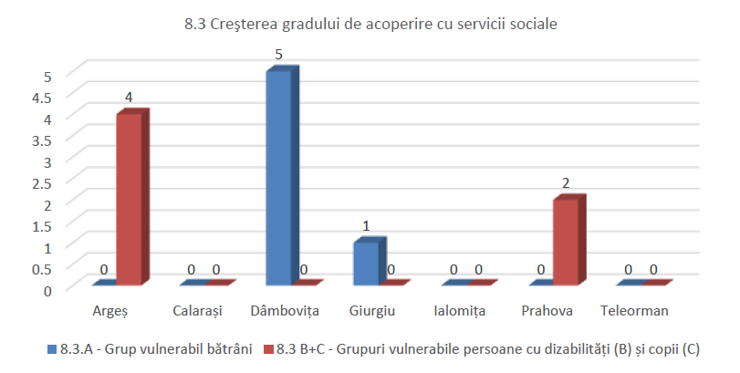
Sursa: ADR Sud Muntenia

La nivelul anului 2017, în regiunea Sud Muntenia funcţionau 12 cantine de ajutor social, cel puțin câte una în fiecare județ din regiune. Regiunea ocupa, astfel, locul 7 la nivel naţional în ceea ce priveşte numărul de cantine de ajutor social. În județul Prahova, numărul acestora a crescut cu 2 unități pe când în județul Teleorman a scăzut cu 2 unități. Singurele cantine private se regăsesc în județele Argeș (singura unitate din județ) și Prahova, 2 unități.
Capacitatea cantinelor de ajutor social a scăzut în anul 2017 faţă de anul 2011, atingând valoarea de 2.545 de locuri. Cele mei multe locuri, deși într-o scădere accelerată de la 1.525, se regăsesc în județul Prahova, 844. Dâmbovița dispune de 750 de locuri, în creștere de la 600, iar Călărași în scădere de la 650 la 600 de locuri. Cea mai semnificativă scădere se identifică la nivelul județului Teleorman, doar 50 de locuri, de 10 ori mai puține comparativ cu anul 2012, când în județ erau 2012 locuri.

Infrastructura de învăţământ

În perioada 2011 – 2018, numărul unităţilor şcolare din regiune a scăzut cu 40, fapt datorat închiderii unor unități școlare, în special în mediul rural, ceea ce a impus relocarea elevilor la unități școlare aflate la distanțe mai mari față de domiciliu.
În anul 2018, numărul total de unități școlare a fost de 1.016 (din care 45,49% erau localizate în mediul urban şi 54,51% în mediul rural). Cele mai multe dintre acestea au fost înregistrate în judeţele Prahova (234) şi Argeș (214), la polul opus situându-se judeţele Ialomița (91) şi Giurgiu (87).
Tot în acelaşi an, personalul didactic reprezenta 12,50% din totalul naţional, clasând regiunea pe locul 5 la nivel naţional cu 29.335 de cadre didactice (55,05% în mediul urban şi 44,96% în mediul rural), cele mai multe regăsindu-se în judeţele Argeş şi Prahova, la polul opus fiind judeţul Ialomița.
În anul şcolar 2018, faţă de 2011, personalul didactic a înregistrat o scădere cu 3.303 de cadre didactice, cele mai mari valori fiind consemnate în judeţele Argeş şi Dâmboviţa.

Numărul unităţilor şcolare din regiunea Sud Muntenia pe tipuri de învăţământ, în anul 2018
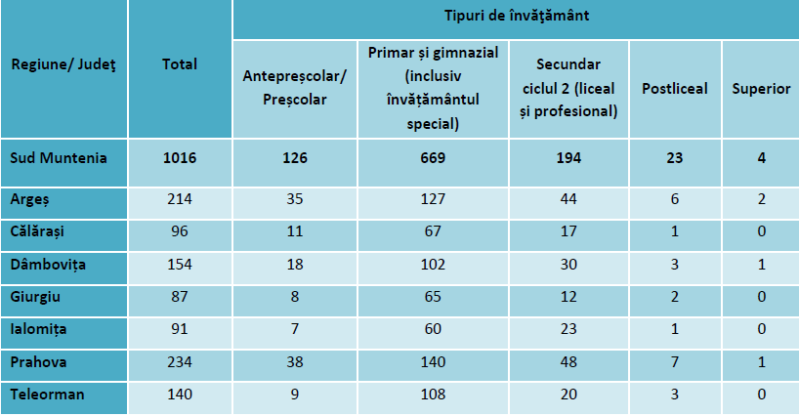
Sursa: Institutul Național de Statistică; TEMPO- Online

Numărul personalului didactic pe medii de rezidenţă în regiunea Sud Muntenia pentru anul şcolar 2018

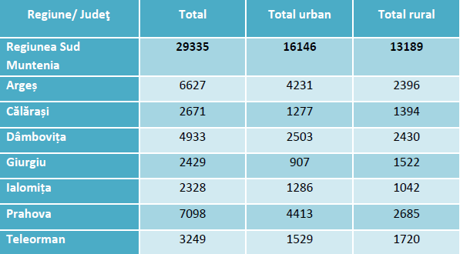
Numărul populaţiei şcolare din regiunea Sud Muntenia avea, în anul şcolar 2018, o pondere de12,57% din totalul naţional, clasând regiunea pe locul 4 la nivel national cu 446.027 persoane(59,47% în mediul urban şi 40,53% în mediul rural), cea mai mare populaţie şcolară înregistrându-se în judeţele Argeş şi Prahova, iar cea mai scăzută în judeţul Giurgiu. La fel ca în cazul cadrelor didactice, în perioada analizată, o scădere a înregistrat şi numărul populaţiei şcolare, reducându-se cu 59.677 de persoane în anul şcolar 2018 în comparaţie cu anul şcolar 2011, judeţele cu cele mai semnificative scăderi fiind Prahova, Teleorman, Argeș și Dâmboviţa.

Fondul de locuinţe

Una din nevoile de bază ale populației, locuinţa, reprezintă un factor important de menținere și îmbunătățire a calității vieții, precum și o componentă esențială a societății.
Situaţia la nivelul regiunii Sud Muntenia se prezintă astfel: numărul de locuinţe era estimat, la sfârșitul anului 2018, la 1.363.969, în creștere cu 2,21% față de sfârșitul anului 2011, iar din numărul total al acestora, mai mult de jumătate (60,23%) se aflau în mediul rural, confirmând tipologia predominant rurală a regiunii, singura excepție fiind în județul Prahova, unde ponderea locuințelor din mediul urban era de 50,77%. Din punctul de vedere al fondului locative existent, 99,11% sunt proprietăţi majoritar private, iar restul de 0,89% se aflau în proprietate majoritar de stat.
La finele anului 2018, fondul locativ existent ilustra o îmbunătățire a condițiilor de locuit ale populației din toate județele regiunii. Astfel, pe o locuință din fondul locativ existent se înregistrau, la nivel de regiune, în medie 2,94 camere. Mediile cele mai mari la nivel județean s-au înregistrat în Giurgiu (cu 3,24 camere pe o locuință) și Ialomița (cu 2,98 camere pe o locuință), iar la polul opus s-a aflat județul Argeș (cu 2,79 camere pe o locuință).
Dacă analizăm mărimea locuințelor din punctul de vedere al suprafeței medii locuibile ce revine pe o locuință, aceasta a crescut diferențiat în cadrul județelor regiunii: cele mai mari valori s-au înregistrat în județele Prahova (49,07 m2) și Argeș (47,40 m2), iar pe ultimul loc s-a situat județul Călărași (40,25 m2). Suprafața medie locuibilă ce revine pe o cameră de locuit arată că cele mai spațioase camere de locuit se regăsesc în județele Argeș și Prahova (unde, în medie, unei camere îi revenea o suprafață locuibilă de 16,98 respectiv 16,67 m2), iar cele mai mici în județul Călărași (cu o medie de 13,69 m2).

Fondul de locuințe după tipul de proprietate în regiunea Sud Muntenia pentru anul 2018

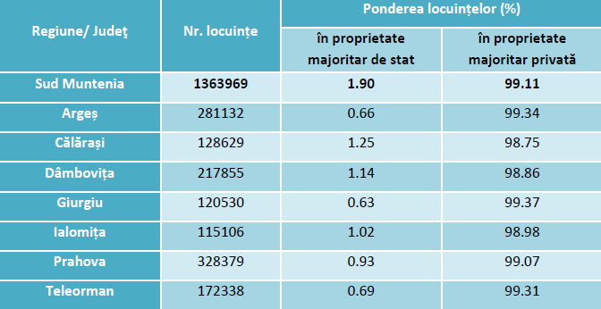
Sursa: Institutul Național de Statistică; TEMPO – Online

În decursul anului 2018 au fost date în folosință 5.603 locuințe, dintre care 5.489 din fonduri private (97,97%), majoritatea acestora fiind construite în mediul rural (66,31%). Numărul locuințelor finalizate din fonduri publice a fost reprezentativ în mediul urban (89,47%), iar din totalul de 114 locuinţe terminate din fonduri publice au fost date în folosință 72 în Prahova, 30 în Călărași și 12 în Dâmboviţa. In celelalte judeţe ale regiunii (Argeș, Giurgiu, Ialomița și Teleorman) nu s-a dat în folosință nicio locuință finalizată din fonduri publice.
La nivelul regiunii Sud Muntenia, un interes considerabil privind creșterea performanței energetice a blocurilor de locuințe s-a întâlnit în județele Dâmbovița și Prahova, care au însumat 77.24% din totalul apartamentelor cuprinse în programul de reabilitare pe parcursul anilor de referință. La polul opus, niciun apartament din județul Ialomița nu a fost înscris în program, iar numărul de apartamente incluse din județul Teleorman reprezintă doar 2,17% din total apartamente de la nivelul regiunii Sud Muntenia care au fost cuprinse în cadrul programului de reabilitare.

Infrastructura pentru situații de urgență

Conform informaţiilor publicate de cele șapte Inspectorate Județene pentru Situații de Urgență din regiunea Sud Muntenia, infrastructură pentru derularea activităților curente se prezintă astfel:
a) Inspectoratul Județean pentru Situații de Urgență „Cpt. Puică Nicolae” Argeș:
• 5 detașamente de pompieri: Pitești, Bradu, Curtea de Argeș, Cȃmpulung și Mioveni;
• o secție de pompieri la Costești;
• 2 gărzi de intervenție: Topoloveni și Vedea;
• 6 puncte de lucru: Rociu, Izvoru, Aninoasa, Rucăr, Stolnici și Tigveni.
b) Inspectoratul Județean pentru Situații de Urgență „Barbu Știrbei” Călărași:
• 2 detașamente de pompieri: Călărași și Oltenița;
• 2 secții de pompieri: Dragalina și Lehliu-Gară;
• 3 gărzi de intervenție: Borcea, Budești și Chiselet.
c) Inspectoratul Județean pentru Situații de Urgență „Basarab I” Dȃmbovița:
• 5 detașamente de pompieri: Tȃrgoviște, Moreni, Pucioasa, Titu și Găești;
• 6 gărzi de intervenție: Voinești, Cornești, Răcari, Potlogi, Vișina și Fien
d) Inspectoratul Județean pentru Situații de Urgență „Vlașca” Giurgiu:
• 2 detașamente de pompieri: Giurgiu și Bolintin Deal;
• 3 gărzi de intervenție: Mihăilești, Colibași și Roata de Jos;
• 2 puncte de lucru la Greaca și Călugăreni.
e) Inspectoratul Județean pentru Situații de Urgență „Barbu Catargiu” Ialomița:
• 2 detașamente de pompieri la Slobozia (cu subunități amplasate în municipiul Slobozia și orașul Țăndărei) și Urziceni;
• o stație de pompieri Fetești.
f) Inspectoratul Județean pentru Situații de Urgență „Șerban Cantacuzino” Prahova:
• 4 detașamente de pompieri: Ploiești 1, Ploiești 2, Câmpina și Sinaia;
• 5 gărzi de intervenție: Băicoi, Peleș, Urlați, Măneciu și Slănic;
• 4 puncte de lucru: Balta Doamnei, Plopeni, Comarnic și Valea Doftanei.
g) Inspectoratul Județean pentru Situații de Urgență „A.D. Ghica” Teleorman:
• 5 detașamente de pompieri: Alexandria, Turnu Măgurele, Roșiori de Vede, Zimnicea și Videle;
• o gardă de intervenție la Piatra;
• 2 puncte de lucru la Drăgănești Vlașca și Dobrotești.
De asemenea, aceste raportări relevă faptul că majoritatea dotărilor acestora au un grad relativ scăzut de uzură morală, fiind achiziționate majoritatea după anul 2005. Totodată, acestea au și un grad moderat de uzură fizică (aproximativ 40%).

Mediu: Alimentare cu apă /canalizare

Regiunea Sud Muntenia dispune de o dotare destul de slabă privind instalațiile de alimentare cu apă potabilă şi anume, în 2018, din cele 567 de localități doar un procent de 75,13% deţineau astfel de instalații (locul 4 la nivel național). Cauza o reprezintă investițiile reduse în mediul rural pentru realizarea sistemelor de alimentare cu apă potabilă, doar 75,52%, comparativ cu mediul urban unde toate localitățile dispun de rețele de alimentare cu apă potabilă. Valorile cele mai mici din mediul rural s-au înregistrat în județele Giurgiu (35,29%) și Teleorman (47.83%), celelalte județe având valori mai mari decât media regiunii.
Rețeaua simplă de distribuție a apei potabile din regiunea Sud Muntenia măsura, în anul 2018, 14.694,6 km, respectiv 17,39% din totalul național şi cu 24,16% mai mult decât în anul 2011, creştere datorată investițiilor publice semnificative pentru extinderea și modernizarea rețelelor de apă din regiune.

Gradul de dotare cu instalaţii de alimentare cu apă potabilă al localităţilor din regiunea Sud Muntenia, în anul 2018

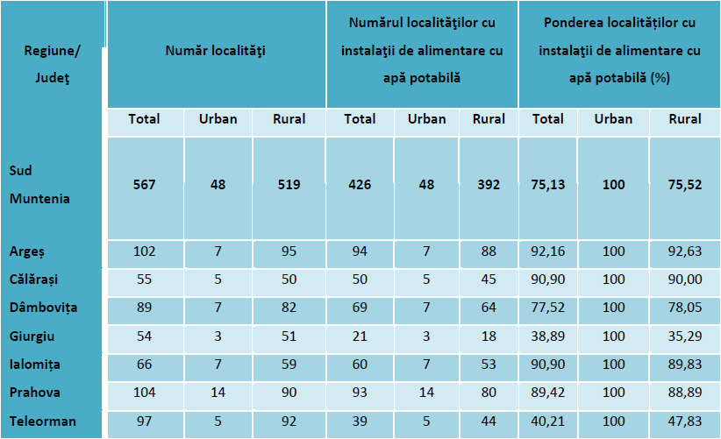
Sursa: Institutul Naţional de statistică, TEMPO-Online;Calcule proprii ADR Sud Muntenia
În 2018, capacitatea instalațiilor de producere a apei potabile din Muntenia Sud a fost de 1.193.235 de metri cubi pe zi, o creștere de 17,60% față de 2011. Această creștere a fost generată în contextul consumului crescut al populației și al modernizărilor făcute. În acelaşi an, cantitatea de apă potabilă alocată consumatorilor din regiune a fost de 90,34 milioane de metri cubi, din care consumatorii casnici au utilizat 75,111 milioane de metri cubi. Din totalul consumului de apă, 95,36% au fost distribuite utilizatorilor cu apometre, un procent ușor mai mare decât media națională de 94,98%;

Capacitatea instalațiilor publice de producere și distribuție centralizată a apei potabile în regiunea Sud Muntenia pentru anul 2018

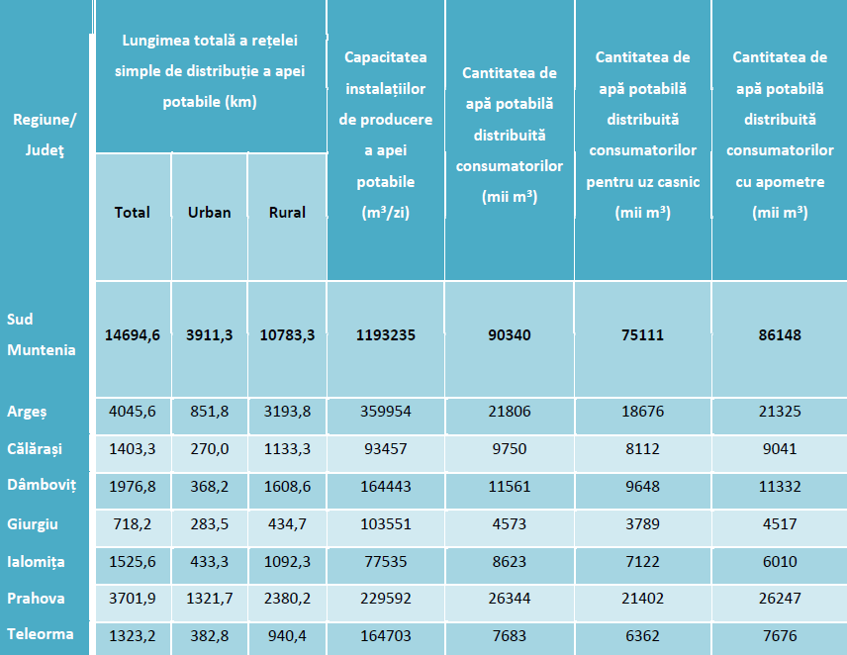
Sursa: Institutul Naţional de statistică, TEMPO-Online;Calcule proprii ADR Sud Muntenia

Prahova este județul cu cea mai mare cantitate de apă potabilă distribuită consumatorilor - 26.344 mii mc, 29,16% din totalul cantității de apă distribuită la nivelul regiunii Sud Muntenia. La polul opus, Giurgiu, cu 4.573 mii mc, ceea ce reprezintă numai 5,06% din totalul regiunii.
Conform Institutului Naţional de Statistică, la nivelul anului 2018, la capitolul volumul de apă potabilă distribuită consumatorilor pe judeţe, Prahova este pe primul loc cu 26.344 mii m3/an, în timp ce în Giurgiu se înregistrează cel mai mic volum de apă potabilă distribuit consumatorilor, 4.573 mii m3/an.

Volumul de apă potabilă distribuit consumatorilor pe județe și total regiune Sud Muntenia - 2018 mii m3/an

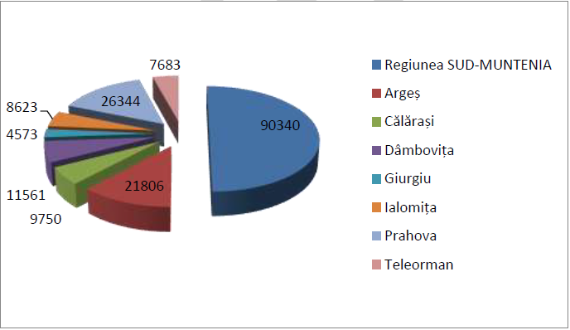
Sursa: Institutul Național de Statistică

Şi în 2018, regiunea Sud Muntenia înregistra un nivel scăzut de dotare în privinţa sistemelor de canalizare publică şi anume doar 26,10%, clasându-se pe locul 5 la nivel național. Ca şi în cazul instalaţiilor de distribuție a apei potabile, acest lucru se datorează faptului că investițiile din mediul rural sunt inferioare mediului urban, de aici și diferențele semnificative dintre cele două în ceea ce privește gradul de dotare al sistemelor de canalizare. Astfel, în mediul urban, instalaţiile de canalizare publică erau prezente în proporţie de 95,83%, județele care nu atingeau maximul fiind Dâmbovița și Ialomița, pe când în mediul rural procentul era de numai doar în 19,65% din comunele regiunii, cele mai multe dintre acestea din judeţele Argeş şi Prahova.
Tot raportat la anul 2018, lungimea simplă a conductelor de canalizare din regiune era de 3.889,2 km, adică 10,12% din totalul celei existente la nivel national, înregistrându-se o creştere de 62,99% faţă de 2011, lucru datorat investițiilor în extinderea conductelor în localitățile care beneficiază de astfel de rețea.
Astfel, numărul locuitorilor deserviți cu servicii publice de canalizare și epurare ape uzate a fost, în anul 2018, de 1.088.072 de persoane, ceea ce înseamnă că doar 33,31% din populația stabilă a regiunii beneficiază de acestea, procent aflat sub media națională de 45,19%. Din totalul abonaților din regiune, 98,59% aveau acces la rețea de canalizare cu epurare, în timp de doar 15.309 de persoane (1,41%) deversau apele uzate în rețele fără epurare.
În ceea ce privește tipul stației de epurare, 280.101 de abonați (25,85%) aveau acces la sisteme de canalizare cu treaptă primară de epurare, 142.173 la sisteme cu treaptă secundară de epurare (13,12%), iar 645.798 la sisteme cu treaptă terțiară de epurare (59,61%).
Referitor la volumul de ape uzate evacuate în bazinele hidrografice care tranzitează regiunea Sud-Muntenia, situația a fost următoarea:
- Bazinul hidrografic Argeș-Vedea: 357.977,2 mii m3 ape uzate evacuate;
- Bazinul hidrografic Ialomița- Buzău: 89.838 mii m3 ape uzate evacuate;

Gradul de dotare cu instalaţii de canalizare publică al localităţilor din regiunea Sud Muntenia în anul 2018

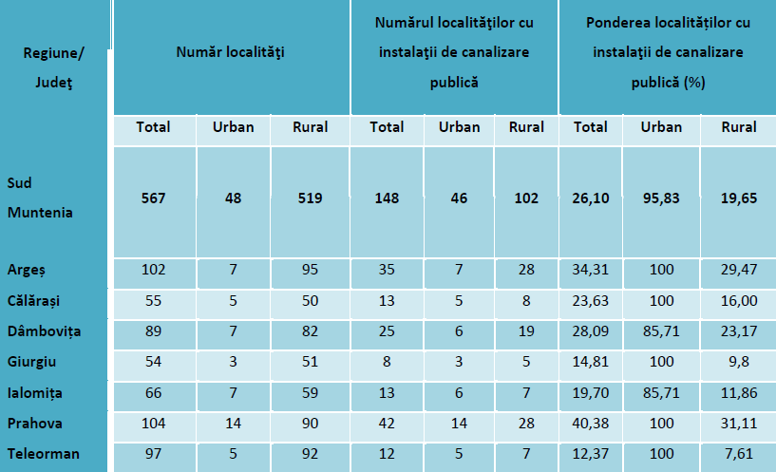
Sursa: Institutul Naţional de statistică, TEMPO-Online;Calcule proprii ADR Sud Muntenia

Concluzii:

Infrastructura de transport și comunicaţii

În ceea ce privește transportul rutier, regiunea se bucură de o bună conectivitate la rețeaua europeană de transport (TEN-T), fiind străbătută de toate axele de comunicații care converg către municipiul Bucureşti, iar lungimea drumurilor publice a înregistrat o evoluție crescătoare, cu o densitate peste media națională. Principalele provocări constau în starea tehnică nesatisfăcătoare a drumurilor și existența unor zone cu o slabă accesibilitate rutieră.
- Transportul feroviar înregistrează un declin la nivel regional, iar lungimea totală a rețelei de cale ferată are o densitate inferioară față de nivelul național. Infrastructura feroviară nu este complet electrificată (36,17%) și se află într-un stadiu avansat de degradare, ce nu permite deplasarea cu viteze mari pe anumite tronsoane. În ceea ce privește accesibilitatea feroviară, aceasta este scăzută în partea de sud și est a regiunii, generând timpi de călătorie de peste 10 ore față de anumite destinații din țară.
- Accesibilitatea (rutieră şi feroviară) la nivelul regiunii este îngreunată de două bariere naturale – fluviul Dunărea şi lanțul carpatic, cu o infrastructură de traversare deficitară, care afectează accesul la oraşele din zona montană şi la cele din Lunca Dunării.
- Referitor la transportul fluvial, trebuie menționat faptul că regiunea este conectată la rețeaua europeană de transport TEN-T prin 4 din cele 5 porturi existente. Volumul de mărfuri transportate este însă relativ redus, ca urmare a unei infrastructuri portuare uzate fizic și moral. Cele mai greu accesibile orașe sunt Turnu Măgurele, Zimnicea și Oltenița, aflate la 40-60 km distanță față de cel
mai apropiat punct de acces la rețeaua TEN-T feroviară și rutieră.
- Dezvoltarea transportului intermodal în regiune se află într-un stadiu incipient. Astfel, există 3 terminale de transport intermodal, din care unul este funcțional (Pitești). Variantă finală revizuită a Raportului privind Master Planul pe termen scurt, mediu și lung, 2016 propune construcția de un terminal tri-modal în județul Giurgiu.
- Transportul public de pasageri, realizat cu autobuze și microbuze a înregistrat o ușoară creștere din punct de vedere al numărului de pasageri transportați, în condițiile scăderii parcului de autovehicule. Această dezvoltare a transportului public rutier se datorează, în mare parte, declinului transportului public feroviar și scăderii calității serviciilor acestuia.
- Rețeaua de străzi orășenești din regiune a cunoscut o dezvoltare din punct de vedere al lungimii și măririi tramei stradale, însă din punct de vedere al stării tehnice, necesită modernizări. Problemele cele mai mari în acest domeniu se manifestă în orașele mici din sudul regiunii, care au o infrastructură tipic rurală.
- În ceea ce priveşte infrastructura de telecomunicaţii, se poate afirma că regiunea are o rată medie de penetrare a internetului. Deasemenea regiunea se clasează pe locul 6, în ceea ce privește accesul gospodăriilor la internet în bandă largă. Principalele provocări constau în faptul că regiunea deține cel mai mare procent, la nivel național, de populație care nu a utilizat niciodată internetul (37%), iar ponderea populației ce utilizează în mod regulat internetul este destul de scăzută (locul 6 la nivel național). De asemenea, în regiune, comerțul electronic înregistrează un nivel destul de bun, regiunea ocupând astfel locul 3 la nivel național.

Infrastructura de utilităţi publice

– Deși numărul localităților racordate la rețeaua de gaze naturale a crescut în perioada analizată, există încă diferențe semnificative între mediul urban și cel rural, precum și între partea de nord și sud a regiunii. Astfel, investițiile pentru următoarea perioadă de programare 2021 – 2027 ar trebui să continue conectarea la rețeaua de gaze a localităților atât din mediul urban cât și mediul rural.
- Distribuţia energiei termice în cadrul regiunii Sud Muntenia a înregistrat o scădere considerabilă, realizându-se doar în 1,94% din totalul localităților regiunii, acest fapt fiind datorat numărului mare al locuitorilor care au optat pentru instalații proprii de energie termică.
– Prin prisma capacităților și potențialului de care dispune în sectorul energiilor regenerabile, regiunea Sud Muntenia joacă un rol important în domeniul producției de energie electrică. Investițiile trebuie direcționate diferit din punct de vedere teritorial, către valorificarea potențialului solar și de biomasă din partea de sud a regiunii și către valorificarea potențialului microhidroenergetic și eolian din partea de nord.
- Deși la nivel regional s-au înregistrat, în perioada analizată, creșteri privind numărul unităților sanitare și al personalului medico-sanitar. Totodată, regiunea ocupă ultimul loc în ceea ce privește numărul medicilor și al paturilor în spitale raportat la numărul locuitorilor.
- În ceea ce privește situația infrastructurii sociale, aceasta s-a dezvoltat din punct de vedere numeric, însă este în continuare la un nivel scăzut de dezvoltare (regiunea situându-se pe locul 6 la nivel naţional privind căminele pentru persoane vârstnice). De asemenea, este insuficientă pentru a face faţă cererii venite din partea beneficiarilor.
- În ceea ce priveşte infrastructura de învăţământ, s-a remarcat faptul că, la nivelul regiunii Sud Muntenia, în perioada analizată s-au înregistrat scăderi semnificative în rândul personalului didactic și al numărului populației școlare. Totodată, în contextul reformelor din sistemul educațional, numărul unităților școlare a scăzut considerabil, cu preponderență în mediul rural.
- Fondul locativ existent la nivelul regiunii Sud Muntenia a crescut cantitativ și a cunoscut îmbunătățiri ale condițiilor de locuit (în ceea ce privește numărul de camere și suprafața medie locuibilă). Principalele probleme rezidă în faptul că locuințele sunt în mare parte construite din materiale ineficiente energetic, au fațadele nereabilitate și prezintă vulnerabilitate la cutremure (în special cele din sudul regiunii). În acest sens, investițiile din perioada 2021 – 2027 vor trebui direcționate către reabilitarea constructivă și energetică a locuințelor.
- Mai mult de jumătate din dotările pentru intervențiile în situații de urgență au un grad mare de uzură morală și fizică. Astfel, investițiile pentru viitoarea perioadă de finanțare 2021 – 2027 vor fi în continuare direcționate către reabilitarea infrastructurii de urgență și dotarea acesteia cu echipamente moderne.
- Pentru a putea răspunde eficient provocărilor cu care se confruntă regiunea în domeniul infrastructurii și pentru ca efectul intervențiilor să fie de impact, este important ca viitoarele investiții în infrastructură să fie însoțite de măsuri de tip soft, cum sunt campaniile de conștientizare, de informare, de educare, anti-discriminare. Astfel, prin aceste măsuri se va asigura accesul grupurilor defavorizate la noile obiective de investiții și totodată se va determina o creștere a nivelului de implicare civică activă și formarea sentimentului de proprietate.

Infrastructura mediu/ alimentare cu apă/canalizare:

- În pofida investițiilor realizate în perioada 2011– 2018, regiunea încă dispune de un nivel scăzut de dezvoltare a infrastructurii de mediu. Din punct de vedere teritorial, problemele se manifestă cu pregnanță în partea de sud a regiunii (județele Giurgiu și Teleorman) și în mediul rural. Astfel că, în perioada 2021 – 2027 investițiile din domeniu ar trebui să se concentreze către extinderea și modernizarea infrastructurii de alimentare cu apă, canalizare și epurare, cu precădere în mediul rural și în județele din partea de sud a regiunii.
- De asemenea, managementul integrat al deșeurilor continuă să fie una dintre problemele de mediu prioritare ale regiunii, operațiunile de colectare selectivă și reciclare realizându-se în prezent doar în mediul urban din anumite județe din regiune (Dâmbovița, Ialomița, Prahova, Argeș și Giurgiu). Totodată, gradul de acoperire cu servicii de salubrizare este încă scăzut în mediul rural, deșeurile fiind depozitate în gospodării sau în locuri neamenajate. Din acest punct de vedere, investițiile din perioada 2021 – 2027 se vor concentra pe finalizarea implementării sistemelor de management integrat al deșeurilor din toate județele regiunii, precum și pe dezvoltarea serviciilor de salubrizare în mediul rural.
- În ceea ce privește calitatea factorilor de mediu, există probleme referitoare la poluarea apelor de suprafață, poluare generată în mare parte atât de exploatările de hidrocarburi cât și de deversările apelor uzate menajere, insuficient epurate. Totodată, la nivelul regiunii există un număr mare de situri contaminate (492 din cele 1.183 situri potențial contaminate existente la nivel național respectiv 16 din cele 210 situri contaminate sunt în regiunea Sud Muntenia) în urma activităților industriale. Cât privește poluarea aerului, aceasta se datorează activităților industriale energofage, traficului auto intens din zonele urbane și utilizării combustibilului solid la sistemele de încălzire ale populației. Din acest motiv, investițiile din perioada 2021 – 2027 vor fi direcționate și către decontaminarea siturilor, promovării eficienței energetice și utilizării energiilor regenerabile.
- Vulnerabilitatea mare a regiunii Sud Muntenia la riscurile naturale se datorează, în egală măsură, infrastructurii deficitare de protecție la inundații, defrișărilor pe suprafețe mari de teren, cât și formelor de relief și schimbărilor climatice (se face referire la aridizare, deșertificare, cutremure și avalanșe). Astfel, investițiile vizate pentru perioada 2021 – 2027 vor fi îndreptate și către creșterea capacității locale și regionale de prevenire a riscurilor naturale.

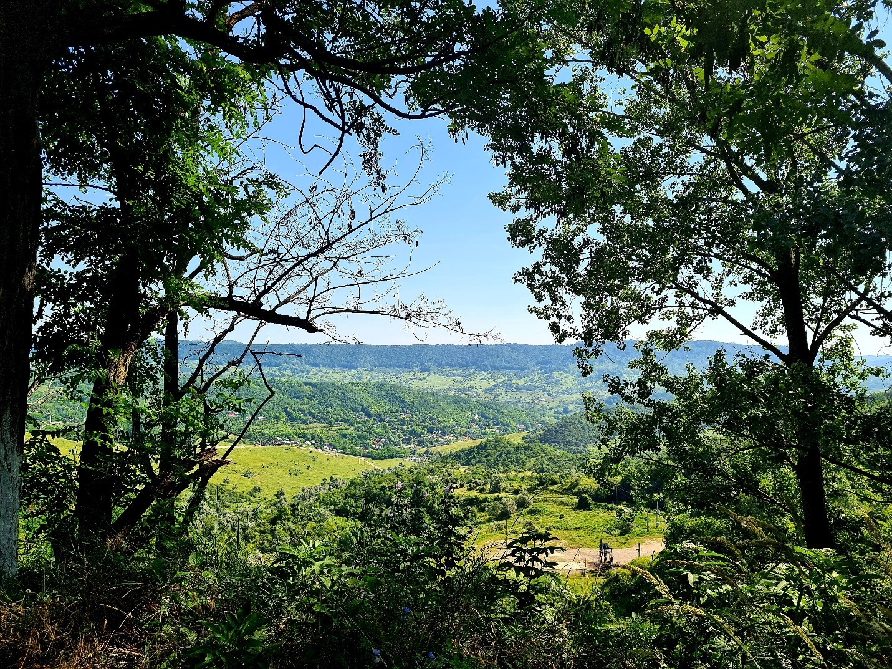

Infrastructura în comuna Păcureţi

Infrastructura de transport
Accesul în comună se face prin DN 1A, pe DJ 231.
Comunicațiile rutiere şi transporturile de mărfuri sau călători se fac pe următoarele drumuri clasificate:DJ 231 Măgurele – Bălțeşti ‐ Păcureți
- DJ 100 M – Matița ‐ Păcureți
- DC 135 Păcureți – Slavu (drum asfaltat)
‐ DC 46.
Lungimea totală a drumurilor comunale este de 9,7km dintre care modernizate (asfaltate) 9,7km și 0 km pietruite/pământ.
Comuna nu are acces direct la rețeaua feroviară de transport.
Distanța față de municipiul reşedință de județ este de 34 de kilometri.

Reţele de telecomunicaţii, comunicaţii date şi Internet

Rețeaua de telefonie fixă ​​a comunei este reprezentată de Telekom, iar rețeaua de telefonie mobilă este alcătuită din rețelele naționale furnizate de Orange, Vodafone și Telekom. Furnizorii de servicii de internet sunt aceiași ca și cei de telefonie mobilă.

La nivelul comunei Păcureți, toate satele, școlile, grădinițele, cabinetele medicale și primăria pot folosi conexiunea la internet.

Infrastructura tehnico­edilitară a comunei Păcureţi
Alimentarea cu apă potabilă

Satele comunei Păcureţi beneficiază de sistem centralizat de alimentare cu apă potabilă, în lungime de 40 km, după cum urmează:

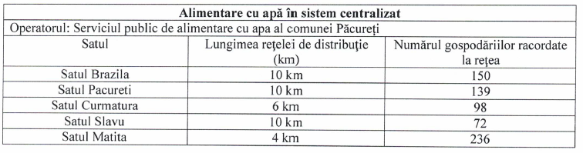

Locuitorii folosesc și fântâni personale. Debitul acestor ape nu este constant, depinde de cantitatea de precipitații care cade pe suprafața terenului. Există neajunsuri majore în sistemul de alimentare cu apă din puț atunci când se extrage stratul de apă subterană și anume:

-debite reduse;

-potabilitate incertă;

-Lipsa măsurilor de protecție a sănătății;

-Risc de infecție cu agenți patogeni;

-Riscul diverselor poluări chimice cauzate de utilizarea îngrășămintelor chimice în agricultură și silvicultură pentru combaterea dăunătorilor.

Este necesară extinderea sistemului centralizat de alimentare centralizat pentru a îmbunătăți confortul cetățenilor și a atrage potențiali investitori în prelucrarea produselor obținute în Păcureți. Conform reglementărilor actuale, rețeaua de distribuție a apei va furniza utilizatorilor apa necesară în cantitatea, calitatea și presiunea necesare.

De asemenea, este necesară realizarea unei aducțiuni de apă, alimentarea făcându‐se până acum din rețeaua OMV.

Alimentarea cu energie electrică

Satele comunei Păcureţi sunt alimentate cu energie electrică din sistemul național, prin intermediul posturilor de transformare de tip aerian. Rețeaua de iluminat public stradal este modernizată, iar lămpile sunt de tip economic pentru a eficientiza costurile. Aceasta are o lungime totală de 47,1 km, lungimile per fiecare localitate fiind următoarele:

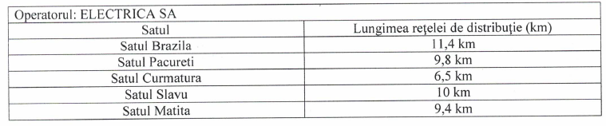

Alimentarea cu gaze

Comuna Păcureţi beneficiază de rețea de distribuție a gazelor naturale în satele Bârzila, Păcureți, Slavu şi Curmătura. Se are în vedere extinderea acesteia şi în satul Matița. În anul 2021, lungimea rețelelor de gaze naturale este de 24 km, astfel:

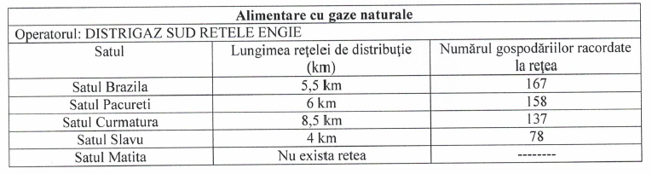

Alimentarea cu energie termică necesară încălzirii și apei calde menajere este asigurată pentru clădirile sociale și culturale cu centrale termice proprii. Pentru gospodăriile individuale, încălzirea se face folosind propriile sobe sau microcentrale.
Este necesară extinderea rețelei de alimentare cu gaze naturale pentru utilizatorii individuali și agenții economici și instituțiile de pe raza comunei.

Canalizare

Comuna Păcureţi nu este deservită de instalație de canalizare. Se are în vedere înființarea acesteia şi racordul gospodăriilor.

Locuinţe

Pe raza comunei Păcureți sunt 831 de gospodării. Din totalul acestora, una se află în proprietatea statului, restul de 830 aflându-se în proprietate privată. Având în vedere că fondul locuibil este într‐o stare medie şi indicii de locuire indică un confort sub media pe județ, se apreciază că populația va continua îmbunătățirea nivelului de confort al locuințelor existente prin reparare, consolidare, modernizare, extinderi ale spațiului locuibil, dar şi extinderea lucrărilor de alimentare cu apă şi gaze.

Infrastructura educaţională în comuna Păcureţi

În comuna Păcureţi există două şcoli şi două grădinițe.

Aceste unități prezintă iluminat artificial bun, grupurile sanitare au fost recent renovate, iar dotarea şcolilor cu materiale didactice este satisfăcătoare.

În ceea ce priveşte populația şcolară, situația este următoarea:

Număr total de elevi: 117, dintre care 90 la Școala cu clasele I-VIII Păcureți și 27 la Școala cu clasele I-IV din Matița.

Număr total preșcolari: 54, 34 înscriși la Grădinița cu program normal Păcureți și la Grădinița cu program normal Matița 20 de copii.

În comună funcționează o bibliotecă publică şi un total, incluzând bibliotecile şcolare, de trei biblioteci, cu un număr de 12.495 volume şi 2.125 cititori. Biblioteca publică este deservită de un angajat bibliotecar.

Cultură şi artă

În comună, funcționează două cămine culturale, în satele Păcureți şi Matița. Ambele clădiri necesită lucrări de reabilitare și investiții, iar la Matița se doreşte extinderea acesteia.

Infrastructura sanitară

Infrastructura sanitară a comunei Păcureţi este reprezentată printr - un cabinet medical. Situația este cu atât mai gravă în ceea ce priveşte punctele farmaceutice şi cabinetele stomatologice. Acestea nu se regăsesc deocamdată în structura sanitară a localității.

Instituţii publice şi servicii de interes general

Instituțiile publice din cadrul comunei sunt primăria, consiliul local, poliția MAI, poliția locală şi oficiul poştal.

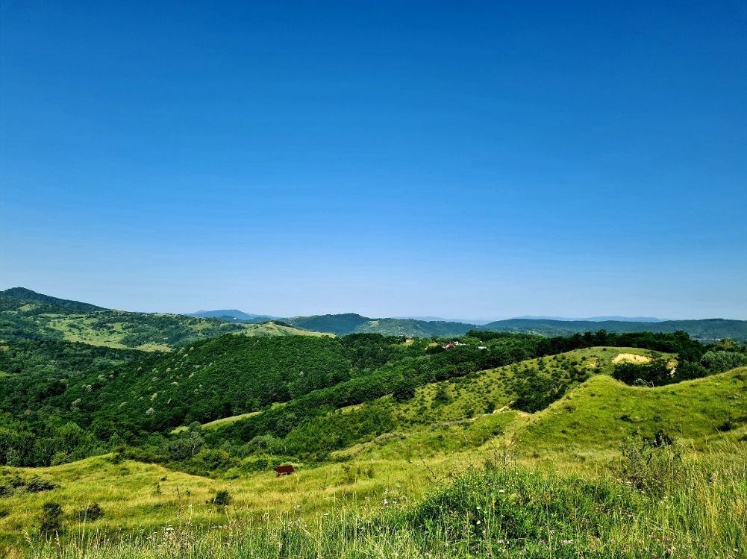

CAPITOLUL 2. DEZVOLTAREA ECONOMICĂ ÎN ANSAMBLU

Pentru a concepe strategia de dezvoltare pentru perioada următoare, este necesar să înțelegem întregul cadru de dezvoltare la nivel național.

PIB-ul și creșterea potențială

Creșterea a rămas puternică în 2019, aproape de nivelul din anul precedent. Se estimează că PIB-ul real a crescut cu 3,9 % în 2019, ca urmare a nivelului ridicat al cheltuielilor efectuate de consumatori și al revigorării investițiilor (graficul 1.1). După ce a scăzut în 2018, se estimează că formarea brută de capital fix a contribuit pozitiv la creșterea economică în 2019, fiind susținută în principal de sectorul construcțiilor, aflat în plină expansiune. Se estimează că exporturile nete au avut în continuare o contribuție negativă la creștere în condițiile în care cererea externă mai slabă a încetinit avântul exporturilor, iar importurile au fost în continuare susținute de o cerere internă puternică.
Se preconizează o încetinire a creșterii PIB-ului real la 3,8 % în 2020 și la 3,5 % în 2021, cheltuielile de consum fiind principalul motor al creșterii. Se preconizează că exporturile nete vor continua să aibă un efect de frânare a creșterii economice, dar într-o mai mică măsură decât în 2019. Nu în ultimul rând, se preconizează că investițiile vor continua să aibă o contribuție pozitivă la creștere, deși nivelul acestora va fi mai scăzut în următorii ani, fiind susținute de sectorul construcțiilor și de absorbția accelerată a fondurilor UE.
Conform datelor publicate de INS, creşterea economică în anul 2018 a fost de 4,1% comparativ cu 2017. Din punct de vedere al creşterii economice, România se situează printre primele state membre UE. Pe ansamblul Uniunii Europene avansul economic a fost de 2,0%. Pe partea ofertei, s-au înregistrat evoluţii pozitive în agricultură (10%), industrie (4,1%) şi servicii (3,6%), ceea ce arată caracterul sustenabil al creşterii economice, în timp ce valoarea adăugată brută din construcţii s-a diminuat (-5,6%). Cererea internă, cu o contribuţie la creşterea produsului intern brut de 5,8 procente, s-a bazat, în principal, pe cheltuiala pentru consumul final al gospodăriilor care, pe fondul unei inflaţii cu trend ascendent şi a unei politici monetare mai restrictive şi-a temperat creşterea manifestată în ultimii 2 ani, majorându-se cu 5,3% în 2018 comparativ 2017. Totodată, consumul final colectiv efectiv al administraţiei publice a crescut
cu 12%.

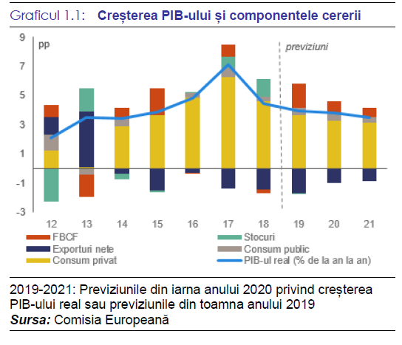

Acumularea brută (formarea brută de capital) s-a majorat cu 9,6% comparativ cu 2017, având o contribuţie de 2,2 procente la creşterea reală a PIB. Pe componente, investiţiile brute (formarea brută de capital fix) s-au redus cu 3,2%. Exportul net a înregistrat o contribuţie negativă de 1,7 procente ca urmare a faptului că importul de bunuri şi servicii a crescut cu 9,1%, în timp ce exportul de bunuri şi servicii a crescut cu 5,4%.
Creşterea economică în primele 9 luni din 2019 a fost de 4,0% comparativ cu aceeaşi perioadă din 2018 (serie brută, date provizoriu 1). Din punct de vedere al creşterii economice, România se situează printre primele state membre UE. Pe ansamblul Uniunii Europene avansul economic a fost de circa 1,5%. Conform datelor publicate de Institutul Naţional de Statistică în nouă luni 2019 economia a avansat cu 4,0% comparativ cu perioada similară din 2018. După creşterile înregistrate în trimestrul I şi trimestrul al doilea 2019 de 5,0%, respectiv 4,4%, evoluţiile mai puţin favorabile în activităţile din agricultură şi industrie, până la rate negative, au condus la decelerarea creşterii la 3,0% în trimestrul al treilea. Evoluţiile din primele 9 luni pe latura ofertei evidenţiază o tendinţă de încetinire a activităţii în aproape toate sectoarele de activitate comparativ cu semestrul I. S-au înregistrat creşteri ale valorii adăugate brute în construcţii şi servicii, în timp ce în industrie şi agricultură aceasta s-a diminuat. Astfel, valoarea adăugată din construcţii s-a majorat cu 16,6% faţă de perioada corespunzătoare a anului anterior, ceea ce a însemnat o contribuţie la creşterea reală a PIB de 0,6 procente.
Sectorul serviciilor în ansamblu a sporit cu 5%, reprezentând o contribuţie la PIB de 2,8 procente, ceea ce a însemnat 70% din creşterea economică. În cadrul acestora se evidenţiază cu creşteri semnificative ramurile „informaţii şi comunicaţii” cu 8,7%, „activităţi profesionale, ştiinţifice, tehnice, activităţi de servicii suport” cu 7,6% şi „activităţi culturale, recreative” cu 9%, rezultatele din aceste ramuri conducând la o majorare a PIB cu 1,2 procente. În industrie, valoarea adăugată brută s-a redus cu 1% (pe fondul accentuării evoluţiilor negative din trimestrul III), iar în agricultură cu 4,1%, ambele sectoare având o contribuţie negativă de - 0,2 şi respectiv -0,1 procente. Impozitele nete pe produs s-au majorat cu 9,5% având o contribuţie la creşterea PIB de 0,9 procente. Pe latura cererii, formarea brută de capital fix, stimulată de avansul cererii din sectorul construcţiilor, a reprezentat factorul determinant al creşterii economice cu o contribuţie de 3,8 procente. Consumul privat s-a majorat cu 5,2% comparativ cu perioada corespunzătoare din 2018, contribuind cu 3,3 procente la creşterea economică. Consumul guvernamental (care include consumul individual şi consumul colectiv al administraţiei publice) s-a majorat cu 5,9%.
În acelaşi timp, variaţia stocurilor a înregistrat o contribuţie negativă de 2,4 procente, după ce în primele nouă luni din 2017 şi 2018 s-au înregistrat contribuţii pozitive de 0,7 şi respectiv 2,9 procente. La reducerea stocurilor din 2019 au contribuit şi excesul de cerere de bunuri de consum din partea populaţiei precum şi exportul de cereale. Exportul de bunuri şi servicii s-a majorat în termeni reali cu 3,9%, în timp ce importul de bunuri şi servicii a crescut cu 7,3%. Aceste evoluţii au făcut ca exportul net să înregistreze o contribuţie negativă la creşterea produsului intern brut de 1,7 procente.

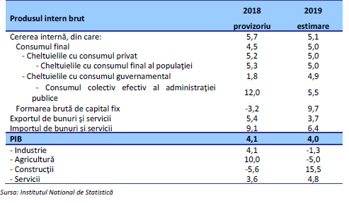

In trimestrul II din 2019, rata de ocupare a populaţiei în vârstă de 20-64 ani a fost de 71,6% (conform definitiei AMIGO), depăşind cu 1,6 puncte procentuale ţinta naţională de 70% stabilită în contextul Strategiei 2020.
Numărul mediu de salariaţi (media efectivelor lunare, conform INS, conform metodologiei naţionale) a fost de 4.977,8 mii persoane în primele 9 luni din 2019, în creştere cu 1,1% faţă de aceeaşi perioadă din anul 2018. Numărul mediu de salariaţi din industrie s-a redus cu 1,5% faţă de primele 9 luni din 2018 pe fondul scăderii activităţilor din acest sector. Această evoluţie negativă a fost compensată de creşterea numărului de salariaţi din celelalte ramuri ale sectorului concurenţial, în special serviciile (2,4%) şi construcţiile (2,1%).
Câştigul salarial mediu brut per total economie a fost, pe 9 luni din 2019 de 5.014 lei. Câştigul salarial mediu net s-a majorat cu 15,4%, fiind de 3.061 lei.În termeni reali, pe total economie, creşterea câştigului salarial a fost de 11,1%. Rata şomajului înregistrat la sfârşitul lunii octombrie 2019 a fost de 2,98%, mai mică cu 0,35 puncte procentuale faţă de sfârşitul lunii octombrie 2018 (3,33%).
În anul 2018, exporturile de bunuri au avut o valoare de 67,7 mld. euro, în creştere cu 8,1% comparativ cu anul 2017, în timp ce creşterea înregistrată de importurile de bunuri a fost de 9,6%, valoarea acestora fiind de 82,8 mld. euro. În aceste condiţii, deficitul comercial FOB-CIF a fost de 15,1 mld. Euro, în creştere cu 16,6% comparativ cu cel înregistrat în anul 2017.
Exporturile de bunuri s-au majorat cu numai 2,0% în primele 9 Iuni ale anului 2019 faţă de aceeaşi perioadă a anului anterior, însumând 51,8 mld. euro. Această evoluţie s-a datorat contracţiei cererii externe a principalilor parteneri comerciali, în special Germania. Valoarea expedierilor intra-comunitare de bunuri a crescut cu 2%, ponderea exportului destinat statelor UE în total exporturi reprezentând 76,7%. Importurile de bunuri s-au majorat cu 5,1%,
comparativ cu aceeași perioadă a anului 2018, când majorarea a fost de 9,6%. Pe zona intra de provenienţă a bunurilor, valoarea importurilor a fost de 47,7 mld. euro, reprezentând 74,6% din totalul achiziţiilor. Pe întreg anul 2019, exporturile de bunuri se aşteaptă să atingă valoarea de 69,6 mld. euro, în creştere cu 2,7% faţă de anul anterior, iar importurile CIF o valoare de 86,2 mld. euro, în creştere cu 4,0%. Această evoluție a schimburilor comerciale se încadrează în contextul unui nivel slab al producției industriale și sectorului agricol și o creștere accelerată a consumului. Climatul internațional a fost și el unul nefavorabil, în sensul în care Germania, ca principal partener comercial, s-a confruntat cu dificultăți în activitatea economică și au existat politici protecționiste și divergențe între principalele puteri comerciale.

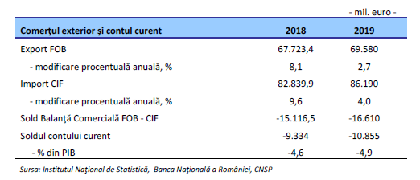

Contul curent al balanţei de plăţi a înregistrat în anul 2018 un deficit în valoare de 9,3 miliarde euro, reprezentând 4,6% din PIB. În primele 9 luni din acest an, acesta a înregistrat un sold negativ în valoare de 8,1 miliarde euro, comparativ cu 6,8 miliarde euro atins în aceeaşi perioadă a anului 2018. Pe întreg anul 2019 se aşteaptă ca soldul negativ să se adâncească până la 10,9 miliarde euro, pe seama deficitului balanţei comerciale. În anul 2018 preţurile de consum s-au majorat în medie cu 4,63%, comparativ cu anul anterior,
pe seama creşterii preţurilor la mărfurile nealimentare (6,20%), în timp ce preţurile mărfurilor alimentare au crescut cu 3,75%, iar tarifele la servicii cu 2,53%. Inflaţia anuală în luna decembrie a atins nivelul minim din acest an de 3,27%, cu 0,16 puncte procentuale mai puţin decât în noiembrie.
Creşterea înregistrată în anul 2018 s-a datorat atât depăşirii efectului statistic asociat măsurilor de relaxare fiscală de la începutul anului 2017 (reducerea cotei de TVA şi eliminarea supraaccizei şi a unor taxe nefiscale), cât şi datorită majorării cotaţiilor internaţionale la ţiţei (+33,1% faţă de anul 2017), dar şi la grupa de energie (+10,4% în anul 2018 faţă de anul anterior). O contribuţie importantă a avut-o şi deprecierea nominală a monedei naţionale care a fost de 1,84%. În primele 10 luni ale anului 2019 comparativ cu perioada corespunzătoare anului anterior, preţurile de consum s-au majorat cu 3,81%. Evoluţia inflaţiei a fost influenţată în principal de creşterea de preţuri la categoria mărfuri alimentare (+4,63%), în special la legume.
Inflaţia anuală şi-a continuat trendul descendent din ultimele luni ajungând la 3,4%, după ce în luna iulie atinsese o valoare de 4,12%. O contribuție importantă în evoluţia preţurilor de consum a avut-o şi deprecierea nominală a
monedei naționale din primele 10 luni, care a fost de 1,8%.

Deficitul de cont curent

Deficitul de cont curent este mare și s-a adâncit tot mai mult din 2014 până în prezent. În 2018 deficitul de cont curent a ajuns la 4,4 % din PIB și se estimează că în 2019 s-a deteriorat și mai mult, ajungând la 5,1 % din PIB. Această evoluție implică o divergență din ce în ce mai mare față de fundamentele economiei, care susțin un cont curent aproape echilibrat. Situația se datorează în primul rând unui deficit tot mai mare al balanței comerciale cu bunuri, stimulat de explozia cheltuielilor de consum, ce a fost încurajată la rândul ei de politica fiscal-bugetară expansionistă în condițiile creșterii semnificative a PIB-ului.
Modificările intervenite în structura importurilor sunt îngrijorătoare, întrucât volumul importurilor a crescut substanțial mai mult în cazul bunurilor de consum decât al bunurilor intermediare sau de capital, ceea ce înseamnă că explozia consumului și a importurilor nu este de natură să sprijine potențialul de creștere al economiei sau să îmbunătățească pe termen lung nivelul de trai. Capacitatea investițiilor străine directe și a contului de capital de a acoperi deficitul de cont curent a scăzut; în schimb, investițiile de portofoliu au câștigat în relevanță. Poziția investițională internațională netă s-a îmbunătățit în continuare, ajungând la -43,7 % din PIB în 2018, dar a început să se deterioreze în 2019. Îmbunătățirile anterioare, de peste 20 de puncte procentuale față de nivelul din 2012, s-au datorat în principal creșterii nominale puternice a PIB-ului, care a compensat cu prisosință adâncirea deficitului de cont curent.
PIB potențial și output – gap

Potenţialul economiei româneşti rămâne uşor superior nivelului prognozat al PIB-ului efectiv, situaţie generată de evoluţiile din perioada precedentă. Creşterea potenţială a României a fost de 4,6% în anul 2018 şi poate fi considerată o rată de referinţă, întrucât datele utilizate au un grad ridicat de certitudine (definitive sau semidefinitive), calculele fiind efectuate de către Comisia Europeană cu ajutorul metodologiei comune agreate la nivelul tuturor statelor membre.
Pentru anul 2019 se estimează o creştere potenţială de 4,7%, în condiţiile unei accelerări a formării brute de capital fix, iar pentru intervalul 2020-2023 dinamica reală a PIB potenţial se va situa la o medie anuală de 4,2%, în condiţiile unei evoluţii a investiţiilor brute peste cea a consumului final.
Principala contribuţie la creşterea potenţială este dată de productivitatea totală a factorilor (TFP). Output-gap are valori uşor negative pe întreg orizontul de prognoză.
Valorile output-gap au un impact favorabil asupra deficitului structural, comparativ cu strategia precedentă, întrucât odată cu revizuirea prognozei creşterii economice s-a trecut în output-gap negative, ca urmare a unor date privind creşterea PIB efectiv mai reduse (spre exemplu, de la 5,5%-5,7% la 4,0%-4,1% în 2019-2020).

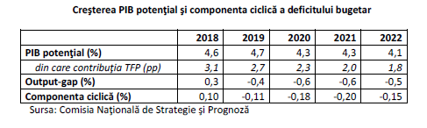
Output-gap-ul pentru România este -0,4% în 2019 şi respectiv -0,6% în 2020 şi 2021. De asemenea, Comisia Europeană, în prognoza de toamnă, publică un output-gap de doar 0,1% in 2019 şi trece în teritoriu negativ din 2020 (-0,1%) ajungând chiar la -0,4% în 2021. Output-gap-ul în cazul CNSP are o valoare negativă mai pronunţată, întrucât creşterea potenţială este mai ridicată datorită, în principal, unei rate de creştere mai rapidă a FBCF.

Evoluția deficitului structural în perioada 2015-2022

În anul 2019 deficitul structural din România a fost de 3,71 % din PIB, după ce în anul 2015 a fost de 0,1% din PIB.

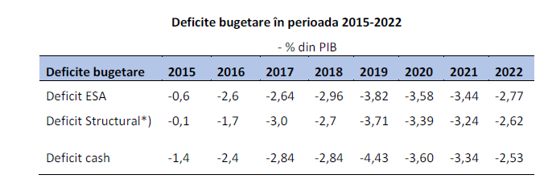

Ajustarea realizată după criza economică și financiară s-a situat preponderent pe partea de cheltuieli, reformele structurale fiind promovate în special în domeniul salarizării personalului bugetar, sistemului public de pensii şi programării bugetare. România, fiind o ţară care a avut dezechilibre mai mari la începutul crizei mondiale, au fost necesare eforturi de ajustare mai mari decât în alte ţări din regiune. Ajustarea întreprinsă de țara noastră a fost una foarte ambițioasă, iar performanța realizată în ceea ce privește corectarea dezechilibrelor fiscal, judecată prin prisma deficitului structural, a fost foarte bună considerând amploarea acestora.
În anul 2015 deficitul structural a fost de 0,1 % din PIB, nivelul înregistrat fiind în concordanță cu prevederile Tratatului fiscal. Având în vedere măsurile adoptate, de relaxare fiscală, precum şi cele în domeniul cheltuielilor, proiecţia bugetului general consolidat, începând cu anul 2016, România nu respectă regula privind soldul structural anual al administrației publice, abătându-se de la Obiectivul său bugetar pe termen mediu (OBTM), respectiv un sold structural anual de cel mult -1% din PIB.
Din acest motiv, începând cu luna iunie 2017, România face obiectul procedurii aplicabile abaterilor semnificative, parte a laturii preventive a Pactului de Stabilitate și Creștere. În cadrul acestei proceduri, instituțiile UE au formulat recomandări succesive de corectare a acestei abateri, în scopul corectării abaterii semnificative constatate de la traiectoria de ajustare în vederea atingerii obiectivului bugetar pe termen mediu în România.

Execuția bugetului general consolidat în perioada 1.01 –31.10.2019

Execuția bugetului general consolidat, conform datelor operative, s-a încheiat pe primele zece luni ale anului 2019 cu un deficit de 28,83 miliarde de lei, respectiv 2,8% din PIB.
1. Veniturile bugetului general consolidat sunt în sumă de 261,1 miliarde lei, reprezentând 25,3% din PIB, comparativ cu 24,6% din PIB în aceeași perioadă a anului 2018.
Procentual, veniturile au fost cu 12,4% mai mari, respectiv o creștere cu 28,8 miliarde lei, în termeni nominali, față de aceeași perioadă a anului precedent. Se înregistrează creșteri, comparativ cu aceeași perioadă a anului precedent, în cazul încasărilor din contribuții de asigurări (+14,4%, respectiv o creștere cu 11,6 miliarde lei), impozit pe profit (+13,1%, respectiv o creștere cu 1,9 miliarde lei), TVA (+11,8%, respectiv o creștere cu 5,7 miliarde lei), accize (+9,1%, respectiv o creștere cu 2,2 miliarde lei).
Încasările din contribuțiile de asigurări au fost influențate de creșterea efectivului de salariați din economie, a câștigului salarial mediu brut, a salariului minim pe economie, dar și de condițiile legislative noi privind transferul contribuțiilor din sarcina angajatorului în sarcina angajatului, reglementate prin OUG nr. 79/2017, iar veniturile din TVA în creștere cu 11,8% față de realizările aceleiași perioade a anului 2018, ajungând la o valoare de 53,6 miliarde lei.
De asemenea, încasările din impozite și taxe pe proprietate au crescut cu 12,9%, respectiv o creștere cu 0,7 miliarde lei. Se înregistrează scăderi ale încasărilor cu 49,3% față de aceeași perioadă a anului precedent la taxa pe utilizarea bunurilor, autorizarea utilizării bunurilor sau pe desfășurarea de activități ca urmare aplicării OUG nr. 52/2017 privind restituirea sumelor reprezentând taxa specială pentru autoturisme și autovehicule, taxa pe poluare pentru autovehicule, taxa pentru emisiile poluante provenite de la autovehicule și timbrul de mediu pentru autovehicule.
Sumele de la Uniunea Europeană în contul plăților efectuate sunt de 15,2 miliarde lei.
2. Cheltuielile bugetului general consolidat sunt în sumă de 289,9 miliarde lei, cu 14,5% mai mari față de aceeași perioadă a anului precedent.
Cheltuielile de personal sunt cu 19,5% mai mari față de cele realizate în primele zece luni ale anului 2018, creșterea fiind determinată de majorările salariale acordate în temeiul Legii cadru nr. 153/2017 privind salarizarea personalului plătit din fonduri publice.
Cheltuielile cu bunuri şi servicii au crescut cu 16,6% față de primele zece luni ale anului precedent. Creșteri semnificative se înregistrează atât la bugetul fondului național unic de asigurări sociale de sănătate, dar și la bugetul de stat. Se înregistrează de asemenea creșterea cheltuielilor cu subvențiile cu 12,5%.
Cheltuielile cu asistența socială au crescut față de aceeași perioadă a anului precedent cu 11,3%, fiind influențate, în principal, de majorarea punctului de pensie cu 10% de la 1 iulie 2018, ajungând de la 1.000 lei la 1.100 lei, și cu 15% de la 1 septembrie 2019, ajungând de la 1.100 lei la 1.265 lei, precum și de creșterea nivelului îndemnizației sociale pentru pensionari de la 520 lei la 640 lei (de la 1 iulie 2018) și de la 640 lei la 704 lei ( începând cu septembrie 2019).
Cheltuielile pentru investiții, care includ cheltuielile de capital, precum şi pe cele aferente programelor de dezvoltare finanţate din surse interne şi externe, au fost de 26,8 miliarde lei, cu 30,4% mai mari față de aceeași perioadă a anului precedent.

Strategia fiscal-bugetară pentru perioada 2020-2022

Începând cu anul 2020 s-a avut în vedere o creştere economică sustenabilă, bazată pe investiţii, pe tot orizontul de prognoză formarea brută de capital fix având evoluţii superioare consumului final.
Cadrul macroeconomic pe care se bazează previziunile bugetare pentru perioada 2020-2022 a avut în vedere următoarele aspecte: (i) evoluţiile economice din primele nouă luni ale anului 2019; (ii) o evoluţie a creşterii economice susţinute în principal de investiţii, alături de consum, într-un mediu intern favorizat de stabilitatea şi predictibilitatea politicilor macroeconomice; (iii) relansarea industriei şi menţinerea dinamicii sustenabile a serviciilor; (iv) contextul european și global: prognoza ia în considerare o uşoară ameliorare a contextului internaţional, care se reflectă, ca şi în cazul prognozei de toamnă a Comisiei Europene, într-o îmbunătăţire a perspectivelor de creştere globală, de la 2,9% în 2019 la 3,0% şi 3,1% în 2020 şi respectiv 2021.
De asemenea, prognoza de toamnă a Fondului Monetar Internaţional (World Economic Outlook) previzionează pentru 2020 o creştere economică mondială în accelerare, respectiv de 3,4%, de la 3,0% cât este estimarea pentru anul 2019. Prognoza de toamnă 2019 estimează o creştere economică de 4,1% pentru anul 2020. Pentru 2021 şi 2022, ritmul mediu anual al produsului intern brut (PIB) este de 4,2% în termeni reali.
Cererea internă (investițiile şi consumul) va continua să reprezinte motorul creşterii economice. Consumul final se va majora, în medie, cu 4,2% anual. Dinamica formării brute de capital fix se va accelera la un ritm mediu anual de 6,8% pe fondul îmbunătăţirii finanţării din economie, precum şi ca urmare a relansării investiţiilor publice în condiţiile creării unui spaţiu fiscal adecvat şi a îmbunătăţirii absorbţiei fondurilor europene.
Exporturile şi importurile de bunuri şi servicii vor înregistra ritmuri de creştere, în termeni reali, cu o medie anuală de 4,7%, respectiv 5,6%, exportul net având efect negativ asupra produsului intern brut, diminuându-i creşterea.
Numărul mediu de salariaţi se va majora în perioada 2020-2022, în medie cu 2,0% anual, iar rata şomajului înregistrat la sfârşitul anului se va diminua, ajungând la 2,7% la sfârşitul anului 2022.
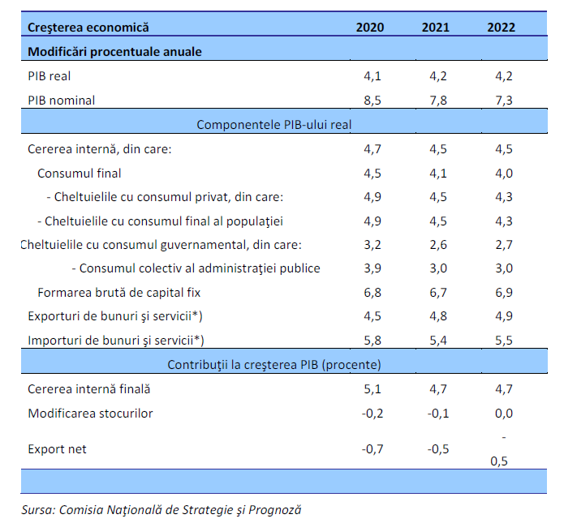

În intervalul 2020-2022 se estimează că exporturile de bunuri se vor majora cu un ritm mediu anual de 4,9%, în timp ce importurile de bunuri vor avea o dinamică superioară, respectiv 5,8%. Creşterea mai accentuată a importurilor de bunuri se datorează unei majorări mai accentuate a importurilor de bunuri intermediare, în corelare cu evoluţia aşteptată a producţiei industriale. Un trend similar este estimat şi în cazul importurilor de bunuri de capital, investiţiile necesitând în special achiziţii de pe pieţele externe. În ceea ce priveşte bunurile de consum, şi acestea sunt prognozate în creştere, dar într-un ritm atenuat, determinat de o cerere de consum a gospodăriilor, atenuată.

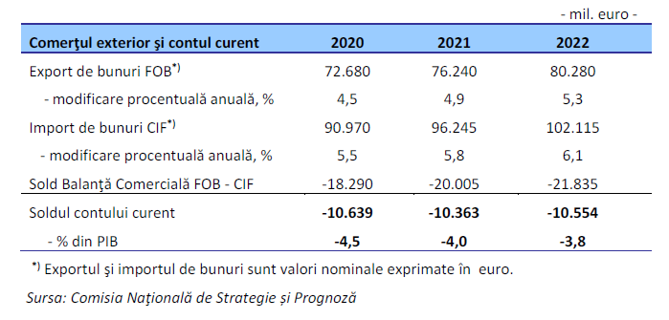

Nivelul deficitului de cont curent se va situa în intervalul 2020-2022 în jurul valorii de 10,6 mld. euro, ponderea în PIB coborând sub pragul de 4% în anul 2022. Pentru anul 2020, se estimează că inflaţia se va reduce uşor, atât ca medie anuală, cât şi la sfârşitul anului până la valoarea de 3,1% şi respectiv 3,0%. În perioada 2021-2022 se aşteaptă ca inflaţia să-şi continue trendul descendent ajungând în anul 2022 la 2,6% la sfârşitul anului şi 2,8% ca medie anuală.
Previziunile au luat în calcul anii agricoli normali, precum şi o uşoară scădere pentru preţul internaţional al petrolului, conform estimărilor Comisiei Europene.

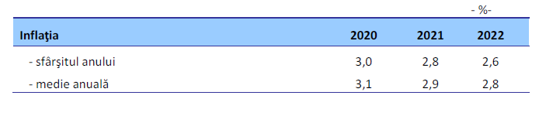

Disparitățile regionale

PIB-ul pe cap de locuitor continuă să se apropie de media UE, însă disparitățile regionale persistă. Disparitățile în materie de venituri sunt printre cele mai mari din UE, în principal din cauza diferențelor mari dintre regiunea București-Ilfov și restul țării. În cinci dintre cele opt regiuni de dezvoltare ale României (regiunile NUTS 2), PIB-ul pe cap de locuitor a crescut mai repede decât media UE, în timp ce, în cele trei regiuni cu nivelul de sărăcie cel mai ridicat, s-a înregistrat în perioada 2011-2017 o scădere a PIB-ului pe cap de locuitor. În regiunea capitalei, PIB-ul pe cap de locuitor reprezintă 144 % din media UE și a crescut cel mai rapid în ultimii șase ani. Cu un PIB egal cu 67 % din media UE, regiunea Vest este pe locul doi între regiunile din România ca nivel al PIB-ului pe cap de locuitor. În celelalte regiuni din România, PIB-ul pe cap de locuitor variază între 39 % și 60 % din media UE (graficul 1.4).
Diferențele de productivitate a muncii între regiuni rămân importante. Productivitatea muncii în regiunea capitalei este egală cu 122 % din media UE, comparativ cu doar 73 % în regiunea Vest, care este a doua regiune din punctul de vedere al productivității (graficul 1.4). Diferențele în ceea ce privește ratele de creștere a productivității sunt, de asemenea, considerabile. Între 2010 și 2016, productivitatea reală a crescut cel mai rapid în regiunea Vest (8,3 %) și Sud-Est (6,5 %), urmate de regiunea capitalei (6,4 %). Celelalte regiuni au înregistrat o creștere mai scăzută a productivității, dar care este în continuare superioară mediei UE (0,8 %), cu excepția regiunii Nord-Est, unde productivitatea a scăzut cu 1,4 % pe an.
Nivelul investițiilor diferă foarte mult. Regiunile mai puțin dezvoltate au nevoie de un nivel ridicat de investiții publice și private pentru a recupera decalajul față de regiunile mai dezvoltate. În perioada 2014-2016, investițiile în regiunea București, măsurate ca formare brută de capital fix și procent din PIB, au fost aproape de două ori mai mari decât media UE, în timp ce în celelalte regiuni, investițiile s-au situat în general în jurul mediei UE. În afară de regiunea capitalei, nivelul investițiilor a fost superior mediei UE în numai două alte regiuni, și anume regiunile Nord-Vest și Centru.

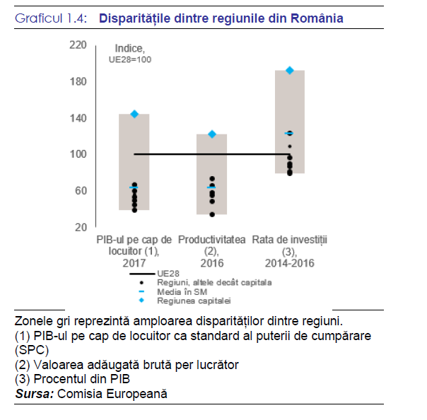

Disparitățile dintre mediul rural și cel urban rămân semnificative. De evoluțiile pozitive de pe piața forței de muncă nu beneficiază în egală măsură toate regiunile și toate categoriile de populație. Rata riscului de sărăcie în zonele rurale este de aproape cinci ori mai mare decât în orașe. Disparitățile regionale mari sunt defavorabile creșterii durabile pe termen lung. Regiunile în care o pondere semnificativă a forței de muncă este concentrată în sectoare cu productivitate scăzută sunt caracterizate de un nivel relativ mic al salariilor și rate ridicate ale sărăciei, ceea ce are un impact negativ asupra coeziunii sociale.

Evoluţii în domeniul ocupării, mobilităţii, şomajului şi protecţiei sociale a şomerilor

Rata şomajului înregistrat la nivel naţional a fost de 3,33% la sfârşitul lunii martie 2021, mai mică cu 0,02 pp decât cea din luna anterioară şi cu 0,46 pp mai mare decât cea din luna martie a anului 2020. Numărul total de şomeri la finele lunii martie, de 290.972 persoane, mai mic cu 2.489 persoane faţă de cel
de la finele lunii anterioare. Din totalul şomerilor înregistraţi, 94.980 au fost şomeri indemnizaţi şi 195.992 neindemnizaţi. Numărul şomerilor indemnizaţi a scăzut cu 4.567 persoane, iar numărul şomerilor neindemnizaţi a crescut cu 2.078 persoane faţă de luna precedentă. Ponderea şomerilor neindemnizaţi în numărul total al şomerilor (67,36%) a crescut faţă de luna precedentă cu 1,28 pp.
Referitor la şomajul înregistrat pe sexe, în luna martie 2021, rata şomajului masculin a scăzut faţă de luna precedentă, de la 3,27% la 3,24%, iar rata şomajului feminin a scăzut de la 3,46% în luna februarie 2021 la 3,43%.
Numărul şomerilor femei la 31 martie 2021 era de 137.602 persoane, în timp ce numărul şomerilor bărbaţi era de 154.370 persoane.

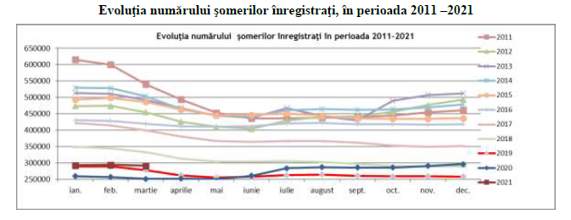

Structura economică şi funcţiunile economice
Contextul economic regional
Produsul Intern Brut (PIB) obținut în anul 2017 de regiunea Sud Muntenia totaliza 100.917,7 milioane lei prețuri curente (22.082 milioane euro – 4,01% din media UE-28), reprezentând 11,76% din valoarea PIB național, ceea ce a condus la ocuparea locului 3 în rândul celor 8 regiuni de dezvoltare ale României, după București – Ilfov și Nord-Vest (Grafic nr. 7.1). Este primul an in care regiunea Sud Muntenia ocupa locul al treilea in acest top, devansand un loc fata de poziția pe care s-a aflat în toată perioada 2011- 2016.
Acest indicator macroeconomic folosit pentru a măsura activitatea și creșterea economică într-o țară sau regiune, PIB regional s-a caracterizat, în tot intervalul analizat, respectiv 2011- 2017, printr-o evoluție fluctuantă, dar aproximativ stabilă în jurul valorii de 12.34% (Grafic nr. 7.2.) Astfel, valoarea înregistrată la nivelul anului 2017 a fost cea mai scăzută din intervalul analizat. La polul opus se află valoarea înregistrată în anul 2011, și anume 13,07% din PIB-ul național.
Contribuția celor șapte județe la formarea Produsului Intern Brut regional, în 2017, evidențiază decalajul dintre performanța economică a județelor din nordul regiunii, specializate în industrie, comparativ cu cele din sudul regiunii, influențate de evoluția sectorului agricol. Astfel, județele Prahova și Argeș au realizat 30,38%, respectiv 23.76% din PIB - ul regional, în timp ce Ialomița, Giurgiu și Călărași, județe cu o populație puțin numeroasă (în special cea ocupată civilă) și cu o structură economică diferită au contribuit cu 7,61%, 7,64%, respectiv 7,56% la PIB regional.
Principalele sectoare care au contribuit, în anul 2017, la formarea PIB regional în Sud Muntenia au fost: Industria – cu o pondere de 36.24% față de PIB regional și în scădere cu aproximativ 3% față de anul 2016, și agricultura și pescuitul – cu o pondere de 7,51% în raport cu PIB regional înregistrat în același an, și în creștere, cu aproximativ 0,55% față de anul precedent. Categoria Comerț, serviciile și altele a realizat PIB-ul regional într-o pondere de aproximativ 51% și la o distanță destul de mare a fost domeniul Construcții (5.27% din PIB regional).
În schimb, în perioada 2011- 2017, industria a crescut substanțial valoric, iar, din punctul de vedere al ponderii în PIB regional, a scăzut cu aproximativ 9%. De asemenea, agricultura, deși a înregistrat valori oscilante în tot intervalul analizat, în 2017, ponderea în PIB-ul regional scade cu 2,5% față de 2011 și cu aproximativ 0.5% față de anul precedent, evidențindu-se astfel, principalele amenințări pentru acest sector strategic al regiunii Sud Muntenia, precum: practicarea pe o scară largă a agriculturii de subzistență și dependența de vreme.

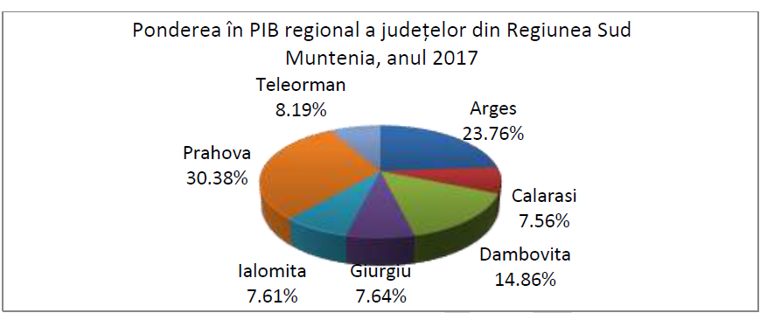

Dinamica întreprinderilor în Regiunea Sud Muntenia

Întreprinderile au un rol hotărâtor în dezvoltarea economică a regiunii Sud Muntenia, în determinarea potenţialului acesteia, întrucât la acest nivel se creează substanţa economică. Dinamica şi distribuţia teritorială a IMM-urilor este influenţată de o serie de factori precum: puterea economică a zonei, existenţa unui potenţial de forţă de muncă cu o bună pregătire profesională, posibilitatea accesului la capitalul disponibil, structura economică şi cererea corespunzătoare.
În ceea ce privește aria de localizare a IMM-urilor, în Sud Muntenia, acestea se găsesc preponderent în mediul urban, adâncind astfel discrepanțele dintre mediul urban și cel rural în ceea ce privește crearea de locuri de muncă și dezvoltarea unitară a regiunii. Ca și structură, plaja IMM-urilor din regiune este predominată de micii întreprinzători, în contextul în care, în multe zone ale regiunii s-au creat şi dezvoltat IMM-uri reprezentative atât ca mărime, cât şi ca importanţă.
În 2018, în Sud Muntenia, existau 63.262 de întreprinderi active în toate sectoarele economice, poziționând astfel regiunea, pe locul 4 la nivel național pentru prima oară în ultimii șapte ani, urcând o poziție. Dintre acestea peste 89% se încadrau în categoria microîntreprinderilor (0-9 angajați), 8,94% dintre acestea fac parte din clasa întreprinderilor mici (10-49 angajați), 1,53% sunt întreprinderi mijlocii (50-249 angajați) și numai 0,28% se încadrează în categoria întreprinderilor mari (peste 250 angajați).

Evoluția numărului de întreprinderi active din rediunea Sud Muntenia 2011-2018

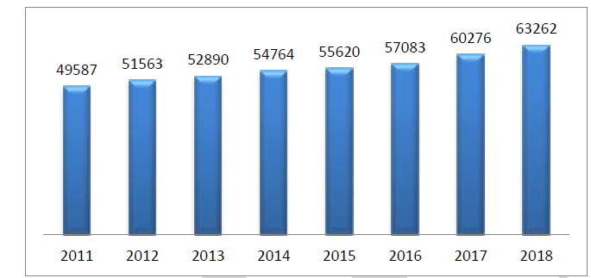
Sursa: INS, Baza de date Tempo online

În analiza dinamicii economiei regiunii se distinge o evoluție continuă de creștere economică in intervalul 2011-2018. Astfel, dinamica întreprinderilor se caracterizează printr-un trend crescator, numărul de întreprinderi active crescând așadar cu 27.56% (+13.675 întreprinderi) în anul 2018 față de anul 2011.
La nivel județean, se observă că în anul 2018, pe primele două locuri s-au poziționat județele Prahova cu 18.292 întreprinderi active și Argeș cu 16.922 întreprinderi active, urmate la o distanță semnificativă de Dâmbovița, 8.300 întreprinderi active, în timp ce ultimul loc la nivel regional a fost ocupat de Ialomița cu numai 4.530 întreprinderi active.
Privind structura întreprinderilor după domeniul de activitate se pot remarca unele specializări teritoriale şi anume: județele cu cel mai mare grad de diversificare economică - Prahova și Argeș, au înregistrat cele mai mari ponderi ale numărului de întreprinderi pentru 15 din cele 18 sectoare de activitate. La polul opus, s-au regăsit județele Ialomița și Giurgiu, ambele având cel mai mic număr de întreprinderi active pentru șase din domeniile de activitate, fiind astfel județele cu cel mai scăzut grad de diversificare economică.

Numărul de întreprinderi active la nivel județean în 2018, în regiunea Sud Muntenia

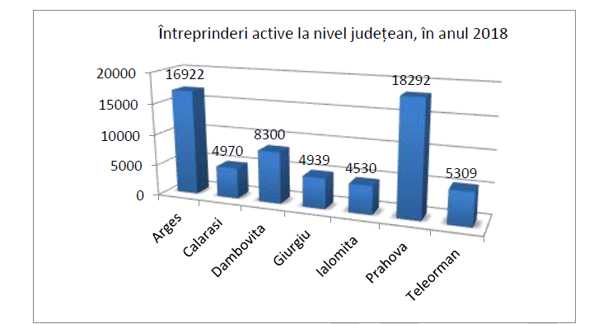
Sursa: INS, baza de date Tempo online

Situația distribuției întreprinderilor active pe sectoare economice la nivelul celor șapte județe ale regiunii Sud Muntenia în anul 2018, accentuează atât repartizarea inegală a întreprinderilor în plan teritorial, cât și existența dezechilibrelor semnificative cu privire la concentrarea teritorială a întreprinderilor. De exemplu, 34% dintre întreprinderile active la nivel regional din sectorul „Servicii” erau localizate în județul Argeș, în timp ce județul Călărași deținea doar 5% dintre acestea. De asemenea, județul Prahova se situa pe primul loc în domeniile
„Comerț”, „Construcție” și „Industrie”, fiind urmat de județul Argeș și, la o distanță semnificativă, de județul Dâmbovița.
Analiza densității întreprinderilor active la 1000 de locuitori reprezintă un indicator relevant atât în caracterizarea dimensiunii piețelor regionale, cât și în a evoluției în profunzime a sectorului întreprinderilor la nivel regional şi denotă dezechilibre semnificative din punct de vedere al spiritului și al nivelului antreprenorial în regiunea Sud Muntenia și, îndeosebi, în cazul județelor componente .
În perioada 2011 – 2018 densitatea întreprinderilor din regiune a urmat același trend crescător ca și cel de la nivel național. În 2018, comparativ cu anul 2011, Muntenia Sud a înregistrat o creștere de aproximativ 5% a numărului de întreprinderi active, atingând valoarea de 63.262 întreprinderi, poziționând regiunea pe locul 5 la nivel național din punct de vedere al numărului de întreprinderi active.
Situația la nivelul anului 2018 este prezentată în figura de mai jos:

Harta densității întreprinderilor active din regiunea Sud Muntenia, în anul 2018
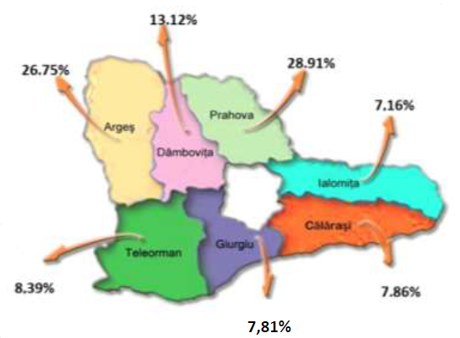
Sursa: Calcule proprii ADR Sud Muntenia pe baza datelor de pe TEMPO online

Dinamica înmatriculărilor firmelor în perioada 2011 – 2018 la nivel de regiune, a fost oarecum oscilantă de la un an la altul. Media anuală a înmatriculărilor pentru întreg intervalul a fost de aproximativ 14.231 de firme (PF și AF, SRL, SA, SCS, SNC și filiale), iar pentru anul 2018, conform ONRC, există o creștere de 15,06% a numărului total de înmatriculări comparativ cu 2017, procentul cel mai mare de unități nou înființate fiind deținut de întreprinderile din categoria IMM, care reprezentau aproximativ 100% din numărul total. Astfel, la nivelul anului 2018, regiunea Sud Muntenia a ocupat locul 3 la nivel național, în urcare cu două poziții față de anul precedent, cu peste 12% din numărul total de noi înmatriculări la Registrul Comerțului, și fiind singura regiune din țară care a avut mai multe întreprinderi înregistrate anul acesta față de anul trecut.
Distribuția pe regiuni a înmatriculărilor de noi întreprinderi, cât și evoluția numărului de întreprinderi nou înființate la nivelul regiunii Sud Muntenia sunt prezentate în graficele următoare:

Distribuția pe regiuni a numărului de înmatriculări, în 2018 (procente)

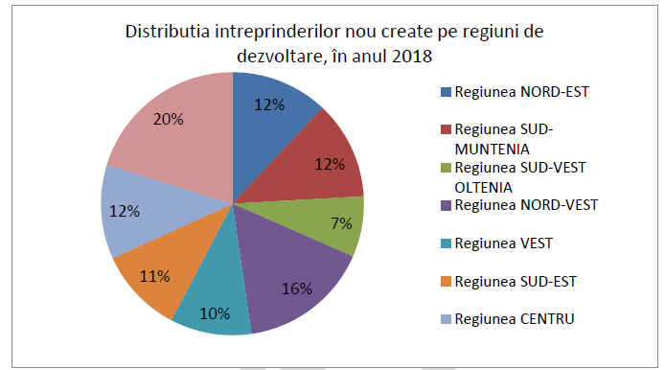
Sursa: Calcule proprii ADR Sud Muntenia pe baza datelor de pe TEMPO online

Analizând numărul total de agenţi economici înregistraţi în anul 2018, în regiunea Sud Muntenia, 45,6% au fost persoane fizice autorizate şi 54,4% societăţi comerciale, din care aproximativ toate întreprinderile nou înființate au avut un singur sediu – 97,5%. Referitor la distribuţia pe medii de rezidenţă,
55,1% dintre întreprinderile nou create au fost în mediul urban şi 44,9% în mediul rural, important de evidențiat fiind faptul că ponderea întreprinderilor nou create în mediul rural a înregistrat o ușoară creștere față de anul precedent (+6,7%).
Un aspect pozitiv se remarcă și în cazul proporției generale a noilor întreprinderi al căror sediu era locuința managerului, valoare ce a înregistrat o scădere în anul 2017 ajungând la 72,8% de la 77,2% în anul precedent, în timp ce ponderea întreprinderilor noi care își desfășoară activitatea la un sediu independent a crescut semnificativ de la 22,8% în 2016, la 27,2% în 2017.
La nivelul regiunii, distribuţia întreprinderilor active nou create pe sectoare de activitate ilustrează faptul că cei mai mulţi agenţi economici au fost înmatriculaţi cu activitatea principală comerţ (36,6%), urmaţi de cei cu activitate în industrie (18,4%), în hoteluri şi restaurante (15,5%), în alte servicii (13,3%), în construcții (11,6%), iar cei mai puţini în transporturi (4,6%). Comparativ cu anul 2016, s-a constatat o scădere a ponderii sectoarelor transporturi(-10,7%) și alte servicii (-17,7%), în timp ce pentru celelalte categorii analizate, trendul a fost de creștere, cea mai accentuată dintre acestea înregistrându-se în sectorul Comerț (+12,4%)
La nivel județean, Prahova şi Argeş deţin cele mai multe înmatriculări înregistrate în anul 2018, respective 3.942 și 3.903, iar cele mai puține au avut loc în județele Teleorman (1.132) și Ialomița (1.033).
Tot în 2018, la nivel regional, rata de creare a întreprinderilor noi, calculată comparativ folosind ca punct de reper numărul acestora la 1 ianuarie 1995, s-a situat la un nivel de 3,6% (național 33,5%), în ușoară creștere faţă de anul precedent (+0,5%), ocupând locul 4 la nivel național alături de regiunea Nord-Est, și după regiunile București – Ilfov (7,7%), Nord–Vest (5,5%) și Centru (3,9%). Evoluția în perioada 2011 – 2018 ilustrează faptul că rata de creare a avut o tendinţă oscilantă, valoarea cea mai mare înregistrându-se în anul 2011 (4,4%), iar cea mai mică în 2014 (1,8%).

Polul de creştere Ploieşti

În cadrul regiunii Sud Muntenia, poziționat strategic la o distanță de 60 km de municipiul Bucureşti – capitala României şi la 110 km de municipiul Braşov – polul de creştere al regiunii Centru, se regăsește polul de creştere Ploieşti.
Municipiul Ploieşti face parte dintr‐o zonă cu profil dominant industrial, situată în partea centrală a județului Prahova şi concentrează principalele centre industriale şi de servicii din regiune, fiind caracterizat printr‐un grad ridicat de populare şi dezvoltare urbană.
Din punct de vedere al profilului rețelei de localități, polul de creştere Ploieşti are următoarea structură:
Localități urbane ‐ 1 municipiu şi 3 oraşe:
- Municipiul Ploieşti, reşedință de județ – principal centru economico‐social cu funcțiuni complexe industriale şi terțiare – administrative, politice, cercetare‐dezvoltare, învățământ superior;
- Băicoi şi Boldeşti‐Scăieni: oraşe cu profil dominant industrial‐ agrare;
- Plopeni: oraş cu activități predominant industriale şi servicii de importanță locală.
Localități rurale ‐ 10 comune cu satele componente:
- sate cu activități predominant industriale – Brazii de Sus, Brazii de Jos, Negoieşti, Popeşti (comuna Brazi), Bucov, Chițorani, Pleaşa (comuna Bucov);
- sate cu activități agricole – industriale – terțiare: Ariceştii Rahtivani, Berceni, Blejoi, Dumbrăveşti, Valea Călugărească, Păuleşti, Târgşoru Vechi, Bărcăneşti.

Localităţi | Suprafaţa  totală (ha) | Suprafaţa  totală agricolă (ha) | Suprafaţa  totală neagricolă (ha)
Ploieşti | 5828 | 1588 | 4240
Băicoi | 6536 | 4963 | 1573
Boldeşti­Scăieni | 3490 | 2208 | 1282
Plopeni | 473 | 10 | 463
Ariceştii Rahtivani | 8133 | 6863 | 1270
Bărcăneşti | 3725 | 3153 | 572
Berceni | 3102 | 2321 | 781
Blejoi | 2024 | 1391 | 633
Brazi | 4547 | 3441 | 1106
Bucov | 4903 | 3783 | 1120
Dumbrăveşti | 2951 | 1770 | 1181
Păuleşti | 5398 | 3957 | 1441
Târgşoru Vechi | 4846 | 3844 | 1002
Valea Călugărească | 5208 | 4167 | 1041
TOTAL | 61164 | 43459 | 17705
Sursa: Direcţia Judeţeană de Statistică Prahova

La nivelul județului Prahova, conform datelor de la Direcția Județeană de Statistică Prahova, la sfârșitul anului 2018, situația se prezenta astfel: lungimea totală a reţelei simple de distribuţie a apei era de 3701.9 km, lungimea totală simplă a conductelor de canalizare totaliza 1055.2 km, iar lungimea totală a conductelor de distribuţie a gazelor însuma 2605.6 km.

Infrastructura socială de sănătate, la sfârşitul anului 2018, se prezenta astfel: 16 spitale şi unități medico‐sociale proprietate publică, un total de 1341 cabinete medicale (stomatologice, ambulatorii, centre de sănătate, laboratoare şi dispensare) din care 98 proprietate majoritară de stat şi 1243 proprietate privată, un total de 316 farmacii și puncte farmaceutice, din care 22 proprietate publică şi 294 proprietate privată.
La nivelul polului de creştere, ponderea cea mai mare în cifra de afaceri, în 2020, revenea industriei extractive, de prelucrare a țițeiului şi cocsificare a cărbunelui, urmată de activitățile de producere, transport şi distribuție a energiei electrice, termice, a gazelor naturale şi a apei.
Prelucrarea petrolului (cu obținerea de benzine, motorine, păcură, uleiuri minerale, etc.) reprezintă o activitate de tradiție, în această ramură funcționând importante unități, cum sunt: OMV PETROM, Petrotel ‐ Lukoil şi Rompetrol Vega.
Dispunând de materii prime, industria alimentară, de băuturi şi tutun s‐a dezvoltat destul de mult, iar câteva dintre investițiile importante în domeniu au fost realizate de firme precum: Coca Cola HBC, Bergenbier SA, Tymbark Maspex Romania, Halewood Romania Grup, Alexandrion Grup Romania, British American Tobacco.
O altă ramură importantă a industriei este cea de maşini şi echipamente (utilaj petrolier, minier şi chimic, rulmenți grei, echipamente şi piese de schimb) reprezentată la nivelul polului de creştere de investiții străine realizate de firme de marcă precum: Timken Romania, Cameron Romania, Kraftanlagen Romania, Johnson Controls, Yazaki, Lufkin Industries, Dongguan Plate Making Co., Kalsonic Kamsei.
În domeniul industriei de confecții textile s‐au făcut investiții în ultimii ani cu capital britanic, italian, german turc şi cipriot. Firme precum Oztasar, Smart, Modexim, Romanian Trade Garments au realizat un export susținut al articolelor de îmbrăcăminte realizate, rezolvând astfel parțial problema şomajului feminin din zonă.
Foarte dinamice în peisajul economiei polului de creştere, sunt firmele din: industria materialelor de construcții ‐ Holcim Group, industria de detergenți ‐ Unilever Romania şi industria de ambalaje ‐ Mayr‐Melnhof Packaging SRL.
În domeniul utilităților, în polul de creştere, investiții importante au înregistrat Dalkia Termo Prahova şi APA NOVA Ploieşti.
În domeniul comerțului sunt prezenți cei mai mulți dintre retailerii importanți de pe piața românească: Metro Cash & Carry, Dedeman, Leroy Merlin, Carrefour, Bricodepot, Selgros, Kaufland, Cora, Auchan, Artsani, Profi, Penny, Mega Image, Lidl.
Structura agriculturii în polul de creştere este dată de varietatea formelor de relief, zona fiind renumită prin producția de vinuri de o calitate superioară (Ploieşti, Valea Călugărească). Produsele oferite de sectorul agricol sunt variate – de la cereale şi alte produse agricole la carne, preparate din carne, fructe.

Problemele evidenţiate la nivelul judeţului Prahova:
– activitățile economice sunt grupate în special în jurul municipiului Ploieşti;
– nivel de poluare ridicat;
– trafic intens;
– IMM‐urile au un rol subestimat în economia județului;
– industria uşoară beneficiază de numeroase investiții străine, în special confecțiile textile;
– domeniul comerţului se dezvoltă majoritar în municipiul Ploieşti şi localitățile din nordul acestuia;
– forța de muncă are un grad redus de valorificare;
– prezența unor localități cu probleme economice şi sociale de dezvoltare:
- declinul industrial sever şi şomajul masiv, ca urmare a închiderii unităţilor din sectorul de apărare;
- existenţa unor zone cu o structură economică fragilă, dependentă de un singur sector industrial sau de o singură întreprindere.

Priorităţi pentru relansarea economică:

– necesitatea valorificarii potențialului local prin iniţierea unor activități productive: fructe, legume, cereale, produse animale, agregate minerale etc.);
– zonele industriale să beneficieze de o modernizare a infrastructurii;
– atragerea investitorilor prin retehnologizarea unor întreprinderi;
– crearea şi promovarea unor politici de dezvoltare ponderată şi durabilă proporţional cu particularitățile locale;
– în privinţa productivității solului, creşterea acesteia apelând la lucrări de îmbunătățiri funciare (îndiguiri, desecări‐drenaj, combaterea eroziunii solului).
– căutarea unor soluţii eficiente pentru a diminua numărul surselor de poluare;

Industria

În judeţul Prahova, distribuția întreprinderilor pe clase de mărime se prezintă astfel: microîntreprinderile predomină (0‐9 salariați), având o pondere de 85,8% din numărul total al unităților active, întreprinderile mici şi mijlocii reprezintă 13,6%, iar cele mari (peste 250 de salariați) doar 0,6%.
Industria domină structura economică a județului Prahova, este complexă şi diversificată şi totodată este reprezentată prin toate ramurile ei. Astfel, ponderea cea mai mare în producția industrială o deține ramura prelucrării țițeiului, urmată de cea a industriei alimentare, a băuturilor şi tutunului, maşini şi echipamente, chimică şi prelucrarea cauciucului, extractivă, textile şi produse textile, metalurgie, construcții metalice şi produse din metal (exclusiv maşini, utilaje şi instalații), prelucrarea lemnului (inclusiv mobilier), alte produse din minerale nemetalice, celuloză, hârtie, carton şi poligrafie şi alte activități industriale.
Probleme:
- diminuarea activității unor întreprinderi industriale;
- anumite localități din județ sunt dependente de existența unuia sau mai multor sectoare industriale a căror activitate este în declin;
- din cauza utilizării îndelungate a unor tehnologii poluante de către anumite întreprinderi, condiţiile de mediu s-au degradat în mod accentuat.
Unele localităţi precum comuna Păcureţi se confruntă cu o problemă sectorială cauzată de lipsa unor măsuri concrete pentru dezvoltarea sectorului privat, având ca urmare rămânerea în urmă, din punct de vedere al dezvoltării al acestor localităţi .

Priorităţi pentru dezvoltarea economică a judeţului prin îmbunătăţirea aportului industriei:

– Extinderea cu noi locaţii a parcurilor industriale şi dezvoltarea activităților în cadrul acestora;
– Utilizarea de forță de muncă de înaltă calificare pentru a evita fenomenul declinului populației locale;
– Valorificarea resurselor locale prin crearea de noi activități economice industriale;
– Susținerea dezvoltării IMM‐lor, componentă definitorie a politicii industriale şi economice care influențează pozitiv ritmul creşterii durabile;
– Reconstrucția ecologică a siturilor poluate neutilizate şi pregătirea pentru noi activități (ex. Valea Călugărească);
- Construcția / modernizarea / extinderea clădirilor și a facilităților auxiliare conexe pentru operatorii economici, în special întreprinderile mici și mijlocii, ce vor desfășura activități de producție și / sau servicii în structura de sprijinire a afacerilor din județul Prahova în funcție de cerințele de amplasare a afacerii;
– Promovarea dezvoltării durabile a economiei rurale prin încurajarea activităților non-agricole pentru creșterea oportunităților de angajare și a veniturilor suplimentare;
– Creerea și diversificarea serviciilor furnizate de microîntreprinderi populației rurale;
– Investiții în activități non‐agricole productive în zonele rurale cum ar fi: industria uşoară (articole de pielărie, încălţăminte, lână, blană, tricotaje, produse de uz gospodăresc, produse odorizante etc.), industria de prelucrare a lemnului începând de la stadiul de cherestea (ex. mobilă), industria mecanică fină (asamblare maşini, unelte şi obiecte casnice, producerea de ambalaje etc).
– Investirea în dezvoltarea activităților meşteşugăreşti, de artizanat şi a altor activități tradiționale non‐agricole cu specific local (prelucrarea fierului, lânii, olăritul, brodatul, confecționare instrumente muzicale tradiționale etc.), precum şi marketingul acestora (mici magazine de desfacere a propriilor produse obținute din aceste activități);
– Dezvoltarea segmentului de prestări servicii pentru populația din mediul rural (croitorie, frizerie, cizmărie, reparații maşini, unelte şi obiecte casnice, etc.).

Structura economică a comunei Păcureţi

Economia comunei este strâns legată de condițiile naturale de relief şi poziționarea geografică. Astfel, profilul economic dominant al localităţii este agricultura în sistem individual de subzistență (în sistem privat).

Dezvoltarea economică în câteva sectoare ale economiei

Industrie

Potențialul economic industrial al comunei Păcureţi este relativ redus, în prezent desfăşurându-şi activitatea de extracţie a petrolului o sucursală a companiei OMV – PETROM. Ar putea exista o îmbunătăţire al acestuia prin construirea unor unităţi destinate preponderent industriei prelucrătoare şi de depozitare, astfel s-ar putea diminua şi numărul de şomeri prin utilizarea forţei de muncă locale disponibile.

Comerţ

Numărul total de agenți economici este de 21. Aceştia îşi desfăşoară activitatea comercială în unități comerciale particulare, majoritatea acestora fiind localizate în satul de reşedință, în special în zona centrală a localității.

Servicii

Pe raza comunei se regăsesc şi un număr de meseriaşi şi prestatori de servicii care îşi desfăşoară activitatea în baza Legii nr. 300/2004.

Turism

În comuna Păcureţi turismul este reprezentat de condițiile naturale specifice zonei, lucru ce constituie o atracție deosebită vitală în dezvoltarea agro‐turismului. Astfel, localitatea deține potențialul necesar pentru a încuraja turismul rural, de week‐end, dar şi activitățile terțiare.

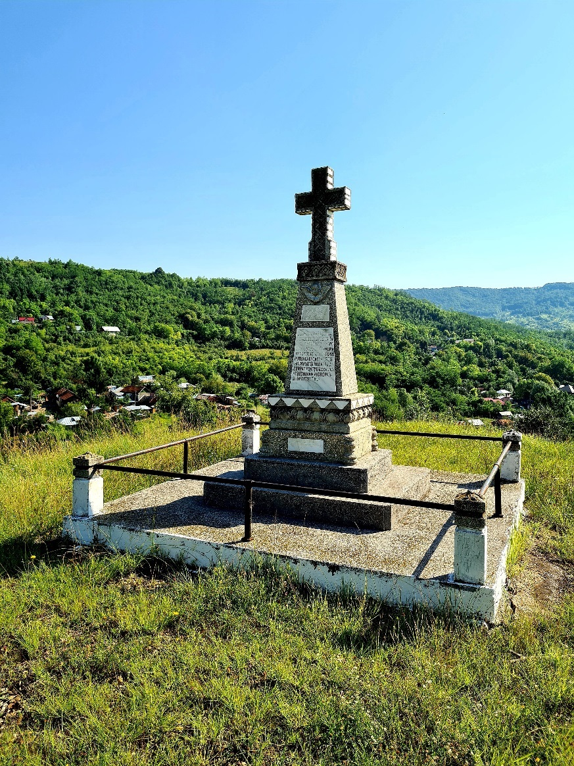

CAPITOLUL 3.
POPULAŢIE, RESURSE UMANE ŞI PIAŢA FORŢEI DE MUNCĂ

Populaţie şi resursele umane

Evoluţia populaţiei

Dezvoltarea societății românești în ultimii ani a fost afectată de reformele economice, iar aceste fenomene au dus la schimbări profunde pe piața muncii. Modificările condițiilor sociale au condus la o reducere a creșterii naturale a populației, în special la intensificarea migrației temporare și finale, care afectează în mod direct rezultatul declinului continuu al populației și al populației active. Din analiza structurii grupei de vârstă a populației active, tendința îmbătrânirii populației este evidentă.
Conform legislației care a intrat în vigoare în 2018, resursele de muncă sunt populația în vârstă de muncă și anume bărbații cu vârsta cuprinsă între 16 și 64 de ani și femeile cu vârsta între 16 și 59 de ani. În contextul unei scăderi accentuate a natalității după 1989, ponderea resurselor de muncă în populația totală a crescut.
Fenomenul din Sud Muntenia este similar, unde ponderea resurselor de muncă a rămas relativ stabilă între 2011 și 2014, apoi a scăzut între 2015 și 2018.
Prin urmare, în 2018, numărul resurselor de muncă din regiunea Sud Muntenia (1.159.900 de persoane) s-a clasat pe locul 5 printre cele 8 regiuni de dezvoltare. În același timp, în ceea ce privește distribuția de gen, regiunea urmează îndeaproape tendința națională. În 2018, resursele de muncă pentru bărbați sunt puțin mai mari decât resursele de muncă pentru femei, iar situația din județele constitutive ale regiunii este aceeași.
Rata de ocupare a resurselor de muncă, în Sud Muntenia a a menținut aceeași tendință descendentă la nivel național și european. Prin urmare, în 2018, regiunea s-a clasat pe locul 7 printre cele opt regiuni de dezvoltare (61,1%), cu mult sub media națională (68,7%). În plus, rata de ocupare a forței de muncă pentru bărbați (63,5%) este mai mare decât cea a resurselor de muncă pentru femei (58,5%). În același timp, din perspectiva distribuției zonelor rezidențiale, rata ocupării resurselor în zonele urbane este în creștere, în timp ce zonele rurale au scăzut ușor.

Evoluția ratei de ocupare a resurselor de muncă, în perioada 2011-2018

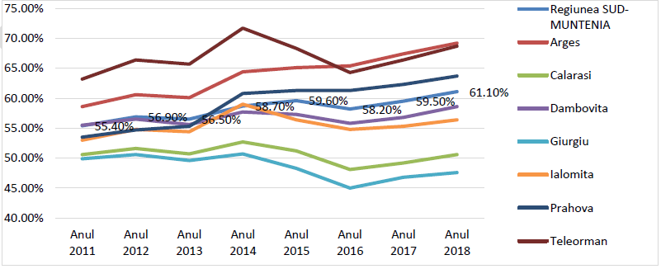
Sursa: Institutul Naţional de Statistică, TEMPO On-line

Din perspectiva ratei activității resurselor de muncă, regiunea s-a clasat pe locul 7 printre cele 8 zone de dezvoltare în 2018 (63,6%), care este cu mult mai mică decât media națională (71,1%). În același timp, din punctul de vedere al distribuției de gen, rata activă a resurselor de muncă masculină (66,1%) este mai mare decât cea a femeilor (60,9%).

Ocuparea resurselor de muncă în Regiunea Sud Muntenia

a) Rata de activitate a populaţiei (15 - 64 de ani) pe judeţe, medii de rezidenţă și pe sexe
Perioada din 2011 până în 2018 se caracterizează printr-o evoluție oscilantă a ratei de activitate a populației cu vârste cuprinse între 15 și 64 de ani. Prin urmare, cea mai mică valoare a fost înregistrată în 2011 (63) și cea mai mare valoare în 2018 (67,9%).
În 2018, rata de activitate a populației cu vârste cuprinse între 15 și 64 de ani în regiune a fost de 67,9%, mai mare decât media națională (67,8%). Din perspectiva zonei rezidențiale, rata de activitate a populației cu vârste cuprinse între 15 și 64 de ani în mediul urban (68,9%) este mai mare decât cea din mediul rural (67,2%). În același timp, comparativ cu rata de activitate a populației feminine (60,9%), acest indicator a atins o valoare mai mare la nivel regional în privința populației masculine (6,1%).

Rata de activitate și rata de ocupare a populației cu vârsta cuprinsă între 15 – 64 de ani, în regiunea Sud Muntenia, în anul 2018

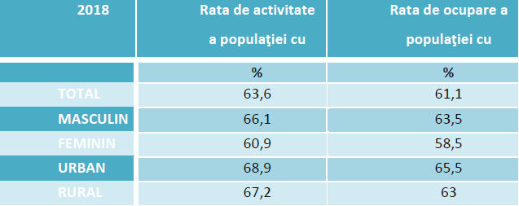
Sursa: Institutul Naţional de Statistică, TEMPO On-line

b) Rata de ocupare a populaţiei pe judeţe, medii de rezidenţă, sexe, categorii de populaţie, pe sectoare ale economiei

Așa cum rezultă din analizarea graficului de mai jos, în perioada analizată, se poate observa că atât la nivel național, cât și la nivel regional, rata de ocupare a populației (15 - 64 de ani), a urcat constant până în anul 2018 la 61,1% în regiunea Sud Muntenia, cea mai scăzută fiind 58,1% în anul 2011.

Evoluția ratei de ocupare a populației (15 - 64 de ani) în perioada 2011 – 2018

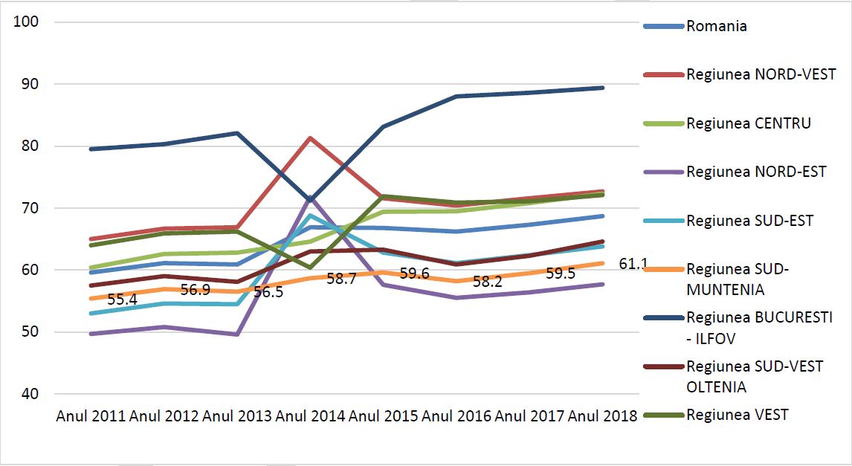

Sursa: Institutul Național de Statistică,TEMPO-Online

În ceea ce privește repartizarea pe medii de rezidență, se poate observa în tabelul de mai sus că rata de ocupare a populației (15 - 64 de ani) a fost mai scăzută în mediul rural (63%) decât în mediul urban (65,5%). În același timp, în ceea ce privește rata de ocupare a populației (15 - 64 de ani), defalcată pe sexe, se poate observa faptul că rata de ocupare a populației de sex masculin (63,5%) , în 2018, era mult mai ridicată decât rata de ocupare a populației (15 - 64 de ani) de sex feminin (58,5%).
Potrivit sectorului de activitate s-a constatat că, în 2018, similar tendinței la nivel național, proporția persoanelor angajate în agricultură, silvicultură și pescuit a fost cea mai mare, 307.900 de persoane, urmată de 285.900 de persoane în industrie și 139.800 de persoane în comerț..
În ultimii trei ani, numărul persoanelor ocupate a crescut în cele mai multe activităţi economice: industrie, comerţ, transporturi, tranzacţii imobiliare, administraţie publică și învăţământ. De asemenea, există domenii precum hoteluri şi restaurante, intermedieri financiare şi, surprinzător, sănătate, în care
populaţia ocupată a înregistrat creşteri ușoare.
În profil regional, tendințele privind gradul de ocupare a populației din totalul populației active sau reflectat diferit, în funcție de specificitatea socio-economică zonală și de transformările complexe care au avut loc în cadrul economiei naționale, ca urmare a procesului de restructurare. Caracteristicile
regionale ale acestui fenomen au fost: reducerea ponderii agriculturii ca domeniu de activitate pentru locuitorii mediului rural din nordul regiunii, concomitent cu orientarea spre sectorul industriei și al serviciilor, menținerea interesului pentru sectorul agricol în sudul regiunii.
c) Media salariaţilor pe judeţe, medii de rezidenţă, sectoare ale economiei și sexe

Tot în perioada 2011-2018, evoluţia numărului mediu al salariaţilor de la nivelul regiunii Sud Muntenia s-a înscris în tendinţa înregistrată la nivel naţional având loc o creştere continuă a numărului acestora, până la 588.074 de persoane în anul 2018, clasând regiunea pe locul 4, la nivel naţional, în ceea ce priveşte numărul mediu de salariaţi, fiind depăşită de Bucureşti-Ilfov, Nord-Vest şi Centru.
Din distribuția numărului mediu de angajați în cele șapte județe constituente ale regiunii, se poate observa că, în 2018 majoritatea angajaților erau concentrați în județele dezvoltate din partea de nord a Sud Muntenia, și anume Prahova (178.221 persoane) și Argeș (153.965 de persoane), reprezentând 56,5% din numărul mediu de angajați. Contrastează acest lucru cu județele mai puțin dezvoltate din sud, precum Giurgiu (34.189 locuitori) și Călăraşi (42.994 locuitori).
Repartizarea numărului mediu al salariaţilor pe sexe, în același an, ne arăta că în regiune, 306 de mii de salariaţi erau de sex masculin, în timp ce numărul mediu al salariaţilor de sex feminin a fost uşor mai scăzut, respective 282 de mii de persoane, iar repartizarea salariaţilor pe activităţi ale economiei naţionale, se poate observa faptul că, în același an de referință, majoritatea salariaţilor era concentrată în industrie - 33,9%, în comerţ cu ridicata şi cu amănuntul, repararea autovehiculelor şi a motocicletelor - 15,36%, în învăţământ 7,05% şi în sănătate şi asistenţă socială 7,61%. La polul opus, cel mai mic număr de salariaţi a fost înregistrat astfel: 0,57% în tranzacţii imobiliare, 1,21% în informaţii şi comunicaţii şi 1,21% în activităţi de spectacole, culturale şi recreative.
Indicatorul numărului mediu al salariaţilor din Sud Muntenia arată diviziunea structurală între județele de nord ale regiunii- Argeș, Dâmbovița și Prahova- și județele de sud -Călărași, Giurgiu, Ialomița și Teleorman-.
Astfel, judeţele de nord se evidențiază ca având un număr mediu al salariaţilor ridicat în industrie, construcţii şi comerţ, cu menţiunea că judeţul Dâmboviţa se poziţionează în intervalul de tranziţie către judeţele de sud. În ceea ce priveşte agricultura, judeţele de câmpie prezintă valori ridicate ale indicatorului. Ialomiţa şi Călăraşi înregistrează cea mai mare scădere a numărului mediu al salariaților, aproape cu 50%.
În același timp, județele sunt împărțite pe activități economice naționale, și anume: Prahova pentru turism (hoteluri și restaurante), Argeș pentru silvicultură și exploatare forestieră, iar Călărași, Ialomița și Teleorman în agricultură și vânătoare. Conform statisticilor, în ceea ce privește numărul mediu de angajați din principalele sectoare de activitate, comerțul, industria prelucrătoare și industriile extractive din județul Giurgiu au cele mai mari valori, valoare mai mică decât media regională a fiecărui sector.
În plus, județul Dâmbovița este peste media regională în silvicultură și exploatare forestieră, iar numărul mediu de angajați este de aproximativ două ori mai mic decât numărul de angajați înregistrați în primul județ clasat (Argeș).
Județul Dâmbovița ocupă locul al treilea ca număr mediu de salariați ocupați în industrie (în special industriile prelucrătoare și extractivă), respectiv tot locul al treilea în construcții, după județele Prahova și Argeș.
d) Rata şomajului BIM, pe categorii de vârstă a populaţiei, judeţe, medii de rezidenţă şi sexe
Din cauza dezechilibrului pieței muncii (oferta de muncă depășește cererea), șomajul își va face simțită prezența din ce în ce mai mult, transformarea socio-economică având un impact puternic asupra șomajului la nivel național și regional.
România și alte țări ale UE, pentru măsurarea șomajului este: BIM (Biroul Internațional al Muncii). Prin urmare, din analiza indicatorilor statistici, se poate observa că, în perioada 2011-2018, rata șomajului BIM a înregistrat o tendință descendentă în perioada de analiză, iar în 2018 s-a clasat pe locul 5 la nivel național, valoarea de 5,7%, depășind media națională de 4,3%. Se poate observa, de asemenea, că rata șomajului BIM în 2018 a fost egală între bărbați (5,7%) și femei (5,7%).
În același timp, rata șomajului BIM a populației în vârstă de 55-64 de ani este scăzută (3,9% -locul 8 pe țară), în timp ce rata șomajului în rândul tinerilor în vârstă de 15-24 este mai mare (20,5% -locul 7 la nivel naţional).

Evoluţia ratei şomajului BIM în regiunea Sud Muntenia, pe grupe de vârstă (%)

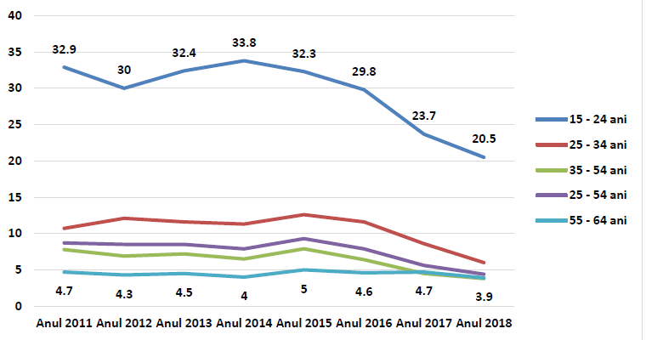
Sursa: Institutul Naţional de Statistică, TEMPO On-line

Din punctul de vedere al diferenţierii pe medii de rezidenţă, zonele rurale au o pondere mai mare din rata șomajului BIM (6,3% -locul 3 pe țară) față de zonele urbane (4,9% -locul 2 la nivel național). În plus, cea mai mare rată a șomajului BIM în mediul urban o reprezintă populația tânără cu vârste cuprinse între 15 și 24 de ani (25%), cea mai mică fiind populația cuprinsă între 35-54 ani (3,3%) și populația vârstnică - 55-64 ani (4,1%).
În zonele rurale, în 2018, cea mai mare rată a șomajului BIM a fost în rândul populației tinere cu vârste cuprinse între 15 și 24 de ani (19%), iar cea mai mică a fost înregistrată în cadrul populației cu vârsta cuprinsă între 55 și 64 de ani (3,7%).

Situația la nivelul comunei Păcureți

Populația

Conform datelor centralizate, în 2021, populația comunei Păcureți însumează 2020 de locuitori, în scădere față de recensământul din 2011, când se înregistrau 2149 de localnici.

Populația după domiciliu la 1 iulie pe grupe de sexe în Comuna Păcureți
Descriere | An 2018 | An 2019 | An 2020
Populația stabilă | 2043 | 2001 | 1966
Populația de sex masculin | 1063 | 1053 | 1029
Populația de sex feminin | 980 | 958 | 937

Și la nivelul comunei se observă același trend demografic negativ regăsit și la nivel național și regional. Astfel, populația stabilă a scăzut constant și în perioada analizată 2018-2020, fapt ce indică o pierdere demografică majoră. Se menține fenomenul de îmbătrânire a populației, ce va avea efecte economice negative pe termen lung.

Căsătorii şi divorţuri în comuna Păcureţi

Anul de referință | Căsătorii | Divorțuri
2018 | 9 | 1
2019 | 7 | 4
2020 | 5 | 4

Forţa de muncă

Posibilitățile de ocupare a forței de muncă sunt restrânse în cadrul comunei şi nu depăşesc 5% din totalul populației active. Majoritatea salariaților se regăsesc în domenii ca agricultura, comerț și servicii, instituții publice.

Numărul mediu al salariaților din comuna Păcureți

Anul 2018 | 101 salariați
Anul 2019 | 103 salariați

Numărul salariaților a avut o ușoară creștere în anii 2011-2020, de la 79 câți erau la nivelul anului 2011 la 103 în 2020, respectiv numărul șomerilor a intrat pe o pantă descendentă, conform tabelului de mai jos, ajungând la 85 de persoane în 2020 față de 125 în 2011, menținându-se o discrepanță între numărul celor de sex feminin fără loc de muncă, considerabil mai mic decât cel al bărbaților.

Numărul de șomeri din comuna Păcureți pe sexe

Anul de referință | Total | Masculin | Feminin
2018 | 103 | 67 | 36
2019 | 80 | 45 | 35
2020 | 85 | 51 | 34

CAPITOLUL 4. STRUCTURA AGRICULTURII

Producţia agricolă în regiunea Sud Muntenia

Condiţiile naturale favorabile de care dispune regiunea Sud Muntenia creează posibilitatea dezvoltării tuturor sectoarelor agricole, potenţialul în acest domeniu fiind sprijinit şi de întinsele suprafeţe de câmpie acoperite cu soluri fertile din jumătatea sudică a regiunii, de păşunile şi fâneţele naturale situate în regiunile de podiş şi dealuri subcarpatice, de pajiştile montane din nordul regiunii care favorizează dezvoltarea creşterii animalelor, dar şi de condiţiile pedo-climatice din regiunea deluroasă deosebit de prielnice dezvoltării pomiculturii şi viticulturii.
În perioada 2011 – 2014, suprafaţa agricolă a înregistrat o creștere, minoră atât la nivel regional 0,050% cât si la nivel național, 0,59%.
Astfel, dacă în anii 1950 - 1960 fenomenul migraţional se manifesta dinspre rural către urban, culminând în anii 1970 cu industrializarea masivă a țării și creșterea gradului de urbanizare, începând cu anii 1990 și până în prezent regiunea se confruntă cu efectul invers al acestui fenomen şi anume părăsirea zonelor urbane care nu mai puteau asigura susţinerea economică, către mediul rural. Acest fenomen s-a agravat odată cu izbucnirea, în anul 2008, a recesiunii financiare mondiale, iar implicaţiile crizei economice asupra agiculturii sunt detaliate pe larg în subcapitolul 2.7. Economia regiunii Sud Muntenia.
Raportul dintre suprafaţa arabilă a ţării şi numărul de locuitori denotă faptul că fiecărui locuitor din România îi revin circa 0,7 ha teren arabil, valoare superioară multor ţări din Uniunea Europeană şi aproape dublă faţă de media UE 27, care este de 0,35 ha/locuitor.
Așadar, în anul 2014, suprafaţa agricolă a regiunii Sud Muntenia era de 2.433.534 mii ha, respectiv 70,63% din suprafața totală a regiunii şi 16,63% din suprafaţa agricolă a României, ocupând astfel prima poziție la nivel naţional. De asemenea, regiunea ocupă poziţia de lider la nivel naţional şi în ceea ce priveşte suprafaţa de teren arabil (1.968,9 mii ha, reprezentând 57,04% din suprafaţa totală a regiunii şi 13,44% din suprafaţa terenului agricol la nivel naţional), cât şi în cazul suprafețelor acoperite de livezi (41.176 ha, reprezentând 1,6% suprafaţa totală a regiunii şi 20,9% din suprafaţa totală de livezi la nivel naţional).
La nivel judeţean, cele mai mari ponderi ale suprafeţelor agricole se înregistrează în Teleorman (20,5%) şi Călăraşi (17,48%,) iar cele mai mici ponderi în Prahova (11,2%) şi Dâmboviţa (10,2%).

Modul de utilizare al terenurilor la 31 decembrie 2014 ***(ha)

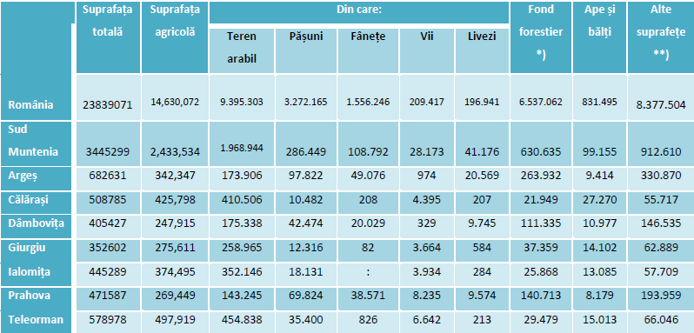
Sursa: Institutul Național de Statistică - Tempo online
Fond forestier*) = păduri și alte terenuri cu vegetație forestieră
Alte suprafețe**) = terenuri neagricole+construcții+căi de comunicații și căi ferate+terenuri degradate și neproductive
Tabel - Modul de utilizare al terenurilor la 31 decembrie 2014 ***(ha) =
Pana la finalizarea acțiunii de cadastrare a țării, de către Agenția Națională de Cadastru și Publicitate Imobiliară, seriile de date
sunt blocate la nivelul anului 2014.

Zonarea producției agricole

Conform datelor primite de la Direcţiile pentru Agricultură şi Dezvoltare Rurală din fiecare județ, care compun regiunea Sud Muntenia, se conturează mai multe zone pedoclimatice care au diferite caracteristici, priorități tehnologice și direcții de dezvoltare, după cum urmează:

Judeţul Argeş

În partea de sud a județului, în zonele Piteşti - Bârla, Piteşti - Mirosi, Piteşti-Leordeni specific este cultivarea cerealelor și a plantelor uleioase, iar în partea de nord a județului, reprezentând Piteşti -Câmpulung, Piteşti - Nucşoara, Piteşti-Sălătrucu este caracteristică activităților agricole de creștere a animalelor și a pomiculturii.

Judeţul Dâmboviţa

Partea de sud a judeţului se remarcă prin specializarea în producţia de legume, respectiv în zona Slobozia, Moară – Brezoaele - Lunguleţu, în timp ce nord-vestul judeţului este axat pe producţia de fructe, în zona Voineşti-Măneşti.

Judeţul Prahova

Arealul format de localitățile Târgşorul Vechi, Şirna, Pucheni, Gherghiţa, Drăgăneşti, Ciorani, Baba Ana, situate în zona de sud, est, sud-est a județului este specializat pe culturile de cereale și plante uleioase, iar partea de nord a judeţului, arealul determinat de localitățile Slănic, Drajna, Poseşti, Starchiojd, Valea Călugărească, Iordăcheanu, Salcia, predomină creşterea animalelor, viticultura şi pomicultura.

În judeţele din partea de sud a regiunii, respectiv Teleorman, Giurgiu, Călăraşi şi Ialomiţa, suprafeţele agricole sunt cultivate cu cereale pentru boabe, plante uleioase, plante de nutreţ şi legume.

Zonele cu potențial agricol ineficient valorificat

La nivelul anului 2014, în regiunea Sud Muntenia situaţia terenurilor degradate şi neproductive indica un număr de 33.527 ha încadrate în această categorie. Cea mai mare suprafaţă a terenurilor degradate şi neproductive se regăsea în judeţul Argeş (10.990 de terenuri degradate și neproductive), urmat de Prahova (8.337 hectare), cele mai puţine astfel de terenuri fiind înregistrate în judeţele Dâmboviţa (1.961 ha) şi Giurgiu (1.324 ha).

Terenuri degradate și neproductive în regiunea Sud Muntenia, în 2014 (ha)*

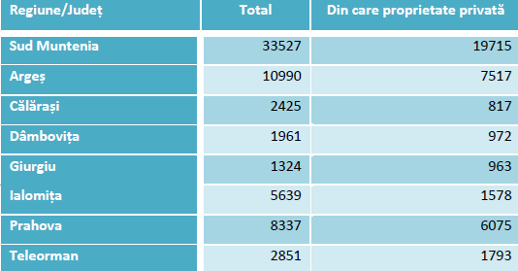
Sursa: Institutul Național de Statistică
Tabel - Terenuri degradate și neproductive în regiunea Sud Muntenia, în 2014 (ha)* = Pana la finalizarea actiunii de
cadastrare a tarii, de catre Agentia Nationala de Cadastru si Publicitate Imobiliara, seriile de date sunt blocate la nivelul anului
2014
Prin urmare, putem afirma că productivitatea muncii din sectorul agricol este una foarte scăzută, pe fondul dotării deficitare cu echipamente și a tehnologiilor inadecvate producției, precum și a neutilizării complete și eficiente a potențialului agricol.
În anul 2018, valoarea producţiei a fost de 1633,6 mii de lei (18,91% din valoarea producţiei agricole a României), regiunea Sud Muntenia situându-se astfel pe locul 1 la nivel naţional. Contribuţia agriculturii, silviculturii şi pisciculturii în formarea Produsului Intern Brut (PIB) la nivelul regiunii se situa, în anul 2018, la 6,78%, față de 1,1% la nivelul UE.
Călărași este judeţul cu cea mai mare pondere din valoarea producţiei agricole regionale (17,62%), urmat de Teleorman (16,20%), pe ultimele două locuri situându-se judeţele Giurgiu (11,15%) şi Prahova (10,26%).
Cea mai mare pondere a producției agricole la nivelul regiunii o deţinea sectorul vegetal cu 76,07%, comparativ cu 70,89% la nivel naţional, urmat de producţia animală cu 30,37% faţă de 39,04% la nivel de ţară şi sectorul de servicii agricole cu 3,52% faţă de 5,14% la nivel naţional.
Conform tipului de proprietate, sectorul privat reprezenta 99,21% din valoarea producţiei agricole regionale, peste media naţională de 98,35%.

Â

Valoarea producției agricole obținute în regiunea Sud Muntenia, în anul 2018 (mii lei)

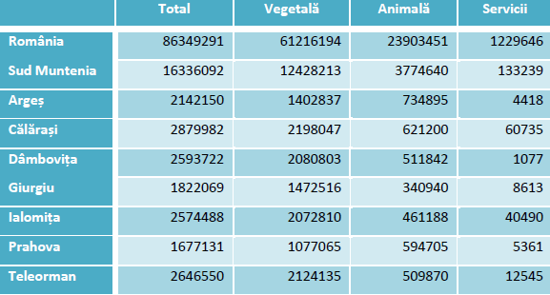
Sursa: Institutul Național de Statistică

Ponderea judeţelor în valoarea producţiei agricole regionale realizate, în 2018
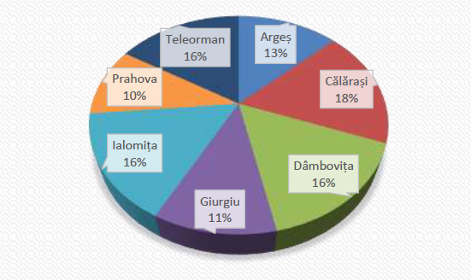
Sursa: INS, calcule proprii

Evoluţia valorii producţiei agricole în Sud Muntenia, în 2011 - 2018 (mii lei)
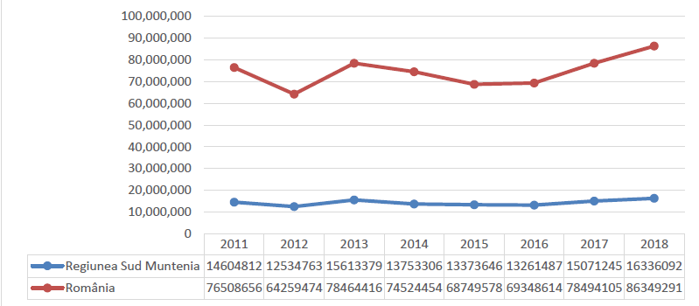

În anul 2018 au fost cultivate 95,01% din totalul suprafeţei arabile din regiunea Sud Muntenia.
Producția vegetală se prezenta astfel: culturile cu cereale pentru boabe - 63,55% din suprafaţa totală cultivată la nivel regional (principalele culturi fiind grâul, secara și porumbul), plantele uleioase - 38,33% din total, plante de nutreț -2,16% și legumele - 2,20% din suprafeţele cultivate.
La rang de judeţ, culturile de cereale boabe au ocupat cele mai mari suprafeţe în judeţele din sudul regiunii,mai ales în Argeș (75,98% din suprafaţa cultivată la nivel judeţean şi 9,76% din suprafaţa cultivată la nivel regional) şi Dâmbovița (68,08% din suprafaţa de la nivel judeţean şi 9,43% din suprafaţa
cultivată la nivel de regiune). O situaţie detaliată pe judeţe se poate observa în tabelul de mai jos:

Suprafețele agricole cultivate în anul 2018 - principalele culturi (ha)

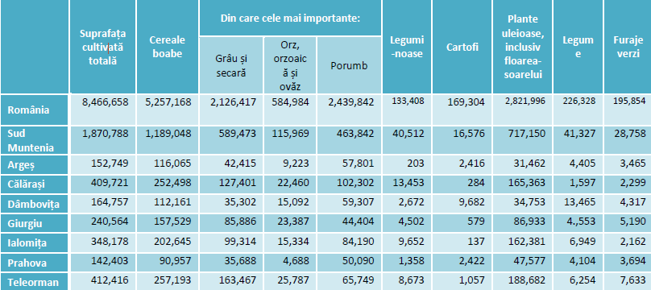
Sursa: Institutul Național de Statistică

Producțiile vegetale la hectar au evoluat diferit în decursul anilor 2015-2018, înregistrându-se creșteri în cazul producţiilor de porumb (55,32% în 2018 faţă de 2015), grâu (81,89% în 2018 faţă de 2015) şi a celor de orz-orzoaică (101,6% în 2018 comparativ cu 2015). Creşteri ale producţiei medii s-au înregistrat în cazul plantelor uleioase.
Cea mai importantă creştere au avut-o culturile de legume în solarii. Producțiile obținute precum și evoluția de-a lungul perioadei analizate la principalele culturi sunt foarte mici în comparație cu potențialul regiunii, ceea ce denotă o productivitate scăzută a agriculturii.
De asemenea, producțiile totale înregistrează mari fluctuații de la un an la altul, influenţate de nivelul dotărilor tehnice necorespunzătoare și a modului de exploatare practicat, a fragmentării terenurilor și a condițiilor climatice (mai ales în anii secetoși).
Creşterea productivităţii poate fi influenţată de utilizarea soiurilor certificate de Institutul Naţional de Cercetare şi Dezvoltare Agricolă Fundulea, care este recunoscută drept cea mai importantă unitate de cercetare agricolă din România datorită atât rezultatelor obţinute în diferitele sectoare ale cercetării agricole privind cerealele, plantele tehnice şi furajere, cât şi în valorificarea acestor rezultate de către cultivatori.
Înfiinţarea sa a făcut posibilă continuarea bogatei tradiţii a cercetărilor agricole organizate în România încă de la sfârşitul secolului al XIX-lea, în scopul abordării ştiinţifice şi rezolvării unor obiective prioritare pentru agricultura naţională.
Regiunea Sud Muntenia deţine 15,23% din suprafaţa ocupată cu vii pe rod a României şi a realizat 11,23% din producţia naţională în anul 2018. Judeţul Prahova a ocupat primul loc în ceea ce priveşte producţia de struguri (36,53% din producţia regională de struguri), cu o suprafaţă ocupată de vii în proporție de 26,82% din suprafaţa viilor la nivel regional, fiind inclus în zona viticolă Dealu Mare, faimoasă zonă viticolă care cuprinde şi judeţul Buzău. O influenţă mare asupra producţiilor obţinute o are şi Institutul de Cercetare Dezvoltare pentru Viticultură şi Vinificaţie de la Valea Călugărească, prin crearea unor soiuri aclimatizate precum şi Institutul Naţional de Cercetare şi Dezvoltare pentru Biotehnologii în Horticultură Ştefăneşti.

Producția vegetală obținută în anul 2018 la principalele culturi (tone)

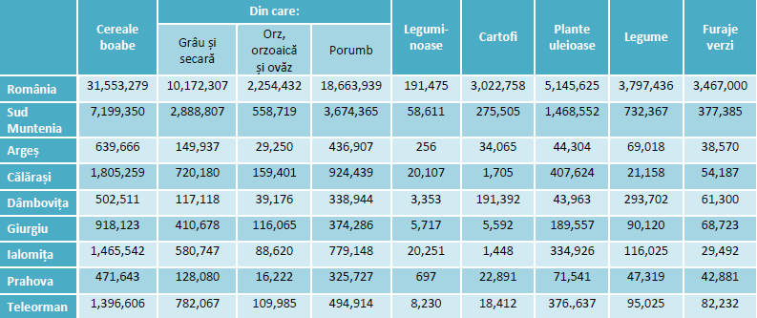
Sursa: Institutul Național de Statistică

În ceea ce privește suprafaţa cultivată cu pepeni verzi şi galbeni în anul 2018, aceasta reprezenta 16,92% din suprafaţa totală cultivată cu pepeni verzi şi galbeni la nivel naţional şi 0,199% din suprafaţa agricolă a regiunii. Producţia agricolă de pepeni a regiunii, la nivelul anului 2018, a reprezentat 13,97% din
producţia de pepeni de la nivel naţional, ocupând locul 6 la acest indicator. Cele mai mari producţii au fost obţinute în judeţele Ialomiţa (7,09% din producţia regională) şi Teleorman (3,14).
Regiunea Sud Muntenia a obţinut, în anul 2018, o producţie de 440.965 tone de fructe, respectiv 24,31% din producţia de fructe de la nivel naţional, ocupând locul 1 la producția de fructe. Cele mai mari producţii de fructe s-au înregistrat în judeţele Prahova (59,62% din producţia regională) şi Dâmboviţa (36,84%).
Din componenţa producţiei regionale, cele mai mari ponderi le deţin prunele, cu 46,63% din producţia totală de fructe (Dâmbovița) şi căpșunile cu 44,32% (Argeș).
Aceste rezultate se datorează coordonării integrate a întregii activităţi din pomicultura românească prin sectoarele de bază ale unităţilor de cercetare în domeniul pomicol cum ar fi: Institutul de Cercetare şi Dezvoltare Pomicolă Mărăcineni, Stațiunea de Cercetare Dezvoltare pentru Pomicultură Voinești, Institutul de Cercetare şi Dezvoltare Agricolă Albota.

Activitatea economică din agricultură în regiunea Sud Muntenia

Economia rurală românească, implicit şi a regiunii Sud Muntenia, are ca trăsătură predominantă dependenţa de o singură ramură economică -agricultura. În contextul actual al economiei de piaţă, de modul înţelegerii şi aplicării tehnicilor de marketing depinde bunăstarea cetăţenilor din zona rurală şi urbană, precum şi bunăstarea producătorilor agricoli. Agricultura de subzistenţă practicată în majoritatea zonelor rurale din regiunea Sud Muntenia se caracterizează prin existenţa unui procent foarte mare al fermelor mici, care produc în principal pentru autoconsum, comercializând pe piaţă doar întâmplător produsele obţinute.
Existenţa unui număr foarte mare de ferme mici în paralel cu fermele foarte mari relevă dezechilibrul structural ce influenţează agricultura din ţara noastră şi competitivitatea acesteia. În plus, fermele de subzistenţă au acces dificil la alte surse de venituri, acesta fiind motivul pentru care bunăstarea unei părţi semnificative a populaţiei rurale depinde în mod considerabil de nivelul de
profitabilitate al fermelor. În al doilea rând, alături de o asociativitate limitată, competitivitatea agriculturii la nivel regional, dar şi bunăstarea locuitorilor din mediul rural sunt afectate şi de unele probleme de structură, respectiv fragmentarea terenurilor.
Ponderea agriculturii în Produsul Intern Brut regional a scăzut constant în ultimii ani, de la 9,21% în 2011 la 6,8% în 2017, aceeaşi tendinţă păstrându-se şi la nivel naţional. În ceea ce priveşte ponderea ramurii agricultură, silvicultură și pescuit la crearea Valoarii Brute Adăugate Regionale (VABR), se observă, şi în acest caz, o scădere semnificativă în ultimii ani, de la 10,51% în 2011, la 8% în 2017, o scădere mai mare decât cea înregistrată la nivel naţional în aceeaşi perioadă (7,11% faţă de 4,53%).
La nivel judeţean, în anul 2017, judeţul cu cea mai mare contribuţie la VABR a fost Prahova (30,45%), iar cea mai scăzută pondere a fost înregistrată în judeţul Călăraşi (7,55%).

Evoluția cifrei de afaceri înregistrată de unitățile locale din agricultură în județele regiunii Sud Muntenia

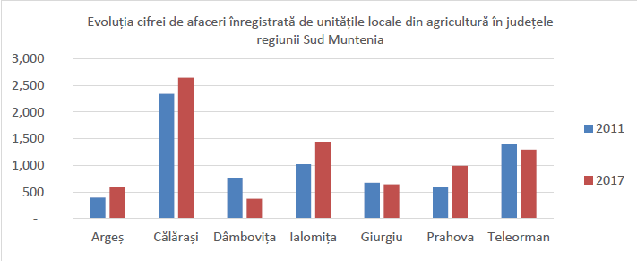
Sursa: Termene.ro

La nivelul anului 2018, în regiunea Sud Muntenia erau 3.561 de unităţi locale active în agricultură (5,44% din totalul unităţilor locale active la nivel regional), din care cel mai mare procent era reprezentat de microîntreprinderi (83,71%), urmate de întreprinderi mici (14,57%), întreprinderi mijlocii (1,52%) și doar 0,20% întreprinderi mari. Cele mai multe unităţi din agricultură au fost înregistrate în judeţele Călăraşi şi Argeș (587, respectiv 592), iar cele mai puţine în judeţele Giurgiu şi Dâmboviţa (454 și 304).
Cifra de afaceri realizată de unităţile locale din agricultură în 2011 a fost de 7,1 miliarde de lei (25,4% din cifra de afaceri realizată de unităţile din agricultură de la nivel naţional), ocupând astfel locul 1 pe ţară, cea mai mare cifră de afaceri fiind realizată la nivelul județului Călărași. În anul 2017, valoarea a crescut spre aproximativ 8 miliarde de lei, județul Călărași menținându-se în continuare pe primul loc. Cea mai mare scădere se înregistrează la nivelul județului Dâmbovița.

Agricultura ecologică

Agricultura ecologică este un sector dinamic în România, care a cunoscut în ultimii ani o evoluţie ascendentă, atât în sectorul vegetal cât şi în sectorul de producţie animalieră. Funcţia de mediu (ecologică) se referă la rolul de conservare a spaţiului natural, apărarea biodiversităţii şi de protecţie a peisajului pe care îl are agricultura durabilă, care promovează practici agricole prietenoase cu mediul. Pornind de la realităţile rurale româneşti, cercetările noastre anterioare au scos în evidenţă faptul că este necesară o politică a dezvoltării (susţinerii) zonelor rurale defavorizate.
În 2018, în regiunea Sud Muntenia erau înregistraţi 497 producători ecologici, cei mai mulţi activând în judeţele Argeș -124 Teleorman – 109 şi Prahova – 99, iar cei mai puţini în Giurgiu – 36 şi Călărași – 40, conform datelor furnizate de Ministerul Agriculturii şi Dezvoltării Rurale.
La nivelul anului 2020, conform datelor de la Direcția Generală Politici în Industrie Alimentară și Comerț din cadrul Ministerului Agriculturii și Dezvoltării Rurale, în regiunea Sud Muntenia au fost atestate 52 de produse tradiţionale, ocupând locul 5 la nivel naţional, cele mai multe fiind înregistrate în judeţele Argeş (37) şi Dâmboviţa (9), iar în Prahova s-a înregistrat 5 produse tradiționale. În județele Giurgiu, Călărași, Ialomița și Teleorman nu s-a înregistrat niciun produs tradiţional.
Trebuie precizat faptul că, începând cu data de 11 noiembrie 2013, atestarea produselor tradiționale s-a făcut în conformitate cu prevederile Ordinului comun nr. 724/1082/360/2013 al Ministerului Agriculturii și Dezvoltării Rurale, Ministerului Sănătății și al Autorității Naționale pentru Protecția Consumatorilor, privind atestarea produselor tradiționale. Legislația anterioară privind produsele tradiționale a permis înregistrarea și atestarea în Registrul produselor tradiționale a unui număr însemnat de produse agroalimentare în condiții care de multe ori s-au dovedit prea permisive, înregistrându-se pe vechiul Ordin (Ordinul nr. 690/2004) – 231 de produse tradiționale în Regiunea Sud Muntenia. Conform legislației în vigoare, numărul produselor tradiționale este mult mai scăzut, acest fapt datorându-se modificărilor legislative diferite, menite să facă diferența dintre “produs tradițional” și “produs industrial”, ajungând la 52 de produse înregistrate în anul 2019.

JUDET/AN | 2014 | 2015 | 2016 | 2017 | 2018 | 2019 | TOTAL
ARGEȘ | 29 | 5 | 2 | 1 |  |  | 37
DÂMBOVIȚA |  | 4 |  | 5 |  |  | 9
GIURGIU |  |  |  |  |  | 1 | 1
PRAHOVA | 1 |  |  | 1 | 3 |  | 5
CĂLĂRAȘI |  |  |  |  |  |  | 0
IALOMIȚA |  |  |  |  |  |  | 0
TELEORMAN |  |  |  |  |  |  | 0
TOTAL | 30 | 9 | 2 | 7 | 3 | 1 | 52

Cu un potenţial agricol considerabil, oportunităţile pentru dezvoltarea sectorului agricol în regiunea Sud Muntenia constau în instruirea şi specializarea continuă a personalului care activează în agricultura ecologică, precum şi în armonizarea cu standardele Politicii Comune Agricole (PAC) referitoare la exploataţiile agricole ecologice. Investiţiile în aceste domenii ar contribui substanțial la practicarea unei agriculturi durabile şi eficiente din punct de vedere al producției.
Totodată, se impune acordarea de sprijin financiar în vederea menţinerii producţiei ecologice certificate în primul rând în sectorul vegetal, agricultura ecologică având un rol vital în protejarea biodiversităţii şi conservarea resurselor neregenerabile folosite în agricultură, dar şi pentru asigurarea siguranţei şi calităţii alimentare prin prisma implementării politicilor de dezvoltare rurală.

Agricultura la nivelul judeţului Prahova

Județul Prahova are o suprafață agricolă de 271.504 hectare, cu o pondere de aproximativ 2% din suprafața agricolă a țării. Suprafața agricolă a județului este distribuită astfel: 53% – suprafață arabilă, 26% pășuni, 13% fânețe, 5% livezi și 3% podgorii de viță de vie.
În sectorul vegetal, culturile preponderente sunt: cereale pentru boabe (de exemplu porumbul), plante uleioase, cum ar fi floarea soarelui, cartofi, legume, fructe, struguri. În zootehnie, efectivul de animale, precum și sectorul avicol, asigură disponibilul și pentru alte județe ale țării.
Principalele produse ale ramurilor sectorului agricol sunt: cereale, fructe, struguri, lapte, carne.
Industria alimentară și de băuturi este excelent reprezentată în ansamblul economiei prahovene, producând produse de panificație, preparate din carne, produse lactate, conserve din legume și fructe, băuturi spirtoase, sucuri naturale și băuturi carbogazoase, vinuri. Vinurile produse în județul Prahova sunt de o calitate superioară, renumite fiind îndeosebi vinurile roșii, care au facut ca Prahova sa fie cunoscută ca „patria vinurilor roșii”.
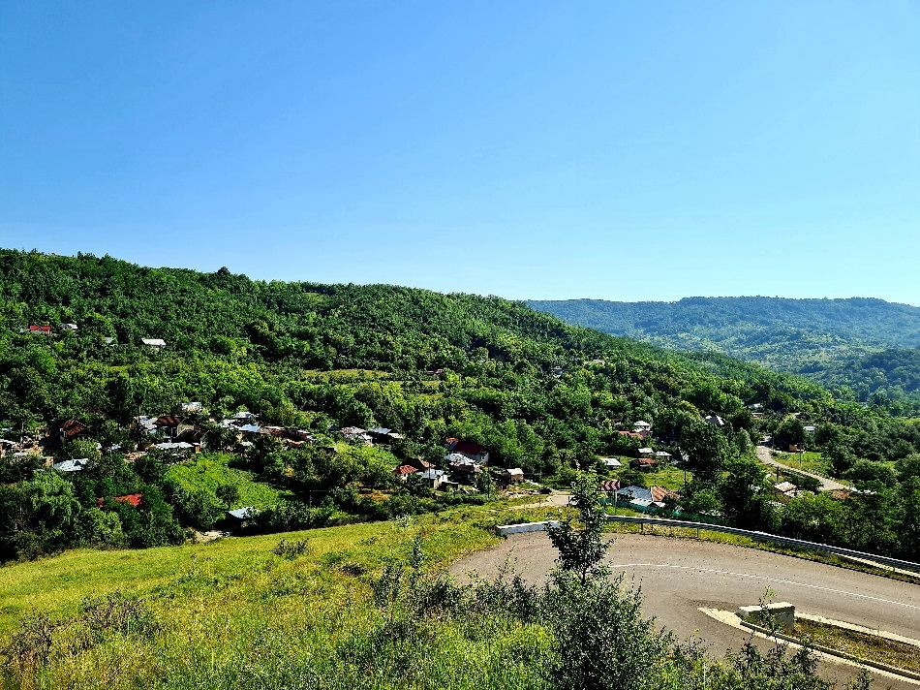

CAPITOLUL 5: CALITATEA FACTORILOR DE MEDIU

Teritoriul regiunii Sud Muntenia prezintă o mare diversitate de condiţii şi resurse, ceea ce explică locuirea acestuia încă din antichitate, determinând un grad ridicat de modificare antropică a mediului și afectând toate unităţile de relief şi toate etajele de vegetaţie, în proporţii diferite şi în perioade diferite.
Starea actuală a mediului în regiune este afectată de intervenţia antropică prin exploatarea iraţională a resurselor naturale (păduri, petrol, gaze naturale, etc.), valorificarea necorespunzătoare a terenurilor agricole în zonele de câmpie, expansiunea urbană şi suburbană în cazul unor orașe, etc.

Calitatea aerului

Aerul este factorul de mediu care condiționează în cea mai mare măsură existența vieții pe pământ. Totodată, este factorul de mediu cel mai important pentru transportul poluanţilor, deoarece constituie suportul pe care are loc transportul cel mai rapid al acestora în mediul înconjurător, acesta fiind motivul pentru care supravegherea calităţii aerului este de primă importanţă. Calitatea aerului este exprimată statistic printr-o serie de indicatori, care exprimă fenomenul de poluare sub forma răspândirii în aer a unor substanţe reziduale poluante, rezultate din activităţile economice. Poluarea aerului are numeroase cauze, unele fiind rezultatul activităţilor umane din ce în ce mai extinse şi răspândite în ultima perioadă de timp, altele datorându-se unor condiţii naturale de loc și de climă.
În anul 2018, supravegherea calității aerului în regiunea Sud Muntenia s-a realizat în cadrul rețelei de monitorizare continuă a calității aerului, prin intermediul a 27 stații automate amplasate în cele mai relevante zone ale regiunii inclusiv în oraşele de la graniţa româno – bulgară, respectiv în zonele: Turnu Măgurele – Nikopole, Zimnicea – Sviştov, Giurgiu – Ruse şi Călăraşi – Silistra.
Trendul emisiilor totale de gaze cu efect de seră are un trend ascendent în intervalul 2013 – 2018, valoarea acestora depășind pentru prima dată 15.000 tone începând cu anul 2017.

Emisiile totale de gaze cu efect de seră la nivelul regiunii Sud Muntenia în perioada 2013-2018 (mii tone CO2 Eq)
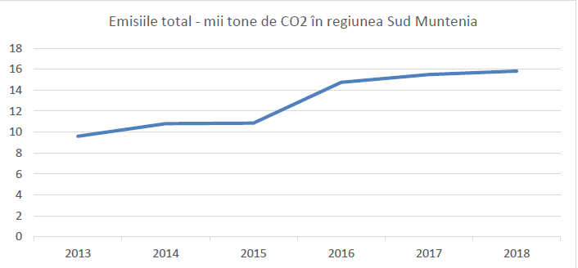
Sursa: Agenţiile pentru Protecţia Mediului a celor 7 județe ale regiunii Sud Muntenia
În anul 2018, în regiunea Sud Muntenia nu au fost înregistrate accidente majore de mediu care să afecteze factorul de mediu aer. Presiunile asupra stării de calitate a aerului în regiunea Sud Muntenia au fost identificate, astfel, în județele din partea de nord a regiunii, sursele de poluare provin din industria petrolieră, industria constructoare de mașini, industria materialelor de construcții și industria metalurgică, în timp ce, în sudul regiunii, poluarea este generată de activitățile din agricultură (creşterea intensivă a păsărilor şi porcilor şi folosirea îngrăşămintelor chimice pe terenurile agricole) şi activităţilor specifice proceselor de producţie din unităţile economice aparţinând industriei chimice, industriei mineralelor şi industriei alimentare.

Calitatea apei

Apa reprezintă o resursă naturală, regenerabilă, vulnerabilă şi limitată, element indispensabil pentru viaţă şi societate, materie primă pentru activităţi productive, sursă de energie şi cale de transport, factor determinant în menţinerea echilibrului ecologic.
O problemă importantă în legătură cu folosirea apei o constituie lupta împotriva poluării acesteia.
Principalele forme de poluare a apei, în funcţie de sursele şi natura lor sunt:
➢ poluarea organică (au ca sursă principală deversările menajere din oraşe);
➢ poluarea toxică (sursa principală de poluare o reprezintă industria);
➢ poluarea bacteriană (afectează calitatea apei potabile);
➢ poluarea termică (provenită de la apele de răcire din industrie care sunt evacuate în stare caldă);
➢ poluare chimică (principalele surse de poluare sunt: îngrăşămintele chimice, petrolul, diferite substanţe chimice deversate de întreprinderi industriale);
Reţeaua hidrografică a regiunii Sud Muntenia este formată din cursurile de apă şi lacurile situate pe teritorille administrate de ABA (Administraţia Bazinală de Apă) Argeş – Vedea şi ABA Buzău – Ialomiţa.
Datele centralizate de Administrația Bazinală de Apă Argeș - Vedea privind calitatea apelor subterane din judeţul Argeş, monitorizate la forajele de observaţie, indică valori ce se înscriu în limitele admise de standardele în vigoare, cu excepţia indicatorilor: încărcare organică, cloruri, azotaţi, mai ales în
zonele rampelor de deşeuri. Din datele transmise de agenţii economici, valorile indicatorilor monitorizaţi prin analize trimestriale nu au prezentat depăşiri ale concentraţiilor maxime admise.
Conform datelor furnizate de către Administraţia Bazinală de Apă Buzău - Ialomiţa, în judeţul Dâmboviţa în anul 2018 sunt delimitate 2 corpuri de apă subterană: Munţii Bucegi şi Câmpia Gherghiţei, monitorizate cantitativ (debit) şi calitativ pentru evaluarea stării chimice în 5 locaţii: izvorul Zănoaga şi 4 foraje (Mărceşti, Băleni, Gura Ocniţei şi Bucşani). Cu excepţia forajelor de la Gura Ocniţei şi Bucşani, unde s-au constatat depăşiri la indicatorul cloruri, valorile obţinute în urma monitorizării nu au depăşit valorile de prag stabilite pentru niciun indicator, starea chimică a corpurilor de apă fiind bună. În bazinul hidrografic Argeş - Vedea, pe teritoriul judeţului Dâmboviţa, râurile Argeş şi Dâmboviţa sunt încadrate în clasa de calitate II, afluenţii Potop şi Neajlov în clasa de calitate III şi afluentul Ilfov în clasa de calitate II.

Situaţia prelevărilor de apă din regiunea Sud Muntenia, în anul 2018
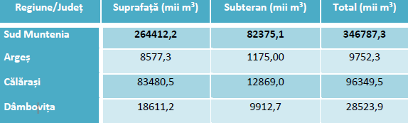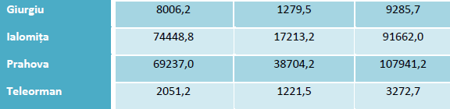
Sursa: ABA Argeș – Vedea și Buzău – Ialomița

Rezultatele privind calitatea apelor curgătoare, lacurilor şi forajelor monitorizate din județul Giurgiu indică faptul că acestea se găsesc într-o stare bună. În judeţul Teleorman predomină o stare nefavorabilă a apelor curgătoare datorată depăşirilor limitelor admise la anumiți indicatori de calitate.
Cel mai important curs de apă din regiunea Sud Muntenia este fluviul Dunărea care străbate judeţele Călăraşi, Giurgiu (pe o distanţă de 76 km) şi Teleorman (pe o distanţă de 87 km). Monitorizarea calității fluviului s-a făcut în cadrul proiectului Phare CBC RO 0103.03-02 “Protecţia zonelor mlăştinoase ale Dunării - proiect pilot pentru zona ostroavelor Cama - Dinu“. În urma monitorizării calității apei, starea chimică a acesteia este bună în toate judeţele.

Calitatea solului

Solul este unul dintre cei mai importanţi factori de mediu, iar cunoaşterea şi monitorizarea calităţii solului este importantă pentru asigurarea condiţiilor de dezvoltare durabilă a agriculturii şi a societăţii în ansamblu.
Relieful foarte variat al regiunii Sud Muntenia, împreună cu ceilalţi factori pedogenetici au favorizat dezvoltarea tuturor celor 12 clase de soluri existente în Sistemul Român de Taxonomie a Solurilor.
În ceea ce privește pretabilitatea solurilor pentru agricultură, distribuția terenurilor agricole din regiune pe clase de calitate, în funcție de notele medii de bonitate, este prezentată în tabelul de mai jos:

Clasele de calitate ale solurilor din regiunea Sud Muntenia, în anul 2018
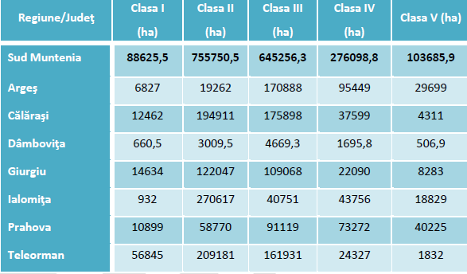
Sursa: Planul Național de gestionare a Deșeurilor

Astfel, la nivelul regiunii, cea mai mare pondere (76,20%) o deţin terenurile arabile din clasele II (bună) și III (mijlocie), care nu necesită aplicarea măsurilor agroameliorative. Cele mai bune terenuri pentru agricultură se găsesc în partea de sud a regiunii, în judeţele Ialomiţa, Teleorman şi Călăraşi. În ceea
ce privește calitatea solului, aceasta este afectată într-o măsură mai mică sau mai mare de diverse restricţii. Aceste restricţii sunt determinate fie de factori naturali (climă, forme de relief, caracteristici edifice, etc.), fie de acţiuni antropice, agricole şi industriale.
Presiunile asupra stării de calitate a solurilor din regiunea Sud Muntenia sunt determinate de:
1. Utilizarea de îngrășăminte chimice – la nivelul anului 2018 se constată că s-au utilizat îngrășăminte naturale în proporție de 77,54% și îngrășăminte chimice de 22,46%;
2. Utilizarea produselor pentru protecţia plantelor (fitosanitare) - în anul 2018, cantitatea de produse fitosanitare (1.673,772 tone) utilizate în regiunea Sud Muntenia a scăzut faţă de anul 2011 (2.560,704 tone), astfel cel mai mare procent de 37,7% este reprezentat, ca și în anul 2011, de fungicide, urmat de 36,16% erbicide și 24,1% insecticide, în timp ce insectofungicidele și insectoacaricidele au fost utilizate într-un procent mai mic de 1,8% și respectiv 0,24%;
3. Soluri afectate de reziduuri zootehnice – dejecțiile provenite de la porci și păsări (cele șase mari complexe de creștere a animalelor și păsărilor plus alte șase complexe zootehnice de dimensiuni reduse din județul Argeș), precum și nămolul provenit din stațiile de epurare, răspândite pe sol fără o tratare prealabilă, reprezintă o sursă potențială de poluare a solului și pot prejudicia buna exploatare a acestuia;
4. Activităţile poluante din sectorul industrial – sunt de menționat aici cele din industria petrolieră (extracţia, depozitarea carburanţilor, depozitele de şlam din județele Argeș, Dâmbovița şi Prahova), exploatarea substanţelor minerale utile (exploatări miniere, cariere, balastiere - localizate în special în albiile minore sau în zonele de terasă ale râurilor Argeş, Dâmboviţa şi Ialomiţa);
5. Poluările accidentale - în anul 2018, la nivelul regiunii au avut loc 121 poluări accidentale cu efecte asupra solului față de 109 în anul 2011. Cauzele principale ale producerii acestor poluări au constat în defecţiuni tehnice şi coroziune avansată la sondele şi conductele ce aparţin operatorilor economici din regiune care îşi desfăşoară activitatea în domeniul extracţiei ţiţeiului şi transport prin conducte.
Zonele critice din punct de vedere al calității solului sunt localizate în următoarele județe:

• Argeș
✓ În localitățile Poiana Lacului, Moșoaia, Săpata, Bogați, Căteasca, Oarja, Cocu-Băbana, Vedea, Merișani, unde sunt amplasate schele de extracție a țițeiului și este prezentă o rețea densă de conducte de transport țiței și apă sărată;
✓ În localitățile Fâlfani și Micești unde există contaminare cu pesticide;
✓ În localitățile Albota, Câmpulung, Costești, Curtea de Argeș, Topoloveni, ce sunt zone limitrofe depozitelor de deșeuri menajere și unde solul este poluat cu metale grele.
• Dâmbovița
✓ În localitățile Poiana Mare, Lucieni și Teiș, unde sunt amplasate depozite de zgură și cenușă.

• Prahova
✓ În Câmpina (rafinăria STEAUA ROMÂNĂ) și Ploiești (rafinăria PETROBRAZI), unde există poluare cu hidrocarburi din petrol.
Conform HG 683/2015, în România există oficial 1.183 de situri potențial contaminate, din care 492 (peste 41%) sunt în regiunea Sud Muntenia și 210 situri contaminate din care 16 (8%) sunt în regiunea Sud Muntenia.
Din cele 16 situri contaminate din regiunea Sud Muntenia, peste jumătate (9) sunt localizate în județul Prahova, iar un sfert (4) în județele Argeș și Dâmbovița. Câte un sit se regăsește în județele Călărași, Teleorman și Giurgiu și nici unul în județul Ialomița.
Conform Strategiei Naționale și a Planului Național de Acțiune pentru Gestionarea Siturilor Contaminate în România, regiunea Sud Muntenia se situează pe locul 1 la nivel regional în ceea ce privește siturile potențial contaminate cu un procent de 41,59% și pe locul 5 la nivel regional în ceea ce privește siturile contaminate cu un procent de 7,62%.
Distribuţia teritorială a siturilor contaminate din regiunea Sud Muntenia în anul 2015
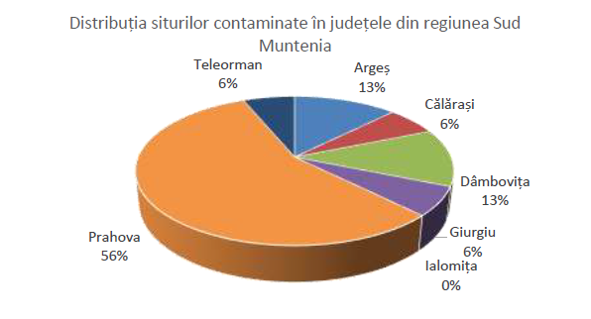

Sursa: HG 683/2015

Din perspectiva siturilor potențial contaminate, cele mai multe (45% - peste 220) se regăsesc în județul Giurgiu, urmat de județul Argeș cu 23% (111 situri) și Dâmbovița cu 16% (77). La polul opus, în județul Călărași există un singur sit potențial contaminat, iar în județele Ialomița și Prahova există câte 10 astfel de situri.

Distribuţia teritorială a siturilor potențial contaminate din regiunea Sud Muntenia

Sursa: HG 683/2015

La nivelul comunei Păcureți, factorii de mediu se prezentau astfel:
- Calitatea aerului: Principalul factor poluant al aerului îl constituie noxele produse de circulația rutieră de tranzit. Centralele termice şi încălzirea locuințelor cu combustibili solizi prin ardere în sobe constituie, de asemenea, surse de poluare ce pot fi diminuate prin folosirea unor centrale cu randament superior.
- Calitatea apei: Subteranul comunei prezintă deficit de apă, situația geologică locală nu permite acumularea unor cantități însemnate de apă în subteran.
- Calitatea solului: Nu sunt cunoscute surse semnificative de poluare în afara celor prezentate: praf provocat de circulația rutieră, alte activități curente, de construcții, excavări, poluarea cu gunoi menajere şi dejecții animale.
În județul Prahova există riscul de alunecări de teren în 10 localități din mediul urban și în 53 de comune dintre care și comuna Păcureți. Populaţia vulnerabilă la alunecările de teren numară 139.275 de locuitori în mediul urban şi 214.524 de locuitori în mediul rural, ceea ce înseamnă 17,87% din populaţia judeţului Prahova în mediul urban şi 27,16% din populaţia judeţului Prahova în mediul rural;

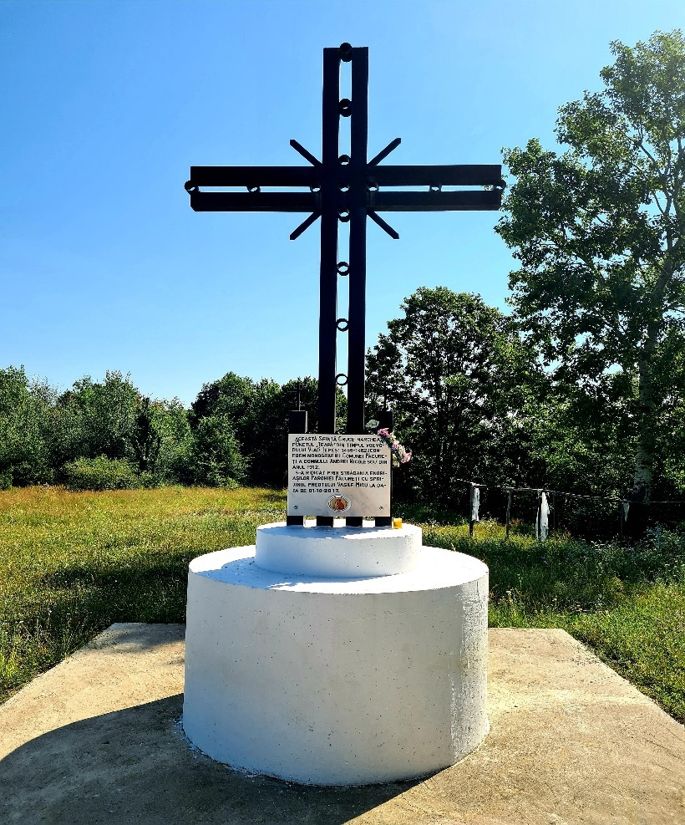

II. SINTEZA PROGRAMULUI DE DEZVOLTARE A LOCALITĂŢII 2021­2027

Analiza SWOT

Analiza SWOT este o metodă folosită în mediul de afaceri, pentru a ajuta la proiectarea unei viziuni de ansamblu asupra unei entități. Pe de o parte, evaluează factorii interni și externi, potențialul actual și viitor. Pe de altă parte, idenifică punctele forte, punctele slabe, oportunitățile și amenințările (acronimul SWOT înseamnă strengths, weaknesses, opportunities, threats).
Pentru a efectua o analiză eficientă, aplicarea acesteia este realizată în funcție de departamentul de activitate, chiar dacă în chestionarul aplicat, din motive sociologice, divizarea departamentelor este diferită.
După procesarea chestionarului despre structura departamentului, acestea se grupează pe următoarele categorii:
- Infrastructură
- Mediu
- Economie
- Social
- Administrație publică
Prin urmare, rezultatele analizei SWOT au fost următoarele:

SWOT INFRASTRUCTURĂ

Puncte tari | Puncte slabe
Aproape 100% dintre locuințe sunt alimentate cu energie electrică  Acces facil pentru îngrijiri medicale (dispensare)  Prezența tuturor rețelelor de telefonie şi internet existente pe piața națională | Starea drumurilor  Lipsa trotuarelor şi aleilor pietonale  Alimentarea limitată cu apă potabilă şi gaze naturale  Infrastructura de transport slab dezvoltată  Amenajarea defectuoasă a intersecțiilor și lipsa marcajelor rutiere  Lipsa sistemului de canalizare
Amenințări | Oportunități
Resursele financiare limitate destinate cofinanțării proiectelor din fonduri europene  Cunoştințe insuficiente privind administrarea proiectelor finanțate din fonduri europene  Obligativitatea respectării normelor europene privind habitatul | Coordonarea proiectelor privind extinderea rețelei de alimentare cu apă potabilă, cu gaze naturale  Încheierea de parteneriate public‐ private sau cu Consiliul Județean şi localitățile învecinate pentru realizarea de proiecte de infrastructură.

SWOT MEDIU

Puncte tari | Puncte slabe
Poziționarea geografică și relieful  Reducerea utilizării îngrăşămintelor chimice  Starea terenurilor este potrivită pentru construcții  Potențialul ecologic al zonei | Sistemul centralizat de alimentare cu apă potabilă nu este prezent în toate gospodăriile din comună  Lipsa spațiilor verzi (sub norma UE de 26 mp/locuitor) şi a parcurilor de recreere  Lipsa educației ecologice a populației  Preocuparea slabă a agenților economici privind protecția mediului și față de selectarea deşeurilor
Amenințări | Oportunități
Normele UE impuse privind puritatea aerului, solului, subsolului, a deșeurilor și a spațiilor verzi | Demararea proiectului de construcție a sistemului de canalizare  Amenajarea de spații verzi pentru recreere destinată localnicilor și a locurilor de joacă pentru copii Lucrări de stabilizare a solului în zonele cu potențial de alunecare şi exces de umiditate

SWOT ECONOMIE

Puncte tari | Puncte slabe
Potențial ridicat de producere de | Spații de producție şi pentru
legume şi fructe ecologice | depozitarea produselor agricole inexistente
Prezenţa resurselor umane | Lipsa spațiilor comerciale
specializate în domenii de interes ale comunei cum ar fi agricultura | Nu există resurse financiare locale care să susțină proiecte de investiții
 | Producţia agricolă obţinută nu este susținută de vreo structură economică
 | Evoluţia lentă a economiei este cauzată de lipsa industriei din zonă
Amenințări | Oportunități
Investitorii au un interes redus de a demara activităţi în comună  Producţia agricolă se află într-o continuă scădere  Piaţa economică instabilă cauzată de pandemia globală şi guvernarea deficitară. | S-ar putea investi în cultura vegetală şi zootehnie  Extinderea rețelei de servicii  Dezvoltarea sectorului de turism, agro‐turism şi divertisment  Consultanță pentru inițierea şi dezvoltarea afacerilor  Disponibilitatea încheierii de parteneriate public private care să sprijine dezvoltarea sectorului economic

SWOT SOCIAL

Puncte tari | Puncte slabe
Comunitatea locală se implică frecvent în problemele comunei  Omogenitate socială şi religioasă O rată a infracționalității redusă | Lipsa spațiilor verzi de recreere şi a locurilor de joacă destinate copiilor  Servicii medicale insuficiente Lipsa centrelor de servicii  Lipsa unei strategii de incluziune a grupurilor dezavantajate
Amenințări | Oportunități
Necesitatea incluziunii sociale şi a egalităţii de şanse a grupurilor dezavantajate  Reducerea sărăciei şi a abandonului scolar timpuriu | Zone de agrement şi agroturism  Spaţii de joacă şi recreere pentru copii şi tineri  Îmbunătățirea serviciilor medicale şi de susținere  Fonduri UE disponibile pentru reorientarea profesională şi specializare  Grad de implicare mai mare a autorităților în problemele comunității

SWOT ADMINISTRAŢIE PUBLICĂ LOCALĂ

Puncte tari | Puncte slabe
Personal competent în administrația publică locală | Taxe locale prea mari în raport cu puterea economică a localnicilor  Grad de colectare în jur de 80% Transparenţă redusă
Amenințări | Oportunități
Aşteptări mari ale comunității locale | Utilizarea fondurilor europene pentru reforma administrației publice locale.

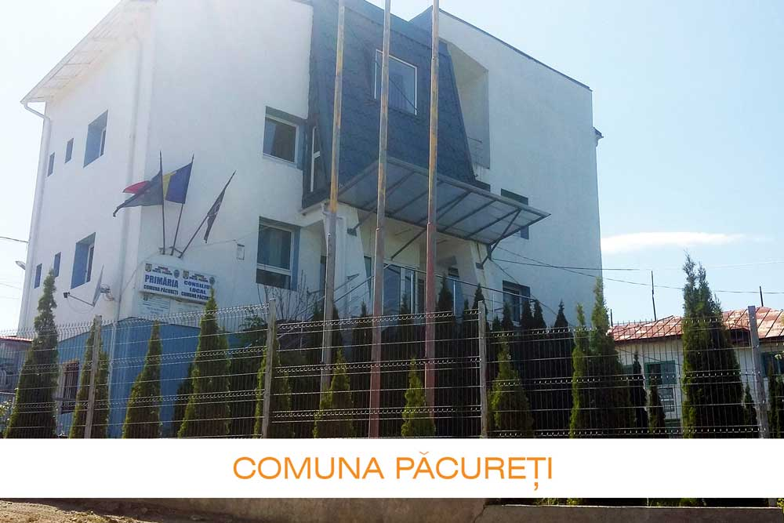
III. VIZIUNEA STRATEGICĂ A REGIUNII SUD MUNTENIA PENTRU PERIOADA 2014 ­ 2020

Strategia furnizează un cadru coerent pentru dezvoltarea viitoare a regiunii. În acest sens, acest document de programare reprezintă baza strategică pentru elaborarea proiectelor de finanțare din fonduri europene, internaționale, naționale și locale ce au drept scop dezvoltarea durabilă și robustă a regiunii Sud Muntenia. Strategia urmăreşte ghidarea într-o manieră pragmatică, a comunităţilor din regiune, astfel încât intervenţiile şi activităţile necesare creării unei regiuni dinamice şi prospere să se concentreze asupra priorităților cheie de dezvoltare.
Strategia este un document integrator, ce își propune armonizarea cu toate politicile și strategiile existente de la nivel european, național și regional, ce au impact asupra dezvoltării regiunii.
Astfel, aceasta își propune să susțină transformarea regiunii într-o societate echitabilă, incluzivă și prosperă, cu o economie modernă, dinamică și eficientă din punct de vedere al utilizării resurselor, cu
conținut scăzut al emisiilor nete de gaze cu efect de seră, fiind în concordanță cu orientările strategice al Pactului Ecologic European, Strategiei pentru IMM-uri, Noi Strategii Industriale, cu cele 17 obiective de dezvoltare durabilă ale Organizației Națiunilor Unite, prevăzute în cadrul Agendei 2030 pentru Dezvoltare Durabilă precum și cu Strategia Națională pentru Dezvoltare Durabilă 2021 – 2027.
În concordanță cu documentele mai sus menționate, strategia vizează o serie de măsuri în cele trei dimensiuni ale dezvoltării durabile – economic, social și de mediu – care să acorde o valoare mai mare utilizării durabile a resurselor, protejării și refacerii ecosistemelor naturale și îmbunătățirii sănătății umane. Tocmai în aceste domenii este imperios să se realizeze o schimbare în profunzime, care poate fi extrem de benefică pentru economia, societatea și mediul natural al regiunii.
Având un model de dezvoltare bazat pe o contribuție destul de ridicată a industriei și agriculturii în valoarea adăugată brută regională și aflându-se într-un context global și regional tot mai competitiv, regiunea Sud Muntenia trebuie să privească mai departe de creșterile conjuncturale înregistrate în ultimii ani și să se orienteze spre un model al schimbărilor structurale care să îi asigure o creștere durabilă și posibilitatea de a face față cu success tranziției verzi și digitale.
Globalizarea, noile dezvoltări tehnologice și efectele schimbărilor climatice remodelează modul în care trăim, învățăm și lucrăm. Având o structură a economiei bazată semnificativ pe industrii tradiționale, cu consum intensiv de combustibili fosili, regiunea Sud Muntenia trebuie să se pregătească mai bine pentru a face față dublei tranziții. Astfel, viziunea strategică pleacă de la premisa că realizarea unei tranziții industriale de succes necesită investiții substanțiale în producția avansată, în abilitățile și talentele oamenilor, precum și în cercetare și
inovare, pentru a permite valorificarea deplină a beneficiilor noilor dezvoltări tehnologice și decuplarea creșterii economice de utilizarea resurselor. Totodată, strategia recunoaște că educația și formarea sunt elemente cheie pentru împlinirea personală, incluziune, creștere economică și inovare. În plus, ține seama de faptul că digitalizarea rapidă din ultimul deceniu a transformat multe aspecte ale muncii și vieții cotidiene.
Condusă de inovație și de evoluția tehnologică, transformarea digitală remodelează societatea, piața muncii și viitorul muncii. Mai mult, criza provocată de pandemia de COVID-19, care a afectat puternic educația și formarea, a accelerat schimbarea și a evidențiat faptul că educația și dobândirea abilităților digitale trebuie considerate parte integrală a sistemului de educație și formare. Astfel, strategia direcționează investițiile pentru perioada 2021 – 2027 pentru a asigura realizarea unui sistem de educație și formare regional de înaltă calitate, inclusiv și rezilient, care să poată facilita cu ușurință tranziția la era digitală, în concordanță cu principiile directoare ale Planului de acțiune pentru educația digitală 2021 – 2027 (COM, 2020) și Strategiei Naționale de Îmbunătățire a Infrastructurii Educaționale 2017 - 2027.
Politica de coeziune are o lungă experiență în sprijinirea tranziției regiunilor din Europa și este principalul instrument prin care se pot soluționa schimbările structurale, dat fiind că ajută regiunile să inoveze, să se trasforme și să se adapteze la mediul economic din ce în ce mai schimbător și competitiv.
Astfel, în vederea valorificării posibilității de a utiliza fondurile europene în implementarea Strategiei Regionale de Dezvoltare, mix-ul de politici a fost corelat cu obiectivele și prioritățile de investiții ale politicii de coeziune, prevăzute în propunerile regulamentelor europene pentru perioada 2021 – 2027.
În ceea ce privește implementarea, strategia își propune totodată să intervină țintit la nivel teritorial, ținând seama de specificul geografic al regiunii și de puternicele disparități între zona de nord a regiunii, localizată in zona de deal și munte a Carpaților Meridionali, puternic industrializată, cu nivel mediu al
intensității tehnologice și cea de sud, localizată in Campia Română, cu o economie bazată în mare parte pe agricultură și industria alimentară, cu nivel scăzut al intensității tehnologice.

PRINCIPIILE OPERAȚIONALE ALE STRATEGIEI

Baza strategiei este derivată dintr-o viziune cuprinzătoare, care include investiții care pot fi finanțate din mai multe surse (bugete locale, bugete naționale, fonduri europene și alte instrumente de finanțare). Prin urmare, în ceea ce privește dezvoltarea economică, strategia va implica dezvoltarea unei abordări pe termen lung în contextul mediului economic în continuă schimbare și va fi pusă în aplicare printr-o serie de mecanisme, inclusiv Programele Fondurilor Structurale ale Uniunii Europene (Programele Operaţionale Sectoriale şi Regional); finanţări ale Uniunii Europene pentru cooperare interregională (INTERREG Europe, URBACT, ESPON, etc), pentru cercetare-inovare (Horizon Europe, InvestEU), pentru transformare digitală (Digital Europe, Connecting Europe Facility Digital); Politica Agricolă Comună a Uniunii Europene (PAC), incluzând Programul Naţional de Dezvoltare Rurală 2021 - 2027; programe de finanţare naţională şi alte programe de ajutor.
Implementarea regională a acestei strategii se bazează pe patru principii de funcționare, și anume:
• Parteneriat
• Concentrare tematică
• Integrare şi corelare
• Inovare

Parteneriat

Continuarea întăririi parteneriatului regional şi menţinerea unei colaborări eficiente la nivel strategic şi operaţional sunt cheile esențiale pentru revitalizarea economică, socială și teritorială a regiunii. Prin urmare, Planul de Dezvoltare Regională 2021 – 2027 va fi implementat și coordonat în conformitate cu cele șapte județe ale regiunii, astfel încât energia, resursele şi experienţa acestora sa fie direcționate către dezvoltarea durabilă a regiunii.

Concentrare tematică

Strategia urmărește să se asigure că resursele sunt concentrate în principal pe un număr limitat de priorități tematice, care corespund priorităților Pactului Ecologic European, propunerilor regulamentelor Politicii de Coeziune pentru perioada 2021 – 2027, Strategiei Uniunii Europene pentru regiunea Dunării și cu Programul Național de Reformă 2020. Prin urmare, investițiile vor fi utilizate în principal în domeniile în care cererea și oportunitățile sunt în creștere, precum și activitățile care conduc la reducerea disparităţilor şi la creşterea impactului şi beneficiilor economice.

Integrare şi corelare

Regenerarea socio-economică a regiunii va avea loc cu ajutorul integrării, aceasta din urmă având rolul de a asigura existența unor legături efective şi eficiente între programe. Pe de altă parte, deoarece implementarea Planului de Dezvoltare Regională 2021 – 2027 este realizată majoritar prin finanțare UE, este necesară corelarea PDR cu politica de coeziune a Uniunii Europene. Astfel, pentru a determina obiectivele de dezvoltare regională din Sud Muntenia, obiective care să fie în concordanță cu obiectivele strategice ale Uniunii Europene și pentru a îndeplini obiectivele strategice ale UE, au fost luate în considerare cinci obiective tematice și priorități de investiții conexe în procesul de formulare a strategiei.

Inovare

Dezvoltarea capacității de inovare a regiunii și crearea de noi surse de creștere sunt două aspecte majore asupra cărora strategia se va concentra, apelând la o abordare inovatoare de implementare. Nevoia de a scăpa de criza cauzată de pandemia COVID 19 și nevoia de a face față provocărilor globale fac ca inovarea să fie mai importantă ca niciodată. Prin urmare, inovațiile pot fi folosite pentru a rezolva provocările sociale provocate de schimbările climatice, securitatea alimentară și energetică, sănătatea și îmbătrânirea populației.

Fundamentarea viziunii strategice

Procesul de fundamentare şi dezvoltare al strategiei se bazează pe luarea în considerare a următoarelor aspecte specifice şi importante ale regiunii:
• Gradul mare de polarizare al Bucureștiului, care inhibă dezvoltarea tuturor orașelor din regiunea Sud Muntenia – în regiune nu există niciun oraș cu o populație mai mare de 250.000 locuitori, iar peste 50% din orașele regiunii au o populație de cca. 20.000 locuitori;
• Gradul scăzut de accesibilitate al anumitor zone ale regiunii, ce a determinat scăderea în ultimii 2 ani a atractivității regiunii;
• Puternicele disparități economice între partea de nord a regiunii (contribuția județelor Argeș, Prahova și Dâmbovița este de cca 70% la PIB-ul regional) și cea de sud (contribuția județelor Călărași, Giurgiu, Ialomița și Teleorman este de cca 30% la PIB-ul regional) ;
• Existența unui capital uman îmbătrânit și care are in mică măsură (10%) educație superioară și competențe digitale;
• Un procent procent semnificativ al populaţiei trăieşte în oraşe mici, comune şi sate, caracterizate de o dezvoltare modestă şi care necesită intervenţii menite să susţină dezvoltarea şi diversificarea economică;
• Natura şi caracterul divers al regiunii care necesită măsuri şi activităţi specifice și țintite teritorial;
• Caracterul preponderent agrar al zonei de sud a regiunii Sud Muntenia şi problemele generate de acest aspect.
Bazată pe concluziile analizei socio-economice şi SWOT, pe avantajele comparative ale regiunii, pe punctele tari şi oportunităţile acesteia, strategia, prin structură şi conţinut urmăreşte formularea unui răspuns coerent și articulat la problemele și punctele slabe ale regiunii, prin propunerea unei viziuni strategice ce susține dezvoltarea durabilă și echilibrată a regiunii, concomitent cu dezvoltarea capacităţii acesteia de a se adapta la dubla tranziție: industrială și digitală.
Strategia se adresează unei game diverse de probleme economice, sociale şi de mediu a comunităţilor, care sunt relevante pentru a defini şi furniza obiectivele necesare obţinerii dezvoltării durabile şi creşterii coeziunii economice, sociale și teritoriale în regiune.
Totodată, strategia se concentrează pe o combinare între investițiile de tip hard (în infrastructură) și măsuri de tip soft (dezvoltarea competențelor), pentru a putea adresa în mod armonizat raportul nevoi - resurse, obiective de atins și mijloace necesare. Mai mult, această viziune se bazează pe acțiunile prevăzute de autoritățile publice locale, singure sau în parteneriat cu diverși actori locali sau regionali din sectorul public sau privat, în vederea asigurării unei dezvoltări economice, sociale și teritoriale durabile și pentru a realiza obiectivul general al strategiei.
Astfel, viziunea strategică pentru perioada 2021 – 2027 presupune o schimbare a modelului de dezvoltare economică și socială, ce trebuie axat pe stimularea cercetării-inovării, dezvoltarea competitivității companiilor românești, pe investiții în domenii-cheie ale infrastructurii publice, pe transformarea digital a economiei și a administrației publice și pregătirea economiei pentru tranziția către o economie durabilă.

Viziunea

O regiune dinamică și prosperă, cu o economie modernă și eficientă din punct de vedere al utilizării resurselor și o societate echitabilă și incluzivă.

Obiectivul strategic general

Pe baza inovației și favorizând incluziunea socială, stimularea procesului de creștere economică durabilă și echilibrată a regiunii Sud Muntenia va conduce la creșterea prosperității și calității vieții locuitorilor săi.

Obiectivul strategic reflectă abordarea concentrată, integrată şi flexibilă pentru:
• creșterea economică a regiunii prin îmbunătăţirea competitivităţii şi capacităţii inovatoare;
• creşterea gradului de includere a comunităților dezavantajate în viaţa economică a regiunii și reducerea disparităţilor economice şi sociale existente în interiorul acesteia;
• conservarea condiţiilor de mediu și a biodiversității;
• utilizarea raţională a resurselor naturale.

Obiectivele strategice specifice

Realizarea obiectivelor strategice generale va fi atinsă printr-un set de obiective specifice care reflectă combinația aspirațiilor sociale, economice și de mediu din regiune.
Planul adoptă obiective specifice pentru a elimina factorii care împiedică dezvoltarea generală a regiunii și care oferă un joc deplin avantajelor oportunităților de dezvoltare. Aceste șapte obiective specifice vor lucra împreună pentru a promova prosperitatea regiunii, asigurând în același timp dezvoltarea pe termen lung a comunităților sale. Acestea sunt:
1. Îmbunătățirea atractivității și accesibilității regiunii Sud Muntenia prin dezvoltarea mobilității și conectivității populației, bunurilor și serviciilor conexe pentru a promova dezvoltarea durabilă;
2. Dezvoltarea policentrică și echilibrată a rețelei de localități urbane;
3. Dezvoltarea economiei regionale prin integrarea cercetării, dezvoltării și inovării, adoptarea tehnologiei digitale și stimularea competitivității întreprinderilor mici și mijlocii locale;
4. Protejarea și utilizarea eficientă a resurselor naturale și a patrimoniului natural;
5. Dezvoltarea capitalului uman din regiunea Sud Muntenia prin creșterea accesului și a participării la educație și instruire pe tot parcursul vieții și stimularea ocupării forței de muncă
6. Îmbunătățirea accesului la asistență medicală și servicii sociale de calitate și promovarea incluziunii sociale;
7. Creşterea rolului aşezărilor rurale şi a contribuţiei agriculturii la economia regiunii Sud Muntenia.

Obiectivele orizontale

În procesul de dezvoltare al Planului de Dezvoltare Regională 2014 - 2020, parteneriatul regional a recunoscut importanţa fundamentală privind includerea în structura acestuia a trei obiective orizontale sau transversale, care vor fi aplicate tuturor priorităţilor şi măsurilor individuale şi care vor contribui la creşterea competitivităţii regiunii Sud Muntenia.
Cele trei obiective orizontale sunt:
▪ Dezvoltare Durabilă
▪ Oportunităţi Egale
▪ Inovare și Digitalizare
Cele trei obiective orizontale sunt inter-dependente, acest aspect fiind reflectat în abordarea integrată adoptată de strategia de dezvoltare. Obiectivele orizontale vor fi luate în considerare în toate fazele de implementare ale planului, legătura dintre ele şi priorităţi/măsuri variind de-a lungul acestuia.

Dezvoltare Durabilă

Sustenabilitatea mediului reprezintă o politică prioritară în definirea şi implementarea priorităţilor/măsurilor spijinite de fondurile europene.
În contextul în care îmbunătăţirea performanţei mediului este considerată un factor cheie al dezvoltării economice şi sociale, scopul urmărit este acela de a asigura că planul susţine intervenţiile care urmăresc îmbunătăţirea, protecţia sau ameliorarea mediului prin aplicarea criteriului bunelor practici în toate domeniile de activitate care privesc mediul.
Acest obiectiv orizontal va susţine activităţile planului care simultan asigură creşterea economică, progresul social şi protecţia mediului, urmărindu-se obţinerea unui impact care va contribui la dezvoltarea durabilă prin:
• Reducerea deşeurilor, poluării şi a impactului negativ al acestora asupra mediului;
• Protejarea şi îmbunătăţirea mediului natural şi a moştenirii culturale;
• Limitarea consumului de energie şi utilizarea surselor alternative de energie;
• Promovarea investiţiilor, inovării, cercetării şi dezvoltării în tehnologii noi şi curate;
• Promovarea de noi afaceri care urmăresc dezvoltarea de servicii şi tehnologii de mediu curate;
• Îmbunătăţirea eficienţei combustibililor în transportul public şi privat;
• Conştientizarea că mediul prin calitatea sa constituie un factor economic cheie.

Oportunităţi Egale

În contextul existenţei la nivelul regiunii a disparităţilor de natură socială şi economică, parteneriatul a recunoscut că eliminarea inegalităţilor concomitent cu promovarea şi sprijinirea continuă a oportunităţilor egale, va contribui la eficientizarea economică a regiunii.
Oportunităţile egale pentru femei şi bărbaţi reprezintă un principiu democratic de bază care trebuie să fie respectat de toate politicile şi inclus în toate documentele programatice. În acest sens, Planul va sprijini acele activităţi care vor promova principiul oportunităţilor egale şi reducerea disparităţilor cu privire la sexe, etnicitate, incapacitate sau alte forme de discriminare.
Acest obiectiv va susţine un domeniu larg de activităţi care pot fi caracterizate ca acţiuni pozitive adresate eliminării unor probleme şi bariere particulare.
Pentru a aplica acest principiu, prioritaţile/măsurile vor trebui să ia în considerare următoarele idei:
• Egalitatea de gen
• Egalitatea la angajare
• Incluziunea socială

Inovare şi digitalizare

Ieşirea treptată din criza generată de pandemia COVID 19 şi nevoia de a răspunde provocărilor globale au făcut ca inovarea să devină mai importantă ca niciodată. Problemele legate de schimbările climatice, securitatea alimentară şi energetică, sănătatea şi îmbătrânirea populaţiei pot fi soluţionate prin intermediul inovării. Inovarea descătușează astfel noi forțe de creștere, găsind noi modalități de soluționare a problemelor regiunii. În același timp, studiile au evidențiat faptul că accelerarea digitalizării și a convergenței către o economie bazată pe dezvoltarea tehnologică au un mare potențial de a descătușa un nou motor de creștere, de care România și regiunile sale au mare nevoie. Astfel, inovarea și digitalizarea au un rol strategic în procesul dezvoltării regionale, fiind niște factori importanți ai schimbării economice şi sociale.
Utilizarea tehnologiilor digitale este, de asemenea, crucială pentru atingerea obiectivelor Pactului ecologic european și pentru atingerea neutralității climatice până în 2050. Tehnologiile digitale sunt factori puternici de stimulare pentru tranziția către o economie verde, inclusiv pentru trecerea la o economie circulară și pentru decarbonizarea energiei, transporturilor, construcțiilor, agriculturii și altor industrii și sectoare.
Sistemul de educație și formare face parte din ce în ce mai mult din transformarea digitală și poate valorifica beneficiile și oportunitățile acesteia. Acesta trebuie, de asemenea, să gestioneze în mod eficace riscurile transformării digitale, inclusiv riscul unui decalaj digital între mediul urban și cel rural.
Transformarea digitală în educație este susținută de progresele în domeniul conectivității, de utilizarea pe scară largă a dispozitivelor și a aplicațiilor digitale, de nevoia de flexibilitate individuală și cererea mereu în creștere de competențe digitale. Criza provocată de pandemia de COVID-19, care a afectat puternic educația și formarea, a accelerat schimbarea și a oferit o experiență de învățare.
În contextul viziunii strategiei de dezvoltare şi totodată, pentru atingerea prosperităţii economice şi sociale şi îmbunătăţirea calităţii vieţii populaţiei regiunii, este esenţială trecerea către o economie bazată pe cunoaştere.
Adoptarea inovării și digitalizării, ca o temă orizontală în cadrul Planului de Dezvoltare Regională 2021 - 2027 şi nu ca o prioritate distinctă, constituie o garanţie a impactului acesteia asupra tuturor domeniilor societăţii.
Aceasta temă orizontală urmăreşte furnizarea cadrului care să asigure că potenţialul şi oportunităţile oferite de către inovare și digitalizare sunt utilizate şi reflectate în activităţile din cadrul priorităţilor şi măsurilor Planului de Dezvoltare Regională 2021 - 2027.
Obiectivele urmărite a fi obţinute sunt:
• Dezvoltarea în cadrul regiunii a unui mediu şi a unei culturi care să favorizeze susţinerea şi creşterea investiţiilor în domeniul inovării și digitalizării;
• Fructificarea de către cetăţeni, mediul de afaceri și administraţia publică a oportunităţilor oferite de către tehnologiile digitale;
• O populaţie cultivată, cu un spirit antreprenorial și inovator ridicat şi care să fie capabilă să dezvolte idei noi de afaceri.

Priorităţile de dezvoltare ale stategiei

Strategia se concentrează pe șapte priorităţi cheie care, individual sau în combinaţie, contribuie la implementarea acesteia, asigurând, prin structură şi conţinut, corelarea între acţiuni şi obiectivele strategice.
Strategia va fi, deci, implementată pe baza următoarelor priorităţi cheie, ce sunt orientate spre nevoile specifice de dezvoltare ale regiunii.
➢ Prioritatea 1 - Dezvoltarea durabilă a infrastructurii locale și regionale
➢ Prioritatea 2 - Dezvoltare urbană durabilă
➢ Prioritatea 3 – Creșterea competitivității economiei regionale prin specializare inteligentă și digitalizare
➢ Prioritatea 4 – Protecția mediului prin creșterea eficienței energetice și tranziția către economie circulară
➢ Prioritatea 5 – Susținerea educației și ocupării forței de muncă
➢ Prioritatea 6 – Susținerea sănătății și incluziunii sociale
➢ Prioritatea 7 – Dezvoltarea rurală și agricultura
Fiecare din priorităţile de mai sus conţine un set de măsuri corespondente care prezintă tipurile de acţiuni care trebuie întreprinse.
Dintre cele şase priorităţi enumerate anterior, cele ce vizează şi comuna Păcureţi şi de care ar putea beneficia localnicii, îmbunătăţindu-se calitatea vieţii acestora, sunt următoarele:

Prioritatea 1. Dezvoltarea durabilă a infrastructurii locale şi regionale

Obiectiv: Creșterea atractivității și accesibilității regiunii Sud Muntenia prin dezvoltarea mobilității și conectivității populației, bunurilor și serviciilor conexe în vederea promovării dezvoltării durabile
Realizarea şi dezvoltarea infrastructurii reprezintă un element central al politicilor economice ale României, având în vedere faptul că asigurarea unor condiţii propice, din punct de vedere al dezvoltării infrastructurii, este de o importanță mare pentru economia românească. Între infrastructura (economică,
socială, de protecţie a mediului, etc.) unei regiuni şi dezvoltarea sa economică există un raport reciproc şi exclusiv. Potenţialul de dezvoltare al unei regiuni este cu atât mai mare cu cât acea regiune dispune de o infrastructură mai dezvoltată.
Fără îndoială, infrastructura de transport se numără printre factorii cei mai importanţi ai competitivităţii economice naționale sau regionale, creşterea economică determină o creştere a nevoilor de transport chiar mai accentuată, creând o presiune suplimentară asupra infrastructurii existente.
Lipsa unei infrastructuri adecvate poate inhiba dezvoltarea, iar economia regională stagnează sau chiar înregistrează un regres. Accesul dificil spre arealele cu funcţiuni economice, rezidenţiale sau de agrement ale unei regiuni, face ca acea regiune să fie mai puţin atractivă, atât pentru mediul de afaceri, cât şi pentru populaţie. Pe de altă parte, construirea şi întreţinerea infrastructurii de transport sunt activităţi cu un puternic efect multiplicator, ce creează numeroase locuri de muncă şi impulsionează dezvoltarea economică pe orizontală.
În prezent, situaţia infrastructurii de utilităţi publice constituie una din cele mai importante, mai dificile şi mai complexe sarcini din responsabilitatea autorităţilor administraţiei publice centrale şi locale.
Dificultatea asigurării serviciilor comunitare de utilităţi publice constă în faptul că furnizarea acestor servicii presupune, pe de o parte, existenţa, funcţionarea şi exploatarea unei infrastructuri tehnico-edilitare adecvate, iar pe de altă parte, gestionarea unor activităţi tehnico-administrative de o complexitate, specificitate şi diversitate deosebită. Având în vedere slaba acoperire teritorială şi dezvoltare a acestei infrastructuri la nivel rural, starea tehnică a sistemelor de utilităţi publice existente, precum şi gradul de uzură fizică şi morală a majorităţii sistemelor existente, se constată faptul că rezolvarea acestei probleme presupune implementarea unor programe de investiţii publice bine structurate, precum şi mobilizarea unor importante resurse financiare de care, nu întotdeauna, autorităţile administraţiei publice locale dispun.
Pentru ca regiunea să fie una competitivă în economia națională și globală, are nevoie și de conectivitate bună și infrastructura în bandă largă bine dezvoltată, cu niveluri bune de viteză a internetului.
Transferul de date digitale este din ce în mai important în viața cetățenilor, în administrația publică și în afaceri, iar dezvoltarea infrastructurii în bandă largă va contribui, de asemenea, la asigurarea unei educații de calitate și la promovarea incluziunii sociale și va aduce beneficii regiunilor rurale și îndepărtate.
În ceea ce privește patrimoniul cultural, regiunea deține un patrimoniu cultural-istoric şi etnofolcloric de mare valoare şi atractivitate turistică. Există foarte multe valori de patrimoniu cultural de interes naţional şi internaţional, între care se remarcă: biserici şi ansambluri mânăstireşti, monumente şi
ansambluri de arhitectură şi de artă, ansambluri arhitecturale urbane și centre istorice.
Tezaurul etnografic şi folcloric românesc este, de asemenea, de mare originalitate, fiind reprezentat prin: arhitectura specifică satelor din provinciile istorice româneşti, bisericile de lemn, prelucrarea lemnului, portul popular, arta decorării, manifestari etnoculturale şi religioase tradiţionale, târguri şi expoziţii muzeale etnografice în aer liber sau pavilioane expoziţionale etc.
Aspectele problematice cu care se confruntă acest tip de turism sunt legate de infrastructura de acces la siturile arheologice, monumentele de arhitectură învechită şi insuficientă, lipsa spaţiilor de parcare dotate cu puncte de informare şi promovare a obiectivului cultural, lipsa punctelor de belvedere
pentru fortificaţii, cetăţi medievale, biserici, monumente istorice şi mânăstiri, lipsa spaţiilor speciale de campare pentru turismul de pelerinaj.
În ceea ce priveşte infrastructura de turism, acesta nu se poate dezvolta în mod satisfăcător în condiţiile în care se oferă insuficiente posibilităţi de cazare, masă, agrement etc., în pas cu cerinţele pieţei. Activitatea turistică este bine susţinută de un valoros potenţial turistic – natural și antropic – diferenţiat al economiei naţionale, turismul acţionează ca un element dinamizator al sistemului economic global deoarece antrenează o creştere în sfera producţiei bunurilor şi serviciilor, dezvoltarea bazei tehnico-materiale şi stimularea ramurilor participante la construirea şi echiparea spaţiilor de cazare şi alimentaţie, modernizarea reţelei de drumuri, realizarea de mijloace de transport, de instalaţii pentru agrement; este un mijloc de diversificarea a structurii economiei, prin crearea unor activităţi sau ramuri proprii acestuia sau dezvoltarea la noi dimensiuni a unora dintre cele existente.

Măsura 1.1. Dezvoltarea și modernizarea infrastructurii de transport

Acțiuni indicative:
- Dezvoltarea, modernizarea şi reabilitarea infrastructurii rutiere prin investiții care vizează stimularea mobilității naționale, regionale și locale durabile și intermodale și îmbunătățirea accesului la reţeaua TEN-T centrală și globală în vederea stimulării mobilității transfrontaliere (autostrăzi, drumuri naționale, drumuri județene, drumuri regionale noi, şosele de centură, pasaje, poduri, lărgirea drumurilor la 4 benzi, descărcări autostradă, conectivitatea la rețeaua de bază)
- Dezvoltarea sistemelor de transport durabile, sigure și ecologice prin investiții destinate siguranței rutiere (marcare, semnalizare drumuri, construirea şi modernizarea de stații și alveole, în cazul în care proiectul vizează un drum județean/traseu deservit de transportul public de călători, pentru transport
public pe traseul drumului județean) și pentru protecția drumurilor respective față de efectele generate de condițiile meteorologice extreme (realizarea de aliniamente de arbori situate de-a lungul căilor de transport și parapeți pentru protecție, apărări de maluri și consolidări de versanți, etc).
- Construirea, dezvoltarea, modernizarea şi reabilitarea infrastructurii unui sistem feroviar interoperabil, modern și de înaltă calitate.
- Construirea, dezvoltarea, modernizarea şi reabilitarea infrastructurii portuare, de acces și suprastructură portuară.
- Investiţii pentru crearea, dezvoltarea şi modernizarea transportului pe cablu.
- Creșterea gradului de siguranță, securitate și eficientizarea transportului de tip rutier, feroviar, fluvial și pe cablu prin investiții soft (sisteme de telegestiune a traficului, soluții de interoperabilitate, etc.).
- Dezvoltarea unui sistem de transport intermodal.

Măsura 1.2. Extinderea și modernizarea infrastructurii tehnico-edilitare și de servicii publice
Acțiuni indicative:
- Realizarea, reabilitarea, modernizarea şi extinderea infrastructurii tehnico-edilitare a utilităților publice (alimentare cu gaze, alimentare cu energie electrică).
- Construcție, reabilitare şi modernizare de locuințe pentru tineri sau categorii socio-profesionale (medici, profesori, etc.), locuințe sociale.
- Consolidarea locuințelor și clădirilor publice în vederea reducerii riscului seismic.
- Modernizarea serviciilor publice prin digitalizare (acces la rețele de mare viteză, dotare cu echipamente și adoptare soluții digitale de tip e-administrație, e-sănătate, e-educație, etc)

Măsura 1.3. Dezvoltarea infrastructurii digitale și de telecomunicații

Acțiuni indicative:
- Investiții în rețele de internet în bandă largă în mediul urban și rural în folosul cetățenilor, administrației publice și mediului de afaceri

Măsura 1.4. Dezvoltarea și modernizarea infrastructurii turistice
Acțiuni indicative:
- Construirea, reabilitarea și modernizarea structurilor de cazare;
- Amenajarea, reabilitarea, promovarea și valorificarea obiectivelor naturale cu potential turistic (saline, peșteri, cursuri de ape, plaje, etc);
- Investiții privind dezvoltarea turismului în regiune (natură și aventură, balnear și wellness, cultural - religios).

Măsura 1.5. Reabilitarea și modernizarea infrastructurii culturale, sportive și recreative pentru creșterea calității vieții locuitorilor regiunii
Acțiuni indicative:
- Realizarea, reabilitarea, modernizarea, extinderea și dotarea infrastructurii culturale (teatre, cinematografe, biblioteci, muzee, case de cultură, cămine culturale, etc)
- Realizarea, reabilitarea, modernizarea și extinderea infrastructurii sportive (baze, complexe sportive, parcuri active);
- Realizarea, reabilitarea, modernizarea și extinderea infrastructurii recreative (tabere, centre multidisciplinare de tineret, locuri de campare, locuri de joacă).

Măsura 1.6. Protejarea și valorificarea patrimoniului natural și cultural
Acțiuni indicative:
- Restaurarea, protecția și valorificarea siturilor, monumentelor (de tip A și B) şi ansamblurilor culturale, istorice şi de artă, inclusiv infrastructura de acces la acestea pentru a valorifica identitatea şi personalitatea poporului român.
- Amenajarea, marcarea şi promovarea traseelor turistice, tematice şi itinerariilor culturale inclusive prin digitalizare.

Prioritatea 3. Creşterea competitivităţii prin specializare inteligentă şi digitalizare

Obiectiv: Creșterea economiei regionale prin stimularea competitivității IMM-urilor autohtone și consolidarea cercetării – dezvoltării – inovării.
Creșterea economică durabilă și îmbunătățirea nivelului de trai al populației sunt determinate de dezvoltarea competitivității economiei regionale în contextul provocărilor mondiale: globalizarea, deschiderea piețelor internaționale, evoluția rapidă a tehnologiei. Dimensiunile acestor fenomene nu pot fi ușor cuantificate, însă important este ca provocările să fie mai bine înțelese și, mai departe, transformate în oportunități de economia regională.
O caracteristică importantă a regiunii Sud Muntenia ce trebuie punctată este existența unor diferențe semnificative dintre județele din nord și cele din sud, caracterizate prin specializări diferite, respectiv industrie și agricultură, aspect care influențează foarte mult și rezultatele economice ale celor două grupuri de județe.
Nivelul de dezvoltare economică se apreciază luând în considerare un sistem de indicatori dintre care cei mai semnificativi sunt: produsul intern brut regional, produsul intern brut regional pe locuitor și nivelul productivităţii muncii la nivel regional. Astfel, în anul 2017, PIB-ul regiunii Sud Muntenia a reprezentat 11,76% din valoarea la nivel național. Contribuția celor 7 județe la formarea PIBR evidențiază decalajul dintre performanțele economice ale acestora, valoarea cea mai mare fiind înregistrată de Prahova (30,38%), iar cea mai mică de Călărași (7,56%).
Din punct de vedere al indicatorului PIBR/locuitor, important indicator de analiză a disparităților regionale, Sud Muntenia s-a situat pe locul 6 la nivel național și pe pe locul 21 în topul celor mai sărace regiuni din UE, depășind regiunile Nord- Est și Sud - Vest care se numără printre cele mai sărace 10 regiuni ale UE din cele 276 de regiuni existente. Diferențele importante în ce privește dezvoltarea economică a județelor componente se reflectă în valorile indicelui de disparitate a PIB/locuitor. Județul Prahova s-a evidențiat însă în raport cu PIB/locuitor aferent regiunii Sud Muntenia (33.808,40 lei) și în raport cu PIB-ul național (43.788,80 lei), depășind depășind prima valoare și aproape egalând-o pe cea de-a doua. Mai mult decât atât, și județul Argeș (40.764,30 lei), a depășit valoarea PIB-ului/locuitor înregistrat atât la nivel regional, și s-a aflat la diferență de doar câteva procente de valoare PIB/loc la nivel național. Celelalate
județe din regiunea Sud Muntenia au înregistrat valori de peste 70% din media regională și peste 55% din media națională. Județele Călărași și Teleorman se situează pe ultimele poziții dintre județele regiunii în ambele categorii.
Deşi a progresat substanţial în ultimii ani, regiunea Sud Muntenia prezintă serioase decalaje de competitivitate în raport cu celelalte regiuni din România și UE. Motivele acestei rămâneri în urmă se regăsesc la nivelul tuturor elementelor care determină capacitatea competitivă, iar toate se traduc, în
ultimă instanţă, într-o productivitate scăzută, ceea ce defineşte problema competitivităţii în Sud Muntenia.
În următoarea perioadă de programare 2021-2027, se va urmări orientarea investițiilor în vederea sprijinirii sectorului IMM, a cercetării – dezvoltării – inovării, investiții pentru facilitarea aplicării inovării în mediul economic și promovarea cooperării interne și internaționale.

Măsura 3.1. Sprijinirea dezvoltării ecosistemului antreprenorial regional
Acțiuni indicative:
-Dezvoltarea și implementarea programelor de capital de pre-inițiere și inițiere a afacerilor;
- Diversificarea și modernizarea infrastructurii de sprijin pentru afaceri (măsuri ce vizează atât crearea infrastructurilor și dotarea acestora) cât și diversificarea și promovarea serviciilor furnizate de acestea;
- Sprijin pentru investiții tangibile și intangibile, în special pentru modernizare tehnologică și adoptarea tehnologiilor avansate de către mediul de afaceri;
- Sprijin pentru accesarea de servicii adaptate nevoilor mediului de afaceri (în special instruire, consultanță, standardizare, certificare, obținerea drepturilor de proprietate intelectuală, internaționalizare și scale up);
- Sprijin pentru crearea de rețele de furnizori de capital de risc (business-angels);
- Dezvoltarea și adoptarea de modele inovative de afaceri, cu precădere în economia circulară și socială.
Măsura 3.2. Sprijinirea dezvoltării sistemului CDI cu precădere pentru specializare inteligentă
Acțiuni indicative:
- Investiții în organizatiile CDI pentru dezvoltarea infrastructurilor proprii si a activității de cercetare – inovare în domeniile RIS3;
- Activitati de cercetare-inovare si investitii in organizatiile CDI in vederea pregatirii ofertei de cercetare pentru piață (marketing, obținerea, validarea și protejarea brevetelor, etc);
- Activități de cercetare-inovare și investiții necesare pentru crearea, dezvoltarea sau modernizarea capacității de cercetare-inovare și/sau valorificarea rezultatelor cercetarii aferente nevoilor identificate in microîntreprinderi, IMM-uri și întreprinderi mari;
- Finanțarea proiectelor inovative ale IMM, care primesc marca Seal of Excellence in Programul Orizont Europa.

Măsura 3.3. Transferul inovării către mediul de afaceri regional

Acțiuni indicative:
- Sprijin pentru dezvoltarea infrastructurii de inovare și transfer tehnologic, precum extinderea și diversificarea gamei de servicii furnizate către mediul de afaceri.
- Dezvoltarea de parteneriate între industrie și cercetare (dezvoltarea de proiecte de inovare – produs, proces, servicii, organizațională și de marketing în sectoarele de specializare inteligentă ale regiunii).
- Sprijin pentru crearea și dezvoltarea firmelor inovative de tip start-up și spin-off.
- Sprijin pentru accesarea serviciilor de inovare de către toți actorii Cvadruplu Helix.
- Programe de mobilitate între industrie și cercetare.

Măsura 3.4. Promovarea cooperării interne și internaționale

Acțiuni indicative:
- Sprijin pentru participarea, aderarea, afilierea mediului de afaceri și a mediului academic în structuri, parteneriate, programe de colaborare și la rețele și platforme de inovare și specializare inteligentă regionale, naționale și europene.
- Sprijin pentru crearea și funcționarea clusterelor, cu precădere în domeniile de specializare inteligentă ale regiunii.
- Sprijin pentru integrarea în cadrul lanțurilor de valoare națională și internațională.

Măsura 3.5. Digitalizarea economiei regionale

Acțiuni indicative:
- Investiții necesare pentru transformarea digitală a sectorului public și privat regional.
- Investiții pentru adoptarea tehnologiilor și a instrumentelor digitale care conduc la inovarea modelului de afaceri.
- Sprijin pentru dezvoltarea Hub-urilor Inovative Digitale (DIH).

Prioritatea 4. Protecţia mediului prin creşterea eficienţei energetice şi tranziția către o economie circulară

Obiectiv:Protejarea și utilizarea eficientă a resurselor naturale și a patrimoniului natural.
Protecția mediului a devenit o problemă majoră a ultimului deceniu, fiind dezbătută la nivel mondial, fapt ce a generat numeroase dispute între țările dezvoltate și cele în curs de dezvoltare. La nivelul Uniunii Europene, în vederea protejării mediului, un rol esențial îl are în primul rând identificarea zonelor
afectate, evaluarea gradului de deteriorare și stabilirea cauzelor care au produs dezechilibrele respective.
În conformitate cu Pactul Ecologic European, pentru atingerea obiectivelor climatice, este crucială trecerea la o economie bazată pe decarbonizarea sistemului energetic. Producția și utilizarea energiei în diversele sectoare economice reprezintă peste 75 % din emisiile de gaze cu efect de seră din UE. Eficiența energetică trebuie să constituie o prioritate. Trebuie dezvoltat un sector al energiei electrice care să se bazeze în mare măsură pe surse regenerabile, urmând ca acest demers să fie completat de eliminarea rapidă a cărbunelui.
Cea mai amplă problemă este constituită de fenomenele meteorologice extreme, cum ar fi valurile de căldură, inundaţiile şi seceta care au provocat, în ultimii ani, creşterea costurilor pagubelor pe întreg teritoriul Europei. Deşi este nevoie de mai multe dovezi pentru a discerne rolul jucat de schimbările climatice în această tendinţă, intensificarea activităţii umane în zone predispuse la pericole a fost un factor cheie. Se preconizează că, în viitor, schimbările climatice vor spori această vulnerabilitate, deoarece este de aşteptat ca fenomenele meteorologice extreme să devină mai intense şi frecvente. Schimbările climatice afectează toate regiunile din Europa, producând o gamă largă de efecte asupra societății și mediului. Unele regiuni vor fi mai puţin capabile să se adapteze la schimbările climatice decât altele, parţial ca urmare a diferenţelor economice din Europa.
În prezent, în România, problemele de mediu sunt critice, ţara noastră fiind expusă unor riscuri grave de mediu, cum ar fi inundaţiile, valurile de caniculă sau eroziune, accentuate de schimbările climatice.
Intensitatea energetică a PIB-ului în România este mult mai ridicată decât media la nivelul UE, având un impact negativ asupra competitivității operatorilor economici. De asemenea, aceasta contribuie la generarea unor niveluri ridicate de emisii de GES, care se situează pe locul al doilea în clasamentul celor mai ridicate niveluri de emisii pe cap de locuitor din UE.
Eficiența energetică a operatorilor industriali și a locuințelor necesită investiții substanțiale care, până în prezent, au fost îngreunate de lipsa unor strategii eficiente, de mecanisme de punere în aplicare și instituții slabe, precum și de lipsa de profitabilitate care decurge din prețurile reglementate la energie.
Eficiența energetică ar trebui să fie, de asemenea, o soluție pentru creșterea consumului de energie din surse regenerabile, în special în contextul liberalizării viitoare a prețurilor.
De asemenea, lipsa unor planuri generale coerente și durabile privind transportul urban, împreună cu infrastructurile învechite și gestionarea ineficientă, a condus la creșterea congestionării traficului urban, o sursă de costuri economice și emisii poluante. Deși România aproape că și-a atins obiectivul general privind energia regenerabilă, unele surse (solare sau geotermale) rămân nesemnificative până în prezent, în pofida potențialului real.
România și regiunea Sud Muntenia dispun de resurse însemnate de producere a energiei electrice din surse regenerabile, cu precădere hidro, solare şi de biomasă agricolă şi forestieră, fiind printre primele regiuni cu potențial la nivel național, însă insuficient exploatat în prezent.
În acest sens, gestionarea rațională a resurselor naturale, în special a energiei, reprezintă o provocare critică de mediu, sănătate și competitivitate în regiunea Sud Muntenia. Aceasta constituie, de asemenea, un potențial important pentru creștere economică și crearea de locuri de muncă.
Creșterea eficienței energetice a întreprinderilor este esențială pentru îmbunătățirea competitivității regiunii, reducând costurile de producție și contribuind la crearea de locuri de muncă, cu un potențial deosebit în agricultură și industria alimentară și prin promovarea eco-inovării în cadrul IMM-urilor. Utilizarea eficientă a energiei în clădirile publice și private este, de asemenea, esențială pentru îmbunătățirea calității aerului și a sănătății publice în zonele urbane.
Intensificarea captării dioxidului de carbon, reducerea emisiilor și îmbunătățirea calității aerului prin sisteme agrosilvice, plantarea și întreținerea pădurilor ar trebui, de asemenea, promovate.
Conceptul de economie circulară a devenit din ce în ce mai utilizat atât în lume cât și în România. Astfel, economia circulară este o economie care produce zero deșeuri. Este o paradigmă nouă, un circuit economic în care, încă din faza de design, totul se proiectează în așa fel încat ceea ce intră într-un produs sau proces, se încadrează în două categorii: fie este o componentă biodegradabila, fie este o componentă cu 100% potențial de reciclare.
Conform Pactului Ecologic European, dacă producerea de deșeuri nu poate fi evitată în România, respectiv regiunea Sud Muntenia, atunci valoarea economică a unui produs trebuie să fie recuperată, iar impactul său asupra mediului și a schimbărilor climatice trebuie evitat sau redus la minimum.
Întreprinderile din România și regiuna Sud Muntenia ar trebui să beneficieze de o piață unică robustă și integrată pentru materiile prime secundare și pentru produsele secundare. Acest lucru necesită o cooperare mai strânsă între lanțurile valorice. Pentru a simplifica gestionarea deșeurilor de către cetățeni și pentru a se asigura că întreprinderile utilizează materiale secundare mai puțin poluante, colectarea separată a deșeurilor va avea la bază modele din UE.
Totodată, România încă este afectată de o dotare foarte scăzută în ceea ce privește infrastructura de mediu, în ceea ce privește colectarea și tratarea apelor uzate sau alimentarea cu apă. Situația gestionării deșeurilor este una dintre cele mai grave din Uniunea Europeană, cu deficiențe deosebite în
primele etape ale ierarhiei deșeurilor. Deși 60% din apele de suprafață sunt în stare bună, există încă surse semnificative de poluare difuză și punctuală cu nitrați, fosfor și pesticide. Eutrofizarea este, de asemenea, larg răspândită, fiind în parte generată de practicile agricole. Pe teritoriul României există numeroase soluri poluate din cauza amplasamentelor industriale sau miniere, împiedicând dezvoltarea locală.
România dispune de o biodiversitate remarcabilă, dar se confruntă cu amenințări grave de pierderi, din cauza scăderii efectivelor de animale, a abandonării practicilor agricole tradiționale, a creșterii abandonului terenurilor agricole și a defrișărilor ilegale. Utilizarea durabilă a resurselor marine, inclusiv
prevenirea pescuitului excesiv, este importantă pentru dezvoltarea în continuare a economiei albastre a țării.
În acest context, este evident faptul că majoritatea investiţiilor trebuie orientate astfel încât să se asigure îndeplinirea obiectivelor Strategiei Europa 2030 cu privire la schimbările climatice şi la trecerea la o economie ecologică, cu nivel scăzut de emisii de carbon şi care utilizează eficient resursele.
Alte priorități în privința mediului pentru care România va primi sprijin financiar pentru viitoarea perioada 2021 - 2027 sunt poluarea aerului și reglementarea substanțelor chimice, astfel încât să se reducă efectele asupra sănătății și mediului înconjurător; conservarea terenurilor ca resursă productivă și rezervor de biodiversitate; ameliorarea cantitativă și calitativă a rezervelor de apă dulce.
Astfel, cele șase priorități de finanțare propuse pentru acest domeniu prioritar inclus în PDR, se susțin reciproc și încurajează planificarea proiectelor pe termen lung, în conformitate cu nevoile și problemele specifice ale regiunii.
În concluzie, pentru perioada 2021 - 2027 se doreşte o optimizare a utilizării fondurilor europene, astfel încât să se asigure o utilizare durabilă a resurselor naturale pentru generaţiile viitoare.

Masura 4.1. Amenajarea, extinderea și modernizarea infrastructurii de mediu
Acțiuni indicative:
- Investiții pentru amenajarea, extinderea, modernizarea și reabilitarea sistemului de alimentare, tratare şi distribuţie a apei potabile, cu precădere în mediul rural;
- Investiții pentru amenajarea, extinderea, modernizarea și reabilitarea sistemului de canalizare şi epurare a apelor uzate, cu precădere în mediul rural;
- Amenajarea, extinderea și modernizarea infrastructurii pentru colectare selectivă;
- Investiții pentru modernizarea şi eficientizarea managementului integrat al deşeurilor la nivel local, judeţean, și regional, (se includ aici şi deşeurile ce solicită măsuri specifice, cum ar fi cele municipale, de ambalaje, periculoase, de echipamente electrice şi electronice, din construcţii şi demolări);
- Campanii de informare, educare și conștientizare a populației privind necesitatea racordării la sistemul de apă și canalizare, consumul rațional de apă potabilă, protecția mediului pentru evitarea poluării apelor uzate peste normele impuse, a solului cu produse chimice, uleiuri, alți solvenți, necesitatea selectării și reciclării deșeurilor, campanii privind normele legislative în domeniul mediului înconjurător și respectarea principiului „poluatorul plătește”.

Măsura 4.2. Protejarea și conservarea mediului și a biodiversității regionale

Acțiuni indicative:
- Acţiuni de informare, educare și conştientizare a populaţiei referitor la importanţa şi necesitatea protecției mediului înconjurător şi conservarea biodiversităţii;
- Măsuri de îmbunătățire a calității apei, solului și a aerului;
- Reconstrucția ecologică a zonelor degradate (afectate de activități industriale și agricole poluante), terenuri degradate din cauza fenomenelor naturale și antropice;
- Refacerea zonelor/siturilor contaminate, degradate, neutilizate și/sau abandonate;
- Investiții în infrastructura verde și albastră, inclusiv zone protejate, coridoare ecologice, ecoducte sau pasaje ecologice;
- Crearea, amenajarea, extinderea, inclusiv dotarea spațiilor verzi;
- Investiții pentru gestionarea, restaurarea și monitorizarea ecosistemelor și habitatelor (inclusive regenerări și amenajări silvice, refacerea fondului faunistic și floristic);
- Conservarea și protejarea habitatelor naturale și a speciilor sălbatice de floră și faună;
- Investiții pentru modernizarea și inovarea tehnologiilor și echipamentelor de protecție și conservarea mediului.

Măsura 4.3. Reducerea vulnerabilității la riscuri și adaptarea la schimbările climatice
Acțiuni indicative:
- Investiții pentru creșterea capacității locale și regionale de prevenire a riscurilor (elaborarea de strategii și planuri de acțiuni, cartografierea riscurilor, îmbunătățirea competențelor în domeniu);
- Investiții pentru prevenirea dezastrelor naturale (consolidarea malurilor şi regularizarea cursurilor de apă, crearea de zone de inundabilitate controlabile, consolidarea de versanţi, lucrări de împădurire, construirea de perdele forestiere în apropierea căilor de transport și a plantațiilor agricole);
- Investiții pentru crearea, operaționalizarea, modernizarea și creșterea capacității de răspuns la nivel local, județean și regional în situații de urgență și dezastre naturale, în zonele vulnerabile sau acolo unde ecosistemele sunt expuse riscului unor asemenea efecte (inclusiv investiții pentru îmbunătățirea sistemelor de avertizare și alarmare a populației);
- Campanii pentru informarea, pregătirea și conștientizarea populației privind comportamentul în situații de urgență și dezastre naturale, generate de schimbările climatice și dezastre naturale;
- Investiții pentru prevenirea riscurilor și intervenții în caz de poluare accidentală a Dunării și râurilor interioare;
- Investiții pentru crearea și extinderea unor centre de pregătire a personalului operativ (salvări din medii ostile vieții, scafandri).

Măsura 4.4. Eficientizarea consumului de energie
Acțiuni indicative:
- Investiții în programe și campanii de conștientizare și acceptabilitate a populației privind necesitatea eficientizării consumului de energie;
- Modernizarea sistemelor de încălzire termică, inclusiv prin trecerea la utilizarea centralelor de cogenerare (energie electrică și termică) pe combustibili fosili și alternativi;
- Retehnologizarea, automatizarea și digitalizarea sistemului de producție, transport şi distribuţie a energiei electrice;
- Sprijin pentru investiţii în echipamente eficiente energetic în sectorul public și privat;
- Creșterea eficienței energetice a sistemului de iluminat public, a locuințelor și clădirilor publice, în special în comunitățile afectate de sărăcie energetică;
- Sprijin pentru elaborarea documentelor strategice pentru eficiența energetică și climă la nivel local, județean și regional.

Măsura 4.5. Stimularea investițiilor în energia regenerabilă

Acțiuni indicative:
- Programe și campanii de conștientizare și acceptabilitate a populației privind necesitatea utilizării resurselor regenerabile in vederea realizării tranziției către o economie cu emisii scăzute de carbon;
- Realizarea, dezvoltarea și extinderea infrastructurii de generare, stocare, transport şi distribuire a energiei din surse regenerabile (panouri fotovoltaice și solare, turbine eoliene, stații geotermale, microhidrocentrale, mici centrale electrice alimentate cu biomasă, biogaz, deșeuri și gaze de fermentare, nămoluri);
- Investiții pentru consumatorii casnici pentru a deveni prosumatori (Strategia Energetică 2019)
- Realizarea și extinderea infrastructurii de alimentare cu combustibili alternativi;
- Realizarea zonelor de dezvoltare energetică, utilizând surse regenerabile (Strategia Energetică 2019).

Măsura 4.6. Promovarea economiei circulare

Acțiuni indicative:
- Campanii de informare și conștientizare a consumatorilor cu privire la beneficiile alegerii produselor reutilizabile, durabile și reparabile (Pactul Ecologic European);
- Investiții pentru realizarea produselor durabile prin proiectarea circulară a acestora (prin acordarea de prioritate reducerii și reutilizării materialelor înainte de a fi reciclate);
- Sprijinirea mediului privat pentru adoptarea de noi modele de afaceri necesare trecerii la economia circulară bazate pe închirierea și utilizarea în comun a bunurilor și a serviciilor;
- Sprijin pentru cercetare și inovare în economia circulară.

Prioritatea 5. Susţinerea educaţiei şi ocupării forţei de muncă

Obiectiv: Dezvoltarea capitalului uman din regiunea Sud Muntenia prin creșterea accesului și a participării la educație și instruire pe tot parcursul vieții și stimularea ocupării forței de muncă.
Regiunea Sud Muntenia este o regiune mai puțin dezvoltată, în concordanță cu clasificarea Uniunii Europene, având un PIB situat la 24,60% din media UE 28 la nivelul anului 2017. În acest context, regiunea necesită continuarea unei game largi de intervenții pentru ocuparea forței de muncă și creștere economică, mai ales în contextul crizei provocate de COVID 19.
În România, accesul la educație se menține inegal, dat fiind că Rapoartele CE relevă faptul că investițiile în educație sunt de 2,8 % din PIB, față de media UE de 4,6%, situând România pe ultimul loc la acest capitol.
În ceea ce privește educația timpurie, participarea copiilor preșcolari la o educație și îngrijire de calitate se situează sub media UE, inclusiv din cauza infrastructurii insuficiente. Astfel, în 2018, doar 16% din copii cu vârsta sub 3 ani, erau înscriși la creșă, adică aproximativ jumătate din media UE. Acest lucru are implicații asupra participării femeilor pe piața forței de muncă, precum și asupra dobândirii timpurii de competențe. De asemenea, rata de participare în rândul copiilor cu vârste cuprinse între 4 ani și vârsta de școlarizare obligatorie a fost de 89,2 % în 2018, sub media UE (95,4 %), principalele provocări fiind legate
de accesul și calitatea la serviciile educaționale. În 2018, rata persoanelor care au părăsit timpuriu sistemul de educație și formare (grupa de vârstă 18-24 de ani) a fost de 16,4 %, rămânând una dintre cele mai ridicate din UE (media UE - 10,6 %).
În 2018, numărul total de unități școlare din Regiunea Sud Muntenia a fost de 1.016 (din care 45,38% erau localizate în mediul urban şi 54,62% în mediul rural). De asemenea, un număr mare de unităţi de învăţământ din mediul rural al judeţelor mai puţin dezvoltate ale regiunii (Călăraşi, Giurgiu, Ialomiţa şi
Teleorman) necesită lucrări de reabilitare şi dotare cu echipamente didactice, TIC şi materiale specific pentru documentare. Totodată, sistemul educațional regional se confruntă cu fenomenul de supraaglomerare (în proporție de peste 60% in județele Călărași și Giurgiu) și între 20-40% în Prahova și Teleorman.
În ceea ce privește educația timpurie, în 2018, doar 16% din copii cu vârsta sub 3 ani, erau înscriși la creșă, aproximativ jumătate din media UE. Rata de participare în rândul copiilor cu vârste cuprinse între 4 ani și vârsta de școlarizare obligatorie a fost de 89,2 % în 2018, sub media UE (95,4 %).
IPT34 se confruntă cu provocări diverse. Numărul elevilor înscriși în IPT a crescut constant din 2012, însă ratele de abandon sunt în continuare ridicate. În 2018, în județul Ialomița s-a înregistrat cea mai ridicată rată de abandon din țară - 18,3%, alaturi de Prahova (12,6%) și Dâmbovița (12%).
Cu privire la accesibilizarea clădirilor pentru elevii cu dizabilități, la nivel național, aproximativ 60% dintre clădirile școlare sunt prevăzute cu rampă de acces și doar 30% au grupuri sanitare pentru persoane cu dizabilități. În regiune, cea mai gravă situație se regăsește în județul Călărași unde aproape 60% din unitățile de învățământ nu au rampă de acces, acestea situându-se în mediul rural.
În ceea ce privește învățământul terțiar, regiunea Sud Muntenia a ocupat în anul 2018 ultimul loc în ceea ce privește ponderea absolvenților de studii superioare (9,95%), situându-se mult sub media națională (26,3%). Acest nivel este considerabil mai mic decât media UE de 40,7 % și mai mic decât obiectivul național al României de 26,7 % din cadrul Strategiei Europa 2020.
O provocare semnificativă pentru perioada următoare sunt competențele digitale ale capitalului uman, indicator la care România se situează pe locul 27 în rândul țărilor UE. Astfel, nivelurile competențelor digitale de bază și avansate rămân cele mai scăzute în rândul statelor membre ale UE, doar 29 % dintre persoanele cu vârsta cuprinsă între 16 și 74 de ani având competențe digitale de bază (57 % la nivelul UE în ansamblu), iar 10 % având competențe digitale avansate (față de o medie a UE de 31 %). În ciuda creșterii procentului de specialiști în domeniul TIC, aceștia reprezintă o proporție mai mică din forța de
muncă în comparație cu ansamblul UE (2,1 % față de media UE de 3,7 %). De altfel, evenimentele recente globale cauzate de pandemia Covid-19 au demonstrat că domeniul educaţiei va trebui să treacă prin schimbări radicale, care vor viza reorganizarea infrastructurii existente și vor permite trecerea în mediul virtual a numeroase activități educaționale.
Nivelul de instruire scăzut al populaţiei este determinat de o serie de factori precum: scăderea natalităţii, migraţia populaţiei, scăderea populației școlare, creșterea abandonului şcolar, precum și participarea redusă a adulților la învățarea pe tot parcursul vieții.
Evaluările de impact ale programelor pentru 2014 – 2019 privind infrastructura educațională subliniază importanța continuării investițiilor privind modernizarea infrastructurii educaționale 2021 – 2027.
În acest context, este evident faptul că educația şi ocuparea forţei de muncă sunt domenii prioritare, care trebuie să fie finanţate în mod corespunzător, dat fiind faptul că joacă un rol crucial în soluționarea multor provocări socio - economice, demografice, de mediu și tehnologice.
Pentru perioada de programare 2021 - 2027, regiunea va primi sprijin financiar pentru dezvoltarea şi modernizarea sistemului de educaţie şi formare profesională, învățământ dual, dezvoltării competențelor actorilor implicați în procesul de descoperire antreprenorială, dezvoltarea de competențe pentru
specializare inteligentă, digitalizare, inovare și antreprenoriat, astfel încât să se asigure tuturor cetăţenilor mijloacele necesare pentru a-şi atinge potenţialul, precum şi să asigure prosperitatea economică durabilă şi capacitatea de integrare a acestora pe piaţa forţei de muncă.
Lista priorităţilor de finanţare din domeniul Educaţiei şi Ocupării Forţei de Muncă a fost elaborată pe baza rezultatelor analizei socio-economice şi reflectă necesităţile de finanţare ale nevoilor şi problemelor identificate, precum şi a potenţialei contribuţii la creşterea economică şi la crearea de locuri de muncă în regiunea Sud Muntenia, în perioada 2021 - 2027.
Astfel, pentru domeniul prioritar 5, susţinerea educaţiei şi ocupării forţei de muncă au fost propuse cinci priorităţi de finanţare complementare şi care se susţin reciproc, în conformitate cu nevoile şi problemele specifice ale regiunii. Implementarea acestora va conduce la eliberarea potenţialului de cunoaştere al
regiunii Sud Muntenia, ameliorând astfel rezultatele în domeniul educaţiei, precum şi calitatea şi rezultatele instituţiilor de învăţământ şi de cercetare din regiune.

Măsura 5.1 Dezvoltarea și modernizarea infrastructurii educaționale și de cercetare fundamentală
Acţiuni indicative:
- Realizarea, reabilitarea, extinderea și modernizarea infrastructurii educaţionale, precum şi dotarea cu echipamente şi materiale didactice de ultimă generaţie (inclusiv pentru centrele de formare profesională continuă)
- Realizarea, reabilitarea, extinderea şi modernizarea infrastructurii de cercetare fundamentală, inclusiv dotarea cu echipamente şi materiale didactice de ultimă generaţie.

Măsura 5.2. Dezvoltarea capacității instituționale a sistemului educațional, de cercetare și formare continuă
Acţiuni indicative:
- Programe de formare continuă a specialiștilor și a cercetătorilor.
- Programe ce vizează modernizarea și creșterea calității educației și cercetării (cu accent pe stimularea creativității, spiritului antreprenorial și inovării).
- Activităţi privind creşterea capacităţii instituţiilor şi organizaţiilor locale și regionale responsabile pentru dezvoltarea şi implementarea politicilor legate de sistemul educaţional, de cercetare, formare continuă şi mobilitatea lucrătorilor.
- Dezvoltarea capacității administrative a actorilor implicați în procesul de specializare inteligentă și a Mecanismului de Descoperire Antreprenorială (MDA)
- Crearea şi dezvoltarea de parteneriate şi reţele de cooperare în educație, cercetare și ocuparea forței de muncă.
- Programe de informare, educare și conștientizare a populației.

Măsura 5.3. Corelarea programelor educaționale cu cerinţele pieţei muncii

Acţiuni indicative:
- Activităţi de sprijin privind educaţia şi instruirea profesională.
- Programe de informare, consiliere și orientare profesională.
- Programe ce vizează creșterea nivelului pregătirii profesionale de bază (inclusiv stagii de ucenicie) și dezvoltarea sistemului de învățământ dual.
- Sprijin pentru dezvoltarea, funcţionarea şi cooperarea structurilor de furnizare a educației, instruirii și pregătirii profesionale cu partenerii economici și sociali.
- Elaborarea de studii, prognoze specifice privind educația și piața forței de muncă.

Măsura 5.4. Sprijinirea adaptabilității forței de muncă și promovarea antreprenoriatului
Acţiuni indicative:
- Programe ce vizează instruirea, specializarea şi perfecţionarea angajaţilor şi angajatorilor (cu precădere dezvoltarea de competențe pentru specializare inteligentă, digitalizare, inovare și antreprenoriat).
- Programe de orientare și consiliere profesională.
- Programe de instruire antreprenorială, consiliere și mentorat.

Măsura 5.5. Politici active pentru angajare

Acţiuni indicative:
- Programe de instruire adresate persoanelor aflate în căutarea unui loc de muncă.
- Servicii de asistență și sprijin pentru persoanele supuse riscului șomajului pe termen lung.
- Programe de integrare și reintegrare pe piața forței de muncă.
Prioritatea 6. Susţinerea sănătăţii şi incluziunii sociale

Obiectiv: Îmbunătățirea accesului la asistență medicală și servicii sociale de calitate și promovarea incluziunii sociale

O stare bună de sănătate este un element esențial al bunăstării umane, reprezentând o valoare în sine. Aceasta trebuie privită din prisma a două unghiuri de vedere: la nivel individual, o stare bună de sănătate permite oamenilor să își desfășoare bine activitățile și un grad ridicat al calității vieții, iar la nivel societal, o stare de sănătate ridicată este un element cheie al capitalului uman contribuind la competitivitatea la nivel regional sau local. Numai o populație sănătoasă poate să își atingă pe deplin potențialul economic.
Sectorul asistenței medicale este unul dintre cele mai mari din Uniunea Europeană: el reprezintă aproximativ 10% din produsul intern brut al UE și angajează unul din zece lucrători, cu o proporție mai mare decât proporția medie a lucrătorilor cu educație de nivel terțiar.
Sănătatea, prin urmare, joacă un rol important în Agenda 2030. În documentul de reflecție către o Europă până în 2030, Comisia a subliniat că ”Sănătatea este o nevoie umană de bază, iar UE a înregistrat progrese semnificative în ceea ce privește combaterea inegalităților în materie de sănătate și a cauzelor sociale și de mediu ale acestora. O stare de sănătate bună are valoare nu numai ca factor determinant major al calității vieții, al bunăstării și al participării sociale a fiecărei persoane, ci contribuie și la crearea unei economii europene durabile”.
Sistemul român de îngrijire a sănătăţii, cu instituţiile sale și profesioniștii din sănătate, aşează pacientul în centrul preocupărilor sale. Conceptul social pe care se fundamentează sistemul de sănătate este bazat pe principiile de acces universal la asistenţă medicală de calitate şi, prin urmare, presupune aplicarea principiului solidarităţii în finanţare.
Astfel, trebuie redată cetăţenilor încrederea în sistemul de sănătate, prin accesul civilizat la serviciile medicale de care au nevoie, precum şi redarea demnităţii personalului medical.

Măsura 6.1. Dezvoltarea și modernizarea infrastructurii serviciilor de sănătate și incluziune socială
Acțiuni indicative:
- Crearea, reabilitarea, amenajarea, extinderea și modernizarea infrastructurii serviciilor de sănătate, inclusiv dotarea cu echipamente inovatoare, de ultimă generație;
- Dotarea cu mijloace de transport pentru asistență sanitară de urgență (ambulanțe terestre, navale și aeriene, autoutilitare sanitare, unități mobile de sănătate);
- Crearea, reabilitarea, amenajarea, extinderea și modernizarea infrastructurii serviciilor de asistență și incluziune socială, inclusiv dotarea cu echipamente inovatoare, de ultimă generație;
- Crearea, reabilitarea, amenajarea, extinderea și modernizarea infrastructurii pentru sprijinirea tranziţiei de la asistenţa instituţională la cea de proximitate, inclusiv dotarea cu echipamente inovatoare, de ultimă generație.

Măsura 6.2. Dezvoltarea capacității instituționale a sistemului sanitar și de asistență socială
Acțiuni indicative:
- Formarea continuă pentru specialiștii din domeniu, cu accent pe specializările deficitare;
- Programe de cercetare în sănătate, cu precădere în domeniile cu impact crescut asupra sănătații populației regiunii;
- Strategii și planuri locale și regionale pentru dezvoltarea sistemului sanitar și de asistență socială;
- Crearea de servicii de asistență socială noi (pentru noi grupuri vulnerabile: copii aflaţi în situaţii de dificultate, tineri care ies din sistemul sociale de protecţie, familii aflate în risc de destrămare cu foarte mulţi copii, copii rămaşi în ţară ai căror părinţi sunt plecaţi în străinătate să muncească, persoane adulte şi vârstnice dependente socio-medical);
- Derularea de programe (consiliere/ mediere) în vederea prevenirii existenţei unor situaţii de abuz sau neglijenţă în familie şi/ sau separarea de familie;
- Programe și campanii de educare și informare a populației (cu precădere programe de informare, pregătire și conștientizare a populației privind comportamentul în situații de pandemie, programe de educare pentru pacienţii incluşi în programele naţionale de sănătate);

Măsura 6.3. Promovarea incluziunii sociale și combaterea sărăciei

Acțiuni indicative:
- Programe integrate de incluziunea socială a persoanelor ce fac parte din categorii dezavantajate;
- Programe de dezvoltare comunitară integrată (pentru obținerea consensului și participării comunității asupra căreia se realizează intervenția);
- Susținerea economiei sociale și a întreprinderilor sociale;
- Formarea de competențe digitale de bază a persoanelor ce fac parte din categorii dezavantajate;
- Activități de informare și conștientizare cu privire la efectele excluziunii și discriminării sociale.

Prioritatea 7. Dezvoltarea rurală şi agricultura

Obiectiv: Creşterea rolului aşezărilor rurale şi a contribuţiei agriculturii la economia regiunii Sud Muntenia
Politica agricolă a Uniunii Europene, cunoscută şi sub numele de Politica Agricolă Comună, garantează menţinerea unui echilibru între producţia alimentară europeană şi dezvoltarea economică viabilă a comunităţilor rurale, pe de o parte şi măsurile de protecţie a mediului, vizând combaterea schimbărilor climatice, gospodărirea apelor, bioenergia şi diversitatea, pe de altă parte. Cele 9 obiective cheie vor constitui fundamentul pe care se vor construi viitoarele planuri strategice ale politicii agricole comune (PAC), o politică orientată mai mult către rezultate. Ele urmăresc:
➢ să le asigure agricultorilor un venit echitabil;
➢ să stimuleze competitivitatea;
➢ să restabilească echilibrul de putere în lanțul alimentar;
➢ să combată schimbările climatice;
➢ să protejeze mediul;
➢ să conserve peisajele și biodiversitatea;
➢ să sprijine reînnoirea generațională;
➢ să ajute la dinamizarea zonelor rurale;
➢ să protejeze calitatea alimentelor și sănătatea.
Pactul ecologic european este foaia de parcurs a UE pentru a ajunge la o economie durabilă. Acest lucru se va putea realiza transformând provocările legate de schimbările climatice și de mediu în oportunități – în toate domeniile de politică – și asigurându-ne că tranziția este justă și incluzivă pentru toți europenii.
Fermierii sunt inima comunităților rurale. Ei dau întregii Europe bunuri publice vitale. Viitoarea PAC propune stimularea zonelor rurale prin măsuri care:
➢ să ajute tinerii să devină fermieri, prin îndrumare oferită de fermieri mai experimentați, prin îmbunătățirea transferului de cunoștințe de la o generație la alta și prin dezvoltarea unor planuri de succesiune
➢ să încurajeze statele membre să facă mai mult la nivel național, de exemplu prin norme mai flexibile privind impozitarea și moștenirea, pentru a îmbunătăți accesul tinerilor fermieri la terenuri
➢ să le impună fermierilor cerințe mai stricte de siguranță și calitate a alimentelor, de exemplu prin acordarea sprijinului financiar, doar dacă aceștia respectă normele de reducere a utilizării pesticidelor sau antibioticelor
Domeniile de acțiune ale Pactului ecologic european vizează toate sectoarele economiei. Legat de agricultură și dezvoltare durabilă, domeniile de acțiune sunt: “De la fermă la consumator” și „Agricultură sustenabilă”.
Strategia “De la fermă la consumator” are ca obiectiv producerea de alimente europene sigure, nutritive și de înaltă calitate, produse cu un impact cât mai mic asupra naturii. Comisia Europeană va colabora cu statele membre și cu părțile interesate pentru:
➢ A asigura un proces de tranziție echitabil și corect pentru toți cei care lucrează în sectorul agricol și maritim european;
➢ A reduce semnificativ dependența de pesticidele chimice, riscurile asociate acestora și amploarea utilizării lor, precum și pentru a lua măsuri similare în ceea ce privește îngrășămintele și antibioticele;
➢ A dezvolta tehnici agricole și de pescuit inovatoare, care să protejeze recoltele de dăunători și de boli.
Strategia „De la fermă la consumator” va contribui, de asemenea, la combaterea fraudelor din domeniul alimentar prin prevenirea, detectarea și luarea de măsuri contra acesteia în coordonare cu statele membre și cu țările terțe.
Prin intermediul strategiei „Agricultură sustenabilă” Comisia Europeană promovează durabilitatea în agricultură și în zonele rurale din UE prin politica agricolă comună (PAC).
➢ Politica agricolă comună durabilă. PAC își propune să se asigure că agricultura și silvicultura în UE sunt durabile din punct de vedere social, economic și ecologic.
➢ Sustenabilitate socială. PAC sprijină și consolidează beneficiile pe care agricultura și silvicultura le aduc societății europene.
➢ Sustenabilitatea mediului. PAC își propune să combată schimbările climatice, să protejeze resursele naturale și să consolideze biodiversitatea în UE.
➢ Sustenabilitate economică. Agricultura și silvicultura pot oferi recompense economice durabile fermierilor, administratorilor de păduri și UE în ansamblu.
➢ Modernizarea agriculturii. Tranziția către agricultura durabilă în UE este determinată de noile tehnologii, cercetare și inovare și răspândirea cunoștințelor.
Modelul european de agricultură se bazează pe un sector competitiv, orientat spre piaţă, îndeplinind, totodată, şi alte funcţii publice, cum ar fi protejarea mediului înconjurător, oferirea unor aşezări rezidenţiale mai convenabile pentru populaţia din spaţiul rural, precum şi integrarea agriculturii cu mediul înconjurător şi cu silvicultura.
Odată cu integrarea în Uniunea Europeană, România urmează, în ceea ce priveşte agricultura şi dezvoltarea rurală, principiile Politicii Agricole Comune (PAC), care reprezintă un set de reguli şi măsuri adresate în principal creşterii productivităţii, garantării unui nivel de viaţă echitabil populaţiei din agricultură, stabilizarea pieţelor, garantarea securităţii aprovizionărilor, asigurarea consumatorului cu produse la preţuri raţionale. Aceasta a pierdut foarte mult, în urma deteriorării situaţiei în sectorul agricol, prin distrugerea filierelor pe produse şi ca urmare a divizării în milioane de exploataţii de mici dimensiuni, lipsite de utilajele necesare unei agriculturi moderne şi care cu greu se aliniază cerinţelor pieţei şi unei agriculturi moderne, performante.
În perioada viitoare de programare, oportunitățile de finanțare a sectorului agricol prin FEADR 2021-2027 vor fi investiții tangibile si intangibile care contribuie la:
- îmbunătățirea orientării spre piața si creșterea competitivității, digitalizare;
- îmbunătățirea poziției fermierilor in lanțul valoric;
- atragerea tinerilor fermieri si facilitarea dezvoltării întreprinderilor din zonele rurale;
-promovarea bioeconomiei.
La nivelul regiunii Sud Muntenia, în privința interconexiunii dintre agricultură şi dezvoltarea rurală este nevoie de o abordare complexă, având în vedere rolul important a celor două sectoare în ansamblul economiei regiunii. Multe dintre zonele rurale din Sud Muntenia se confruntă cu numeroase probleme în plan socio-economic și de mediu, iar foarte multe dintre întreprinderile active în sectorul creşterii animalelor şi în cel forestier încă mai trebuie să depună eforturi pentru a deveni competitive.
Zonele rurale din regiunea Sud Muntenia prezintă o deosebită importanţă din punct de vedere economic, social şi din punct de vedere al dimensiunii lor, diversităţii, resurselor naturale şi umane pe care le deţin. Dezvoltarea economică şi socială durabilă a zonelor rurale este indispensabil legată de îmbunătăţirea infrastructurii rurale existente şi a serviciilor de bază, pentru ca în viitor să poată concura efectiv în atragerea de investiţii, asigurând totodată şi furnizarea unor condiţii de viaţă adecvate şi servicii sociale necesare comunităţii.

Măsura 7.1. Regenerarea comunităţilor rurale

Acțiuni indicative:
- Programe integrate de dezvoltare ce vor combina măsuri de dezvoltare a infrastructurii, revigorare a activității economice, de soluționare a problemelor sociale și de mediu. Mecanismul de implementare recomandat este utilizarea dezvoltării locale plasate sub responsabilitatea comunității, prevăzută de Regulamentul General al CE, art. 28; O atenție deosebită se va acorda acțiunilor pentru reținerea și atragerea personalului specializat (profesori, medici, ingineri, etc);
- Acțiuni de dezvoltare a capacității de dezvoltare locală (investiții pentru crearea și funcționarea Grupurilor de Acțiune Locală inclusiv a celor din sectorul de pescuit, crearea de competențe de planificare a dezvoltării, elaborarea, implementarea și monitorizarea strategiilor de dezvoltare locală, investiţii pentru dezvoltarea componentei economice a structurilor asociative prin crearea
de clustere);
- Acţiuni pentru dezvoltare integrată rural-urban.

Măsura 7.2. Conservarea și îmbunătățirea mediului înconjurător a comunităților rurale și protejarea moștenirii culturale (patrimoniul material și imaterial)
Acțiuni indicative:
- Renovarea clădirilor, monumentelor culturale și istorice cu scopul de a promova şi păstra imaginea tradiţională a satelor;
- Modernizarea zonelor rurale unde există potenţial cultural, istoric şi recreativ;
- Activităţi artistice pentru păstrarea identităţii culturale a mediului rural.
În ceea ce privește măsurile 1 și 2, analiza impactului investițiilor făcute în regiunea Sud Muntenia în perioada 2014 – 2019 pentru implementarea PDR 2014-2020 a arătat că investițiile realizate prin PNDR au dus la depășirea indicatorilor de realizare imediată și a celor previzionați, prin urmare se justifică
asigurarea continuității măsurilor și a acțiunilor indicative pentru perioada 2021-2027.

Măsura 7.3. Diversificarea economiei rurale şi creşterea competitivităţii acesteia
Acțiuni indicative:
- Investiții pentru crearea, dezvoltarea și diversificarea mediului de afaceri în mediul rural;
- Investiții pentru producția, distribuția și promovarea produselor bazate pe valorificarea superioară a resurselor locale pentru îmbunătățirea poziției fermierilor în cadrul lanțului valoric;
- Investiţii pentru dezvoltarea agriculturii și a industriei alimentare, cu atenție sporită pentru agricultura de precizie, agricultura ecologică, agroecologia, agrosilvicultura, apicultura (Pact Ecologic European);
- Sprijinirea cercetării și inovării în domeniul agriculturii și industriei alimentare, sector de specializarea inteligentă al regiunii;
- Sprijinirea întreprinzătorilor pentru adoptarea modelelor de afaceri ecologice și realizarea unei producții alimentare durabile;
- Sprijin pentru dezvoltarea turismului rural durabil;
- Dezvoltarea industriilor meşteşugăreşti/ artizanale;
- Sprijinirea creării și dezvoltării formelor asociative ale fermierilor pentru producerea și comercializarea mărfurilor agricole.

Măsura 7.4. Dezvoltarea, reabilitarea și modernizarea infrastructurii de sprijin a agriculturii

Acțiuni indicative:
- Crearea, reabilitarea și modernizarea drumurilor de exploatare, vicinale ce nu sunt clasificate într-o categorie publică de drum, acolo unde se dezvoltă activităţi economice;
- Investiții pentru producţia şi depozitarea produselor agricole;
- Sprijin financiar pentru producţia, procesarea şi promovarea produselor locale, tradiţionale, naturale și ecologice;
- Investiții pentru procesarea, prelucrarea și distribuția produselor agricole;
- Construirea de depozite ecologice pentru gestiunea eficientă a deşeurilor animaliere şi vegetale;
- Realizarea și reabilitarea sistemului de irigații;
- Lucrări privind adaptarea la schimbările climatice, inclusiv prevenirea și gestionarea riscurilor.
În urma analizei Impactului investițiilor făcute în regiunea Sud Muntenia în perioada 2014 – 2019 pentru implementarea PDR 2014-2020, s-a evidențiat faptul că a existat un interes mare pentru investițiile pentru
sprijinirea Infrastructurii de sprijin a agriculturii si silviculturii susținute în cadrul măsurii 4.3 a PNDR, indicatorul de 37 fiind depășit cu 30%, ajungând la valoarea 50.

Măsura 7.5. Instruire și consultanță în agricultură

Acțiuni indicative:
- Cursuri de instruire, specializare și perfecționare în domeniul agricol;
- Sprijin pentru dezvoltarea gamei de servicii și furnizarea de servicii de consultanță în domeniul agricol (consolidarea capacităţii instituţionale pentru desfăşurarea de servicii de consultanţă pentru micii fermieri);
- Sprijin pentru accesarea serviciilor de consultanţă (antreprenoriat, inovare, economie circulară, etc).

Portofoliu de proiecte:

Pentru orizontul 2021­2027 următoarele proiecte:
- Modernizare drumuri şi străzi locale în toate satele;
- Modernizare şi consolidare drumuri de exploataţie în extravilanul comunei;
- Construire clădire multifuncţională în satul Păcureţi – cabinet stomatologic, farmacie, cabinet veterinar, arhivă, spaţii servicii;
- Construire şi dotare Cămin cultural Păcureţi;
- Reabilizare reţea canalizare şi staţii de epurare şi repompare a apelor uzate;
- Consolidare drum afectat de alunecări DL 11 Bărzila;
- Realizare alei şi trotuare pietonale în Bărzila, Păcureţi şi Matiţa (5 km);
- Realizare parcuri pentru copii în Matiţa şi Păcureţi;
- Construire bază sportivă în satul Păcureţi;
- Amenajare complex balneo şi de agrement în satul Păcureţi;
- Actualizare PUG;
- Implementare sistem de control intern managerial;

Înafară de cele menționate ulterior, Comuna Păcureți poate accesa și beneficia de o dezvoltare economico-socială apelând la următoarele Programe Operaționale:

Programul Operațional Regional (POR)

Axa 3.2. Reabilitarea/modernizarea/dezvoltarea şi echiparea infrastructurii serviciilor sociale.
- Modernizarea/extinderea clădirilor pentru înființarea de noi centre sociale;
- Crearea/modernizarea facilităților de acces pentru persoane cu dizabilități;
- Amenajarea unor ateliere de lucru în cadrul centrelor sociale;

Axa 3.4. Reabilitarea, modernizarea, dezvoltarea şi echiparea infrastructurii educaţionale pentru formare profesională continuă.
- Consolidarea, modernizarea, extinderea clădirilor (toate tipurile de infrastructură pentru învățământul obligatoriu, exceptând campusurile pentru învățământ profesional şi tehnic);
- Dotări cu echipamente didactice, echipamente pentru pregătirea profesională, echipamente IT;
- Reabilitarea şi modernizarea şcolilor din comună;
- Modernizarea sălilor de sport;
- Crearea campusurilor pentru învățământ profesional şi tehnic.

Axa 5.1. Restaurarea şi valorificarea durabilă a patrimoniului cultural, precum şi crearea/modernizarea infrastructurilor conexe.
- Restaurarea, consolidarea, protecția şi conservarea clădirilor de patrimoniu;
- Amenajări peisagistice;
- Dotări interioare;
- Construcția utilităților anexe (parcări, grupuri sanitare, puncte de informare, indicatoare);

Axa 5.2. Crearea, dezvoltarea, modernizarea infrastructurii de turism pentru valorificarea resurselor naturale şi creşterea calităţii serviciilor turistice
Investiţii în infrastructura de utilitate publică
- Amenajarea în scop turistic a obiectivelor turistice naturale prin: instalații de iluminat, încălzire, ventilație, crearea/modernizarea grupurilor sanitare, crearea punctelor de colectare a gunoiului menajer;
- Construirea/modernizarea punctelor de observare/filmare/fotografiere;
- Crearea şi dotarea platformelor de campare, inclusiv a utilităților specifice (grupuri sanitare, apă curentă, iluminat, puncte de colectare a gunoiului menajer);
- Investiţii în infrastructura de utilitate publică/privată
- Construirea de piscine, ştranduri, bazine de kinetoterapie;
- Construire terenuri de sport;
- Crearea şi extinderea infrastructurii de agrement, inclusiv a utilităților aferente;
- Crearea/modernizarea traseelor de cură de teren, a locurilor de recreere şi popas, a facilităților de utilizare a izvoarelor minerale;
- Construire piste pentru cicloturism;
- Crearea centrelor de informare turistică.

Programul Operațional Sectorial Creșterea Competitivității Economice (POS CCE)

Axa 3.2.1. Susţinerea implementării de soluţii e­guvernare şi asigurarea conexiunii la broadband.
- Achiziționarea de servicii de consultanță pentru pregătirea, configurarea şi managementul proiectului;
- Achiziționarea de servicii de consultanță în vederea monitorizării dezvoltării soluțiilor informatice şi a auditării finale în vederea punerii în funcțiune a sistemului;
- Achiziționarea şi implementarea de soluții de semnătură electronică şi plată electronică;
- Achiziționarea, instalarea şi configurarea infrastructurii software, hardware şi de comunicații;
- Construirea rețelei LAN necesară pentru implementarea proiectului;
- Realizarea unui website/portal, achiziționarea domeniului pentru acest website;
- Instruirea personalului care va utiliza produsele software implementate;

Axa 3.2.2. Dezvoltarea şi creşterea eficienţei serviciilor publice electronice moderne.
- Achiziționarea de aplicații cu licențele software aferente necesare pentru realizarea proiectului;
- Achiziționarea şi implementarea de soluții de semnătură;
- Achiziționarea, instalarea şi configurarea infrastructurii software, hardware şi de comunicații;
- Instruirea personalului care va utiliza produsele software implementate;

Programul Operațional Dezvoltarea Capacității Administrative (POS DCA)

1.1. Îmbunătăţirea procesului de luare a deciziilor la nivel politico­ administrativ
- Elaborarea unui set de instrumente, metode şi a unui cadru instituțional (inclusiv planificarea strategică şi bugetarea pe programe) specific unei abordări orientate către politici publice, care să ducă la o mai bună reglementare (inclusiv la reducerea costurilor administrative) în administrația publică.

1.3. Îmbunătăţirea eficacităţii organizaţionale
- Dezvoltarea şi furnizarea programelor de instruire (inclusiv realizare de curriculae şi materiale didactice) în domenii relevante pentru administrația publică, cum ar fi achizițiile publice, ECDL, limbi străine, dezvoltarea de proiecte, licitarea şi managementul proiectelor etc;
- Schimbul de bune practici, seminarii;
- Consultanță şi studii pentru realizarea de analize/diagnoze instituționale şi implementarea propunerilor rezultate.

Program Național pentru Dezvoltare (PNDR)

3.2.2. Renovarea, dezvoltarea satelor, îmbunătăţirea serviciilor de bază pentru economia şi populaţia rurală şi punerea în valoare a moştenirii rurale
- Înființarea de noi drumuri, extinderea şi îmbunătățirea rețelei de drumuri de interes local;
- Prima înființare, extinderea şi îmbunătățirea rețelei publice de apă;
- Prima înființare, extinderea şi îmbunătățirea rețelei publice de apă uzată;
- Prima înființare şi extinderea rețelei publice de joasă tensiune şi/sau a rețelei publice de iluminat;
- Prima înființare şi extinderea rețelei publice locale de alimentare cu gaz;
- Investiții în stații de transfer pentru deşeuri;
- Înființarea, amenajarea spațiilor publice de recreere pentru populația rurală;
- Renovarea clădirilor publice, amenajări de parcări, piețe etc.;
- Investiții în sisteme de producere şi furnizare de energie din resurse regenerabile ca parte componentă a unui proiect integrat;
- Prima înființare şi dotarea infrastructurii aferentă serviciilor sociale;
- Construcția de grădinițe noi şi dotarea acestora;
- Achiziționarea de microbuze care să asigure transportul public pentru comunitatea locală;
- Achiziționarea de utilaje şi echipamente pentru serviciile publice;
- Renovarea, modernizarea şi dotarea aşezămintelor culturale;
- Restaurarea, consolidarea şi conservarea obiectivelor de patrimoniu cultural;
- Achiziționarea de echipamente pentru expunerea şi protecția patrimoniului cultural.

Programul Operațional Sectorial (POS DRU)

Axa 2.1. Tranziţia de la şcoală la viaţa activă.
- Activități care sprijină: învățarea la locul de muncă, dezvoltarea şi implementarea CDL (identificarea timpurie a nevoilor pieței muncii), furnizarea serviciilor de orientare şi consiliere profesională;
- Formarea profesională cu rol în învățarea la locul de muncă, a mentorilor care desfăşoară activități de formare;
- Monitorizarea inserției absolvenților pe piața muncii, inclusiv studii de urmărire.
- Dezvoltarea şi furnizarea serviciilor de orientare, consiliere şi asistență educațională în vederea prevenirii fenomenului de părăsire timpurie a şcolii (pentru persoanele cu risc de părăsire timpurie a şcolii şi pentru familiile acestora);
- Dezvoltarea şi furnizarea activităților de tipul „grădinița de familie”;
- Promovarea şi susținerea dezvoltării parteneriatului de tipul şcoală‐ comunitate‐părinți şi realizarea de activități educaționale integrate, în parteneriat, pentru prevenirea abandonului şi părăsirii timpurii a şcolii, în special în învățământul preşcolar şi secundar superior;
- Reintegrarea tinerilor delincvenți în educație;
- Dezvoltarea activităților de tipul „şcoală de vară/duminică” şi de grădiniță, în special pentru persoanele aparținând grupurilor vulnerabile şi familiilor acestora;

Axa 5.2. Promovarea sustenabilităţii pe termen lung a zonelor rurale în ceea ce priveşte dezvoltarea resurselor umane şi ocuparea forţei de muncă.
- Dezvoltarea şi implementarea campaniilor de informare şi conştientizare în şcolile din zonele rurale privind oportunitățile de educație şi formare profesională şi de ocupare în domeniile non‐agricole;
- Furnizarea serviciilor de informare şi consiliere profesională, consiliere în carieră, consiliere pentru dezvoltarea personală şi alte tipuri de servicii de sprijin, cu precădere pentru persoanele nou intrate pe piața muncii şi pentru membrii familiilor acestora, în vederea facilitării mobilității lor ocupaționale, sectoriale şi geografice;
- Furnizarea programelor de formare profesională pentru persoanele ocupate în agricultura de subzistență, în sectoarele non‐agricole unde există oportunități pe piața muncii locală sau regională;

Axa 6.1. Dezvoltarea economiei sociale.
- Furnizarea serviciilor de ocupare, precum informare şi consiliere profesională, asistență, mentorat, tutorat, orientare profesională, consiliere psihologică, consiliere psihiatrică, medierea locurilor de muncă.

Axa 6.2. Îmbunătăţirea accesului şi a participării grupurilor vulnerabile pe piaţa muncii.
- Campanii pentru promovarea unui stil de viață sănătos, prevenirea riscurilor de îmbolnăvire şi promovarea necesității controalelor medicale regulate;
- Dezvoltarea şi furnizarea serviciilor care facilitează, accesul persoanelor vulnerabile la formarea profesională.

Proiecţia financiară

Planul de Dezvoltare Regională a Comunei Păcureți pentru 2021 – 2027 este conceput ca un document ce oferă baza strategică esențială pentru includerea măsurilor și a proiectelor implementate la nivel regional în
viitoarele programe de finanțare, indiferent de sursele de finanțare ale acestora (buget de stat, buget local, fonduri comunitare, fonduri private, etc).
În ceea ce privește cuantificarea necesităților de finanțare, acestea au fost estimate în baza portofoliului de proiecte, portofoliu construit de-a lungul perioadei 2019 – 2020 împreună cu toți cei implicați în cadrul procesului de planificare. În acest sens, investițiile previzionate a fi realizate au fost corelate cu sumele efectiv utilizate pentru susținerea unor investiții similare, realizate
în perioada 2014 – 2020.

Viziunea comunitară

Viziunea cetățenilor comunei Păcureți este de a dezvolta regiunea din punct de vedere economic și social, prin utilizarea mai bună a resurselor locale, atragerea investițiilor și investitorilor, revigorarea tradițiilor, consolidarea locației și respectarea deplină a mediului.
Strategia de dezvoltare locală și mecanismele instituționale implicate în procesul de implementare trebuie să ia în considerare interesele comunității, care sunt exprimate prin sondaje de opinie publică și se regăsesc în portofoliul de proiecte prioritare al comunei.
Astfel, șaizeci de cetățeni ai comunei au răspuns la chestionarul elaborat pentru a afla atitudinea locuitorilor cu privire la situația curentă a investițiilor din satul în care locuiesc și aria în care consideră necesar să se axeze următoarele proiecte dezvoltare ale comunei în următorii ani.
Chestionarul a fost structurat în șase părți, primele două concentrându-se pe probleme actuale ale comunei, următoarele două pe viitoarele investiții și priorități, ultimele două referindu-se strict la respondent.
Prima întrebare îndeamnă locuitorii să afirme care este cea mai mare problemă a comunei, întrebare la care majoritatea au considerat că lipsa apei potabile și canalizarea reprezintă problemele vitabile ale localității.
A doua întrebare enumeră o serie de servicii publice și utilități la care respondenții au trebuit să declare cât de mulțumiți sunt de acestea. Răspunsurile au fost centralizate astfel:
Cât de mulțumit/mulțumită sunteți de:

 | Foarte mulțumit(ă) | Mulțumit(ă) | Destul de mulțumit(ă) | Nemulțumit(ă)
Starea drumurilor din localitate | 6,8% | 46,6% | 46,6% | 0%
Curățenia publică | 5% | 38,2% | 45,1% | 11,7%
Iluminatul public | 16,6% | 59,8% | 23,6% | 0%
Serviciul de apă | 1,7% | 10% | 1,7% | 86,6%
Sistemul de alimentare cu gaze | 16,6% | 36,7% | 0% | 46,7%
Starea clădirilor în care funcționează unitățile de învățământ | 5% | 23,6% | 56,4% | 15%
Serviciul de canalizare | 1,7% | 0% | 15% | 83,3%

Întrebați ce așteptări au, în mod special, de la Primăria Păcureți, răspunsurile au fost centralizate astfel:

a | Să discute mai des cu cetățenii problemele locale | 29,3%
b | Să aibă o mai bună comunicare cu cetățenii, să-i informeze despre activitățile primăriei | 36,2%
c | Să mobilizeze comunitatea în soluționarea problemelor locale | 34,5%

A patra întrebare „În ce domenii ar trebui să se facă mai multe investiții?”, localnicii au răspuns astfel:

a | Infrastructura rutieră | 19%
b | Educație | 1,7%
c | Sănătate | 6,9%
d | Utilități publice ( apă/canalizare/gaze) | 70,7%
e | Servicii sociale | 1,7%

Proiecte de realizat de către Autoritatea Locală a comunei Păcureţi până în 2027

FIŞA PROIECTELOR

- MODERNIZARE DRUMURI ŞI STRĂZI LOCALE ÎN TOATE SATELE

Solicitantul / Managerul de proiect | Primăria şi Consiliul Local al comunei Păcureți
Țara  Regiunea proiectului Județul  Localitatea | România  Regiunea Sud Muntenia Prahova  Păcureți
Categoria proiectului | De investiții: DA De reparații: NU
Tipul proiectului | Proiect nou: DA În continuare: NU  În curs de execuție: NU
Valoarea proiectului (estimativ euro, fără TVA) | În curs de estimare.
Surse de finanțare | Buget local 5%  Buget de stat 95%  Fonduri europene Credite bancare Parteneriate
Obiective | Asfaltarea drumurilor şi străzilor locale va avea efecte benefice asupra dezvoltării economice viitoare a comunei prin conectarea diferitelor zone la comunele învecinate şi cu satele componente.
Rezultate obținute | - reabilitarea şi consolidarea rețelei de drumuri locale  - accesul populației la locuri de muncă, servicii medicale, educație, cultură, recreere  - consolidarea terenurilor.
Potențialii beneficiari ai proiectului  / grupul țintă | - locuitorii comunei Păcureți  - potențialii investitori  - agenții economici din zonă
Activitățile proiectului | realizarea studiului de fezabilitate  elaborarea proiectului tehnic  aprobarea începerii proiectului  pregătirea şi depunerea cererii de finanțare  contractarea proiectului  organizarea licitațiilor  monitorizare, evaluare, control  auditul proiectului
Durata proiectului / Termen de finalizare | Termen: 2027
Stadiul de maturitate al proiectului | Idee: DA SPF: NU SF: NU PT: NU DE: NU  Execuție: NU
Justificarea necesității implementării proiectului | Proiectul este cuprins în Strategia de Dezvoltare Locală a Comunei Păcureți. De asemenea, în cadrul consultării opiniei publice, majoritatea populației intervievată a răspuns că este importantă modernizarea drumurilor locale.

- MODERNIZARE ŞI CONSOLIDARE DRUMURI DE EXPLOATAŢIE ÎN EXTRAVILANUL COMUNEI (cca. 4 km)

Solicitantul / Managerul de proiect | Primăria şi Consiliul Local al Comunei Păcureți
Țara  Regiunea proiectului Județul  Localitatea | România  Regiunea Sud Muntenia Prahova  Păcureți
Categoria proiectului | De investiții: DA De reparații: NU
Tipul proiectului | Proiect nou: DA În continuare: NU  În curs de execuție: NU
Valoarea proiectului (estimative euro, fără TVA) | În curs de estimare
Surse de finanțare | Buget local 40%  Buget de stat  Fonduri europene / structurale Credite bancare  Parteneriate 60%
Obiective | Asfaltarea drumurilor de exploatație va avea efecte benefice asupra dezvoltării economice viitoare a comunei prin conectarea diferitelor zone la drumurilor locale, îmbunătățirea legăturilor  rutiere cu comunele învecinate şi cu satele componente.  Va ajuta în activitățile agricole desfăşurate pe raza comunei de locuitori şi investitori.
Rezultate obținute | consolidarea rețelei de drumuri locale  accesul populației la loturile de teren din extravilanul comunei  transportul de mărfuri mai facil  consolidarea terenurilor afectate de degradări
Potențialii beneficiari ai proiectului  / grupul țintă | locuitorii comunei Păcureți  potențialii investitori  agenții economici din zonă
Activitățile proiectului | realizarea studiului de fezabilitate  elaborarea proiectului tehnic  aprobarea începerii proiectului  contractarea proiectului  organizarea licitațiilor  monitorizare, evaluare, control  auditul proiectului
Durata proiectului / Termen de finalizare | Posibil termen: 2026
Stadiul de maturitate al proiectului | Idee: DA SPF: NU SF: NU PT: NU DE: NU  Execuție: NU
Justificarea necesității implementării proiectului | Proiectul este cuprins în Strategia de Dezvoltare Locală a Comunei Păcureți. De asemenea, în cadrul consultării opiniei publice realizat în procesul de elaborare a strategiei de dezvoltare locală, majoritatea populației intervievată a răspuns că este importantă amenajarea drumurilor din extravilanul comunei.

- CONSTRUIRE CLĂDIRE MULTIFUNCŢIONALĂ ÎN SATUL PĂCUREŢI – CABINET STOMATOLOGIC, FARMACIE, CABINET VETERINAR, ARHIVĂ, SPAŢII SERVICII

Solicitantul / Managerul de proiect | Primăria şi Consiliul Local al Comunei Păcureți
Țara  Regiunea proiectului Județul  Localitatea | România  Regiunea Sud Muntenia Prahova  Păcureți
Categoria proiectului | De investiții: DA De reparații: NU
Tipul proiectului | Proiect nou: NU În continuare: DA  În curs de execuție: DA
Valoarea proiectului (estimativ euro, fără TVA) | 467.000
Surse de finanțare | Buget local 5%  Buget de stat 95% Fonduri europene / structurale 95%  Credite bancare Parteneriate
Obiective | Realizarea proiectului va duce la dezvoltarea şi încadrarea localității ca şi unitate cu un nivel în conformitate cu standardele internaționale.  Proiectul se va realiza pe terenul primăriei şi va cuprinde:  - construire centru  - dotare.
Rezultate obținute | accesul populației la infrastructura edilitară, la infrastructura de sănătate  îmbunătățirea condițiilor de viață ale locuitorilor comunei Păcureți.
Potențialii beneficiari ai proiectului  / grupul țintă | locuitorii comunei, turiştii  instituțiile publice din comună
Activitățile proiectului | realizarea studiului de fezabilitate  elaborarea proiectului tehnic  aprobarea începerii proiectului  pregătirea şi depunerea cererii de finanțare  contractarea proiectului  organizarea licitațiilor  monitorizare, evaluare, control  auditul proiectului
Durata proiectului / Termen de finalizare | Termen: 2027
Stadiul de maturitate al proiectului | Idee şi alocare teren: DA SPF: NU  SF: NU PT: NU DE: NU  Execuție: NU
Justificarea necesității implementării proiectului | Proiectul este cuprins în Strategia de Dezvoltare Locală a Comunei Păcureți. De asemenea, în cadrul consultării opiniei publice realizat în procesul de elaborare a strategiei de dezvoltare locală, majoritatea populației intervievată a răspuns că este importantă construirea unei clădiri multifuncționale.

4. CONSTRUIRE ŞI DOTARE CĂMIN CULTURAL PĂCUREŢI

Solicitantul / Managerul de proiect | Primăria şi Consiliul Local al comunei Păcureți
Țara  Regiunea proiectului Județul  Localitatea | România  Regiunea Sud Muntenia Prahova  Păcureți
Categoria proiectului | De investiții: DA  De reparații: NU
Tipul Proiectului | Proiect nou: DA  În continuare: NU  În curs de execuție: NU
Valoarea proiectului (estimativ, euro, fără TVA) | 1.000.000
Surse de finanțare | Buget local  Buget de stat 100%  Fonduri europene / structurale Credite bancare  Parteneriate
Obiective | Lucrările de construire şi dotare a căminului cultural reprezintă un proiect important pentru dezvoltarea sistemului de învățământ şi cultură din comună. Crearea condițiilor adecvate de viață pentru locuitorii care vor beneficia de pe urma infrastructurii edilitare.
Rezultate obținute | - accesul populației la infrastructura edilitară  - creşterea gradului de cultură a populației  - îmbunătățirea condițiilor de viață ale locuitorilor comunei Păcureți  - atragerea de investitori
Potențialii beneficiari ai proiectului  / grupul țintă | - locuitorii comunei Păcureți  - agenții economici din zonă  - instituțiile publice din comună
Activitățile proiectului | realizarea studiului de fezabilitate  elaborarea proiectului tehnic  aprobarea începerii proiectului
Durata proiectului / Termen de finalizare | 2023
Stadiul de maturitate al proiectului | Idee: DA SPF: DA SF: DA  PT: DA  DE: DA  Execuție: NU
Justificarea necesității | Proiectul este cuprins în Strategia de Dezvoltare Locală a Comunei Păcureți. De asemenea, în cadrul consultării opiniei publice realizat în procesul de elaborare a strategiei de dezvoltare locală, o parte semnificativă a populației intervievată a răspuns că este importantă constuirea căminului cultural din satul Păcureți.

- REALIZARE REŢEA CANALIZARE ŞI STAŢII DE EPURARE ŞI REPOMPARE A APELOR UZATE

Solicitantul / Managerul de proiect | Primăria şi Consiliul Local al comunei Păcureți
Țara  Regiunea proiectului Județul  Localitatea | România  Regiunea Sud Muntenia Prahova  Păcureți
Categoria proiectului | De investiții: DA De reparații: NU
Tipul Proiectului | Proiect nou: DA În continuare: NU  În curs de execuție: NU
Valoarea proiectului (estimativ, euro, fără TVA) | În curs de estimare
Surse de finanțare | Buget local 5%  Buget de stat  Fonduri europene / structurale 95%  Credite bancare Parteneriate
Obiective | Realizarea sistemului de canalizare va avea efecte benefice asupra dezvoltării economice a zonei prin:  - revigorarea domeniilor ca proiectarea şi construcțiile  - creşterea atractivității pentru investitori, iar activitatea acestora va genera şi venituri suplimentare la bugetul local
Rezultate obținute | - accesul populației la infrastructura edilitară  - scăderea factorilor de risc pentru
sănătatea populației
- îmbunătățirea condițiilor de viață ale locuitorilor comunei Păcureți
- scăderea factorilor de poluare
- reducerea efectelor unor riscuri naturale, cum ar fi inundațiile
Potențialii beneficiari ai proiectului  / grupul țintă | - locuitorii comunei Păcureți  - potențialii investitori  - agenții economici din zonă  - instituțiile publice din comună
Activitățile proiectului | realizarea studiului de fezabilitate  elaborarea proiectului tehnic  aprobarea începerii proiectului  pregătirea şi depunerea cererii de finanțare  - contractarea proiectului  - organizarea licitațiilor  - monitorizare, evaluare, control  - auditul proiectului
Durata proiectului / Termen de finalizare | 2027
Stadiul de maturitate al proiectului | Idee: DA SPF: NU SF: NU PT: NU DE: NU  Execuție: NU
Justificarea necesității implementării proiectului | Proiectul este cuprins în Strategia de Dezvoltare Locală a Comunei Păcureți. De asemenea, în cadrul consultării opiniei publice realizat în procesul de elaborare a strategiei de dezvoltare locală, majoritatea populației intervievată a răspuns că este importantă realizarea rețelei  de canalizare şi epurare a apelor uzate şi pluviale.

- CONSOLIDARE DRUM AFECTAT DE ALUNECĂRI DL 11 BĂRZILA

Solicitantul / Managerul de proiect | Primăria şi Consiliul Local al comunei Păcureți
Țara  Regiunea proiectului Județul  Localitatea | România  Regiunea Sud Muntenia Prahova  Păcureți
Categoria proiectului | De investiții: NU De reparații: DA
Tipul Proiectului | Proiect nou: DA În continuare: NU  În curs de execuție: NU
Valoarea proiectului (estimativ, euro, fără TVA) | În curs de estimare
Surse de finanțare | Buget local 5%  Buget de stat 95%  Fonduri europene / structurale Credite bancare  Parteneriate
Obiective | Proiectul va avea efecte benefice asupra dezvoltării economice viitoare a comunei, prin conectarea localității la comunele învecinate şi cu satele componente.  Va stabiliza procesele de degradare a terenului.
Rezultate obținute | - reabilitarea şi consolidarea rețelei de drumuri locale  - accesul populației la locuri de muncă, servicii medicale, educație, cultură, recreere  - consolidarea terenurilor.
Potențialii beneficiari ai proiectului | - locuitorii comunei Păcureți
/ grupul țintă | - potențialii investitori  - agenții economici din zonă
Activitățile proiectului | elaborarea proiectului tehnic  aprobarea începerii proiectului  - contractarea proiectului  - organizarea licitațiilor  - monitorizare, evaluare, control  - auditul proiectului
Durata proiectului / Termen de finalizare | Termen: 2026
Stadiul de maturitate al proiectului | Idee: DA SPF: NU SF: NU PT: NU DE: NU  Execuție: NU
Justificarea necesității implementării proiectului | Proiectul este cuprins în Strategia de Dezvoltare Locală a Comunei Păcureți. De asemenea, în cadrul consultării opiniei publice, majoritatea populației intervievată a răspuns că este importantă reablitarea drumurilor comunale.

- REALIZARE ALEI ŞI TROTUARE PIETONALE ÎN BĂRZILA, PĂCUREŢI ŞI MATIŢA (5 KM)
Solicitantul / Managerul de proiect | Primăria şi Consiliul Local al Comunei Păcureți
Țara  Regiunea proiectului Județul  Localitatea | România  Regiunea Sud Muntenia Prahova  Păcureți
Categoria proiectului | De investiții: DA De reparații: NU
Tipul proiectului | Proiect nou: DA În continuare: NU  În curs de execuție: NU
Valoarea proiectului (estimativ euro, fără TVA) | În curs de evaluare
Surse de finanțare | Buget local 50%  Buget de stat 50%  Fonduri europene / structurale Credite bancare  Parteneriate
Obiective | Prin realizarea acestui proiect, se urmăreşte îmbunătățirea accesului populației la infrastructura de bază, conform normelor europene.
Rezultate obținute | reabilitarea şi consolidarea rețelei de drumuri locale  creşterea siguranței cetățenilor comunei  consolidarea terenurilor
Potențialii beneficiari ai proiectului  / grupul țintă | locuitorii comunei Păcureți  potențialii investitori  agenții economici din zonă  turiştii aflați în tranzit pe raza comunei
Activitățile proiectului | realizarea studiului de fezabilitate  - elaborarea proiectului tehnic  aprobarea începerii proiectului  contractarea proiectului  organizarea licitațiilor  monitorizare, evaluare, control  auditul proiectului
Durata proiectului / Termen de finalizare | Proiectul se va realiza în etape, în funcție de aprobarea finanțărilor. Termen: 2027
Stadiul de maturitate al proiectului | Idee: DA SPF: NU SF: NU PT: NU DE: NU  Execuție: NU
Justificarea necesității implementării proiectului | Proiectul este cuprins în Strategia de Dezvoltare Locală a Comunei Păcureți. De asemenea, în cadrul consultării opiniei publice, realizată în procesul de elaborare a strategiei de dezvoltare locală, majoritatea populației intervievată a răspuns că este importantă realizarea de alei pietonale şi trotuare.

- REALIZARE PARCURI PENTRU COPII ÎN MATIŢA ŞI PĂCUREŢI

Solicitantul / Managerul de proiect | Primăria şi Consiliul Local al comunei Păcureți
Țara  Regiunea proiectului Județul  Localitatea | România  Regiunea Sud Muntenia Prahova  Păcureți
Categoria proiectului | De investiții: DA De reparații: NU
Tipul proiectului | Proiect nou: DA În continuare: NU  În curs de execuție: NU
Valoarea proiectului (estimativ euro, fără TVA) | 218.000
Surse de finanțare | Buget local 30%  Buget de stat  Fonduri europene / structurale Credite bancare  Parteneriate 70%
Obiective | Prin realizarea acestui proiect se doreşte amenajarea unor spații de joacă pentru copii şi tineri, spații care să stimuleze imaginația şi creativitatea lor. Loc pictat în culori vii, plăcut, familiar, care să îi întâmpine, stimulând şi educând simțul estetic al copiilor. Prin implementarea acestui proiect, autoritatea publică locală se aşteaptă să atragă atenția celor cu posibilitate financiară pentru a demara proiecte de mai mare amploare în cadrul comunității.
Rezultate obținute | acces la centrele de joacă şi recreere pentru toți copiii comunei  stimularea implicării părinților în educația copiilor  desfăşurarea numeroaselor activități artistice, festive (sărbătorirea zilelor de naştere ale copiilor), educative şi sportive, pentru şi împreună cu copiii din comună.
Potențialii beneficiari ai proiectului  / grupul țintă | locuitorii comunei Păcureți  potențialii investitori  agenții economici din zonă
Activitățile proiectului | realizarea studiului de fezabilitate  elaborarea proiectului tehnic  aprobarea începerii proiectului  contractarea proiectului  organizarea licitațiilor  monitorizare, evaluare, control  auditul proiectului
Durata proiectului / Termen de finalizare | Termen: 2023
Stadiul de maturitate al proiectului | Idee: DA SPF: NU SF: NU PT: NU DE: NU  Execuție: NU
Justificarea necesității implementării proiectului | Proiectul este cuprins în Strategia de Dezvoltare Locală a Comunei Păcureți. De asemenea, în cadrul consultării opiniei publice realizat în procesul de elaborare a strategiei de dezvoltare locală, majoritatea populației intervievată a răspuns că este importantă realizarea unor locuri de joacă pentru copiii din comună.

- CONSTRUIRE BAZĂ SPORTIVĂ ÎN SATUL PĂCUREŢI

Solicitantul / Managerul de proiect | Primăria şi Consiliul Local al Comunei Păcureți
Țara  Regiunea proiectului Județul  Localitatea | România  Regiunea Sud Muntenia Prahova  Păcureți
Categoria proiectului | De investiții: DA De reparații: NU
Tipul proiectului | Proiect nou: DA În continuare: NU  În curs de execuție: NU
Valoarea proiectului (estimativ euro, fără TVA) | 142.000
Surse de finanțare | Buget local 5%  Buget de stat 95% Fonduri europene / structurale Credite bancare  Parteneriate
Obiective | Construirea bazei sportive va avea efecte benefice asupra dezvoltării zonei prin:  îmbunătățirea condițiilor de viață şi educație ale populației  creşterea competențelor profesionale ale tinerilor din comună
Rezultate obținute | accesul populației la infrastructura de învățământ şi sănătate  scăderea factorilor de risc pentru sănătatea populației  îmbănătățirea condițiilor de viață ale locuitorilor comunei Păcureți
Potențialii beneficiari ai proiectului  / grupul țintă | locuitorii comunei Păcureți  potențialii investitori
Activitățile proiectului rămase de executat | realizarea studiului de fezabilitate  elaborarea proiectului tehnic  întocmirea şi depunerea cererii de finanțare  aprobarea începerii proiectului  contractarea proiectului  organizarea licitațiilor  monitorizare, evaluare, control  auditul proiectului
Durata proiectului / Termen de finalizare | 2025
Stadiul de maturitate al proiectului | Idee: DA SPF: NU SF: NU PT: NU DE: NU  Execuție: NU
Justificarea necesității implementării proiectului | Proiectul este cuprins în Strategia de Dezvoltare Locală a Comunei Păcureți. De asemenea, în cadrul consultării opiniei publice, realizată în procesul de elaborare a strategiei de dezvoltare locală, majoritatea populației intervievată a răspuns că este importantă construirea unei baze sportive în comună.

- AMENAJARE COMPLEX BALNEO ŞI DE AGREMENT ÎN SATUL PĂCUREŢI

Solicitantul / Managerul de proiect | Primăria şi Consiliul Local al Comunei Păcureți
Țara  Regiunea proiectului Județul  Localitatea | România  Regiunea Sud Muntenia Prahova  Păcureți
Categoria proiectului | De investiții: DA De reparații: NU
Tipul proiectului | Proiect nou: DA În continuare: NU  În curs de execuție: NU
Valoarea proiectului (estimativ euro, fără TVA) | În curs de estimare
Surse de finanțare | Buget local 5%  Buget de stat ‐  Fonduri europene/structurale 95% Credite bancare  Parteneriate
Obiective | Realizarea proiectului va asigura legătura comunei cu turiştii, precum şi promovarea localității ca destinație de vacanță.  Proiectul cuprinde:  - amenajare şi dotare complex în apropierea izvoarelor  - editare şi distribuție materiale popularizare  - dezvoltare permanentă website, încheiere de parteneriate cu asociații de popularizare a agroturismului  - apariții periodice în mass media
județeană şi națională
- organizare de festivaluri (ex. Ziua Comunei) prin care să popularizăm potențialul balnear al izvoarelor din localitate
Rezultate obținute | accesul populației şi turiştilor la infrastructură  creşterea atractivității zonei  atragerea de investitori
Potențialii beneficiari ai proiectului  / grupul țintă | locuitorii şi turiştii comunei Păcureți  agenții economici din zonă  instituțiile publice din comună
Activitățile proiectului | realizarea studiului de fezabilitate  elaborarea proiectului tehnic  aprobarea începerii proiectului  contractarea proiectului  organizarea licitațiilor  monitorizare, evaluare, control  auditul proiectului
Durata proiectului / Termen de finalizare | 2026
Stadiul de maturitate al proiectului | Idee: DA SPF: NU SF: NU PT: NU DE: NU  Execuție: NU
Justificarea necesității implementării proiectului | Proiectul este cuprins în Strategia de Dezvoltare Locală a Comunei Păcureți. În cadrul consultării opiniei publice, realizată în procesul de elaborare a strategiei de dezvoltare locală, majoritatea populației intervievată a răspuns că este importantă realizarea unui complex care să valorifice potențialul izvoarelor din comună.

- ACTUALIZARE PUG

Solicitantul / Managerul de proiect | Primăria şi Consiliul Local al comunei Păcureți
Țara  Regiunea proiectului Județul  Localitatea | România  Regiunea Sud Muntenia Prahova  Păcureți
Categoria proiectului | De investiții: DA De reparații: NU
Tipul Proiectului | Proiect nou: NU În continuare: DA  În curs de execuție: DA
Valoarea proiectului (estimativ, euro, fără TVA) | 10.000
Surse de finanțare | Buget local 10%  Buget de stat 90%  Fonduri europene / structurale Credite bancare  Parteneriate
Obiective | Realizarea reactualizării PUG va avea efecte benefice asupra dezvoltării economice a zonei prin:  - creşterea gradului de siguranță a cetățenilor  - facilitarea cetățenilor la servicii şi administrație  - diminuarea timpului de rezolvare a problemelor cetățenilor
Rezultate obținute | - accesul populației la infrastructura edilitară  - facilitarea doleanțelor investitorilor şi instituțiilor publice
 | - îmbunătățirea condițiilor de viață ale locuitorilor comunei Păcureți
Potențialii beneficiari ai proiectului  / grupul țintă | - locuitorii comunei Păcureți  - potențialii investitori  - agenții economici din zonă  - instituțiile publice din comună
Activitățile proiectului | - monitorizare, evaluare, control  - auditul proiectului
Durata proiectului / Termen de finalizare | 2014
Stadiul de maturitate al proiectului | Idee: DA Execuție: DA
Justificarea necesității implementării proiectului | Proiectul este cuprins în Strategia de Dezvoltare Locală a Comunei Păcureți. De asemenea, în cadrul consultării opiniei publice realizat în procesul de elaborare a strategiei de dezvoltare locală, majoritatea populației intervievată a răspuns că este importantă reactualizarea PUG.

- IMPLEMENTARE SISTEM DE CONTROL INTERN MANAGERIAL

Solicitantul / Managerul de proiect | Primăria şi Consiliul Local al Comunei Păcureți
Țara  Regiunea proiectului Județul  Localitatea | România  Regiunea Sud Muntenia Prahova  Păcureți
Categoria proiectului | De investiții: DA De reparații: NU
Tipul proiectului | Proiect nou: DA În continuare: NU  În curs de execuție: NU
Valoarea proiectului (estimativ euro, fără TVA) | 15.000
Surse de finanțare | Buget local 50%  Buget de stat 50%  Fonduri europene/structurale Credite bancare  Parteneriate
Obiective | Un control intern managerial (reglementat de OMFP 946/2005) din zona instituțiilor publice (control intern instituţii publice) are un impact major pentru credibilitatea primăriei, a activităților pe care aceasta le desfăşoară. Standardele de control intern managerial dau astfel naştere unui dispozitiv prin care cetățenii pot avea garantarea faptului ca bunurile şi interesele le sunt protejate.
Rezultate obținute | accesul populației la infrastructura administrativă  creşterea eficacității activităților realizate în sistem  atragerea de investitori
Potențialii beneficiari ai proiectului  / grupul țintă | locuitorii comunei Păcureți  agenții economici din zonă  instituțiile publice din comună
Activitățile proiectului | realizarea studiului de fezabilitate  elaborarea proiectului tehnic  aprobarea începerii proiectului  contractarea proiectului  organizarea licitațiilor  monitorizare, evaluare, control  auditul proiectului
Durata proiectului / Termen de finalizare | 2024
Stadiul de maturitate al proiectului | Idee: DA SPF: NU SF: NU PT: NU DE: NU  Execuție: NU
Justificarea necesității implementării proiectului | Proiectul este cuprins în Strategia de Dezvoltare Locală a Comunei Păcureți, iar în cadrul consultării opiniei publice, o parte a populației intervievată a răspuns că este importantă implementarea sistemului de control managerial intern.

GRUPURILE DE LUCRU:

Conform metodologiei de elaborare a Strategiei de Dezvoltare Durabilă, este necesară constituirea unui Comitet de Coordonare ce va avea ca activitate monitorizarea, evaluarea și implementarea la nivel local a prezentei Strategii de Dezvoltare Durabilă a Comunei Păcureți pentru 2021-2027.

Astfel, din acest comitet fac parte:

Grigore Andreescu , în calitate de Primar al Comunei Păcureți;

Balalia Iordan, în calitate de Secretar al Comunei Păcureți;

Micu Nicoleta, în calitate de Contabil al Comunei Păcureți;

Brănoiu Lucica, în calitate de Inspector Stare Civilă al Comunei Păcureți;

Iordache Alexandrina, în calitate de Consilier Local al Comunei Păcureți;

Balalia Floarea, în calitate de Consilier Local al Comunei Păcureți;

Dumitrescu Ion, în calitate de Consilier Local al Comunei Păcureți.

STRATEGIA DE DEZVOLTARE DURABIĂ A COMUNEI PĂCUREȚI A FOST REALIZATĂ ÎN COLABORARE CU ASOCIAȚIA PENTRU DEZVOLTARE EUROPEANĂ ȘI RECONSTRUCȚIE

DATE DE CONTACT: - Telefon: 0744.626.512

- Email: petrescu.raul@gmail.com

ader.ploiesti@gmail.com

